中图分类号： 学校代号：11845
UDC： 密级： 学 号：2112401097

广东工业大学硕士学位论文
（工学硕士）

面向工业三维模型的语义结构感知集群 LOD 构建与 GPU 驱动渲染方法研究

汪佳骏

指导教师姓名、职称： | 赵荣丽 副教授
校外指导教师姓名、职称： | 无
学科（专业）或领域名称： | 机械工程
学 生 所 属 学 院： | 机电工程学院
答辩委员会主席：
论 文 答 辩 日 期： | 2027年5月22日

A Dissertation Submitted to Guangdong University of Technology
in Partial Fulfillment of the Requirement
for the Degree of Master of Engineering

Research on Semantic-Structure-Aware Cluster LOD Construction and GPU-Driven Rendering for Industrial 3D Models

Candidate: WANG Jiajun
Supervisor: ZHAO Rongli

May 22,2027
School of Electromechanical Engineering
Guangdong University of Technology
Guangzhou, Guangdong, P. R. China, 510006

学位论文独创性声明

本人郑重声明：所呈交的学位论文是我个人在导师的指导下进行的研究工作及取得的研究成果。尽我所知，除了文中特别加以标注和致谢的地方外，论文中不包含其他人已经发表或撰写过的研究成果。与我一同工作的同志对本研究所做的任何贡献均已在论文中作了明确的说明，并表示了谢意。本人依法享有和承担由此论文所产生的权利和责任。

论文作者签名： 日期：

学位论文版权使用授权声明

本学位论文作者完全了解学校有关保存、使用学位论文的规定：“研究生在广东工业大学学习和工作期间参与广东工业大学研究项目或承担广东工业大学安排的任务所完成的发明创造及其他技术成果，除另有协议外，归广东工业大学享有或特有”。同意授权广东工业大学保留并向国家有关部门或机构送交该论文的印刷本和电子版本，允许该论文被查阅和借阅。同意授权广东工业大学可以将本学位论文的全部或部分内容编入有关数据库进行检索，可以采用影印、缩印、扫描或数字化等其他复制手段保存和汇编本学位论文。保密论文在解密后遵守此规定。

论文作者签名： 日期：

指导教师签名： 日期：

摘要
在

关键词：数字孪生工厂；细节层次；可见性剔除；GPU-Driven渲染管线

ABSTRACT
In

Key words: digital twin factory; level of detail; visibility culling; GPU-Driven rendering pipeline

目录
摘要 I
ABSTRACT II
目录 III
CONTENTS VI
第一章 绪论 1
1.1 课题来源 1
1.2 论文研究背景及意义 1
1.3 国内外相关研究现状及分析 2
1.3.1 工业三维场景可视化技术 2
1.3.2 工业三维模型语义与结构感知技术 4
1.3.3 层次细节与几何简化技术 5
1.3.4 GPU驱动渲染与可见性剔除技术 7
1.3.5 研究现状小结 8
1.4 论文主要内容 9
第二章 面向工业三维模型的集群 LOD 与 GPU 驱动渲染总体分析 11
2.1 工业三维场景特征分析 11
2.1.1 几何规模与装配层级特征 11
2.1.2 几何结构与视觉重要性差异特征 12
2.1.3 空间分布与遮挡特征 12
2.2 工业三维场景实时渲染问题与关键技术需求 13
2.2.1 语义结构感知的集群 LOD控制需求分析 13
2.2.2 层次化集群表示需求分析 14
2.2.3 GPU 驱动并行处理需求分析 14
2.2.4 多粒度层次可见性剔除需求分析 15
2.3 总体技术框架 15
2.4 本章小结 17
第三章 语义结构感知的工业模型层次化集群LOD构建方法 19
3.1 方法总体框架 19
3.1.1 问题描述与设计目标 19
3.1.2 方法总体流程 21
3.2 工业结构增强点云网络ISPointNet 21
3.2.1 工业模型点云输入与标准化 22
3.2.2 层次化局部几何特征编码 23
3.2.3 开放语义增强机制 25
3.2.4 几何结构特征增强 27
3.2.5 多源语义结构融合 28
3.3 面向结构角色的 LOD 策略生成 31
3.3.1 工业结构角色与 LOD 策略映射 31
3.3.2 LOD构建参数生成 32
3.4 语义结构约束的层次化集群 LOD 构建 34
3.4.1 三角网格的集群构建与局部几何组织 35
3.4.2 集群组分组与边界约束 36
3.4.3 模型级策略与局部特征联合约束的几何简化 37
3.4.4 重新聚类与多精度集群生成关系构建 38
3.5 层次误差传播与离线数据组织 39
3.5.1 层次几何误差与包围球传播 40
3.5.2 离线数据组织与空间层次结构 40
3.6 本章小结 41
第四章 GPU 驱动集群 LOD 光栅化与层次可见性剔除方法 43
4.1 GPU 驱动集群 LOD 光栅化总体框架 43
4.2 集群LOD的GPU并行层次遍历与自适应选择 44
4.2.1 面向 GPU 遍历的运行时层次数据与任务组织 45
4.2.2 基于投影误差的空间层次并行遍历 46
4.2.3 基于生成关系的集群自适应选择 48
4.3 面向工业装配场景的多粒度层次可见性剔除 49
4.3.1 基于层次包围体的视锥剔除 50
4.3.2 基于层次深度缓冲的遮挡剔除 51
4.3.3 装配体级可见性预筛选与低细节快速路径 53
4.3.4 自适应双阶段遮挡剔除方法 56
4.4 GPU 渲染任务生成与网格着色器光栅化 58
4.4.1 可见集群并行压缩与间接绘制任务生成 58
4.4.2 基于网格着色器的集群几何展开 60
4.4.3 光栅化、片段着色与深度反馈 61
4.5 集群组按需驻留与流式支持 62
4.5.1 低细节常驻与高精度按需加载 62
4.5.2 GPU请求生成与驻留回收 63
4.6 本章小结 66
参考文献 69

CONTENTS
ABSTRACT (IN CHINESE) I
ABSTRACT (IN ENGLISH) II
CONTENTS (IN CHINESE) III
CONTENTS (IN ENGLISH) V
Chapter 1 Introduction 1
1.1 Subject Source 1
1.2 Research Background and Significance 1
1.3 Current Status and Analysis of Domestic and International Related Research 2
1.3.1 Digital Twin Visualization Technology 2
1.3.2 Level of Detail Technology 4
1.3.3 Visibility Culling Technology 7
1.3.4 Summary of Research Status 9
1.4 Main Content of the Thesis 10
Chapter 2 Real-Time Rendering Framework for Complex Digital Twin Factories 12
2.1.1 Analysis of Mechanical CAD Model Features 12
2.2 Analysis of Real-Time Rendering Requirements for Digital Twin Factories 14
2.2.1 Analysis of Model Variable Precision Optimization Requirements 14
2.2.2 Analysis of Model Visibility Culling Requirements 15
2.2.3 Analysis of Rendering Pipeline Reconstruction Requirements 16
2.3 Real-Time Rendering Framework for Digital Twin Factories 17
2.4 Summary 18
Chapter 3 Adaptive Level of Detail Method for Digital Twin Factories 19
3.1 Overview of Level of Detail Technology 20
References 47

第一章 绪论

1.1 课题来源
来源一：国家重点研发计划“工业软件”专项“面向中小企业的区域特色产业研发创新与协同制造集成服务平台”，项目编号：2024YFB3312400；

1.2 论文研究背景及意义
随着数字孪生、虚拟装配和智能制造等技术的发展，高精度三维模型已成为产品设计、生产规划、装配验证及设备运维的重要信息载体。工业三维模型通常来源于CAD设计数据，主要用于描述零部件的几何形态、装配关系和工程结构，具有几何精度高、零部件数量多、装配层级复杂及局部细节密集等特点。当可视化对象由单体零部件扩展至大型装备、生产线和数字化工厂时，几何数据规模与场景组织复杂度同步增长，对实时渲染效率和结构表达质量提出了更高要求。
工业CAD模型经曲面离散后，往往形成包含大量三角形的高精度网格。其中，圆角、孔槽、齿廓和薄壁等局部结构需要较密集的几何采样，螺栓、螺母、垫片等标准件又可能以大量重复实例存在。实例化能够减少相同几何的重复存储，但运行阶段仍需对各实例执行细节选择、可见性判断和绘制任务组织。随着场景规模扩大，由CPU逐对象遍历和提交绘制命令的处理方式容易形成前端调度瓶颈，直接绘制全部高精度几何则会增加GPU几何处理和显存访问开销。因此，工业场景的实时渲染需要同时考虑几何复杂度控制与运行时任务调度。
工业零部件的几何处理需求还具有明显差异。大型壳体、底座和覆盖件的视觉表达通常较多依赖整体轮廓与连续表面，而齿轮、轴承、导轨和连接接口等零部件的辨识度往往与齿廓、环形边界、孔槽及局部连接结构密切相关。相同的简化比例或几何误差作用于不同结构时，可能产生不同程度的视觉退化。仅依据统一误差阈值或固定三角形保留率进行简化，难以兼顾关键结构保持与冗余几何削减。因此，有必要结合零部件的语义类别、几何形态和局部结构特征，建立差异化的几何精度控制机制。
层次细节技术（Level of Detail，LOD）通过使用不同精度的几何表示降低渲染负载。传统对象级离散LOD通常以完整网格作为精度切换单位，难以对同一模型内部的不同区域独立分配细节。集群LOD将三角网格划分为规模受控的局部几何单元，并通过分组、简化与重新聚类建立多精度关联，使局部区域能够依据观察条件选择适当精度。这一表示为工业模型的局部细节控制提供了基础，但如何将模型级语义结构信息转化为集群组内可执行的简化约束，仍需结合工业零部件的特点进行研究。
除几何精度外，空间遮挡也是影响工业场景渲染效率的重要因素。壳体、机架和覆盖件可能遮挡内部大量传动件、紧固件及连接结构，即使这些几何已经采用较低精度表示，也未必对最终图像产生贡献。对象级视锥剔除难以描述大型实例内部的局部可见性，而逐集群独立执行遮挡测试又可能增加检测开销。利用装配体、实例和局部空间层次开展由粗到细的筛选，有助于在深入访问几何数据之前排除不可见区域。与此同时，相机运动会改变遮挡关系，历史深度信息与当前帧可见性之间的偏差也需要在运行时处理中加以考虑。
GPU通用计算、间接绘制和网格着色器为上述细粒度处理提供了实现条件。将层次搜索、LOD判定、可见性筛选和绘制任务生成组织于GPU侧，可以减少CPU对局部几何任务的逐项干预，并使中间结果直接在显存中传递。有效集群经压缩后形成连续任务列表，由网格着色器完成顶点变换和图元输出，再进入光栅化及片段处理阶段。对于超出可用显存容量的大规模数据，还可结合按需驻留机制，根据实际访问需求加载高精度集群组。
基于上述分析，本文围绕语义结构感知的集群LOD构建与GPU驱动层次渲染开展研究。在离线阶段，将零部件语义、预测可靠性及显式几何结构信息转换为LOD控制参数，并与局部结构约束结合，构建多精度集群表示；在运行阶段，利用集群生成关系和空间层次组织局部LOD选择、多粒度可见性筛选及间接绘制。相关研究有助于明确模型语义结构信息与几何精度控制之间的联系，并为大规模工业场景在有限计算与显存资源下实现高质量交互提供方法支持。

1.3 国内外相关研究现状及分析

1.3.1 工业三维场景可视化技术
工业三维可视化已由静态CAD模型展示逐步发展为融合设备几何、制造状态、工艺过程和感知数据的虚实协同环境[1], [2], [3]。相关研究主要围绕数字孪生模型组织、制造过程监控、虚实融合及复杂工业场景构建展开，其发展推动了三维模型在制造系统分析与交互中的应用。
在模型组织与状态映射方面，Fan 等[2]面向柔性制造系统构建数字孪生可视化体系，实现几何、状态和拓扑信息的统一组织。Ding和Fan[4]结合 AutomationML 与 Web3D 建立 Web-Twin 框架，实现制造资源与三维场景的跨平台映射。随着制造系统规模与动态性的提高，Leng等[5]构建面向可重构制造系统的数字孪生监控与仿真平台，实现制造系统运行状态、仿真模型与实时监控信息的协同。Su等[6]从完整性、真实性、精度和时延等方面构建数字孪生一致性评价体系。Xie等[7]通过通用描述模型增强不同制造资源和生产组织形式的统一表达能力。相关研究表明，工业三维模型的作用已由几何展示扩展至工程属性和运行信息的综合表达。
随着应用规模扩大，可视化对象逐步由单台设备扩展至复杂装配体和生产线。Liu等[8]将数字孪生与可穿戴增强现实相结合，构建面向大型空间展开机构的协同装配系统。Pang等[9]利用多层数字孪生和点云匹配实现零件级装配监测。Sobottka等[10]、Zhang等[11]及Cimino等[12]分别从柔性装配反馈、多层场景建模和仿真驱动分析等角度，将设备、人员及生产过程纳入统一的虚拟环境。此类应用需要在扩大场景覆盖范围的同时维持足够的局部几何细节，使模型规模与交互效率之间的矛盾更加突出。
沉浸式技术进一步提高了工业可视化对图像质量和交互时延的要求。相关研究将虚拟现实、增强现实和混合现实用于制造培训、虚拟验证及物理过程仿真[1], [13], [14]。Yu等[15]通过模块化框架提高复杂生产线数字场景的构建效率，Wang等[16]利用数字孪生三维模型辅助制造系统布局优化。Kamali等[17]和Liu等[18]的综述指出，模型生成、信息融合、实时协同与可视交互仍是工业数字孪生的重要研究内容。
在更高保真的场景表达方面，Ding等[19]利用虚拟重构支持离散制造车间的生产执行、仿真和分析。Wang等[20]通过高保真人体与制造环境建模支持运动跟踪和作业识别。Machacek等[21]及装配精度预测相关研究[22]进一步将运动、行为、工艺和动态几何状态引入数字孪生模型。这些工作扩展了工业三维场景的表达能力，也提高了底层几何处理和实时更新的负载。
上述研究主要从模型组织、状态映射和业务交互层面推动工业三维可视化发展。面向大型装配体和完整生产线，仅提高场景构建与信息融合能力仍不足以解决高精度几何带来的渲染负载，还需要结合模型轻量化、局部精度选择和可见性处理，建立适应大规模工业数据的运行时几何处理方法 。

1.3.2 工业三维模型语义与结构感知技术
工业零部件在类别、形态和结构作用方面具有明显差异，仅依赖三角形数量、曲率或几何尺度难以完整描述其几何处理需求。随着三维深度学习的发展，模型理解逐渐由人工形状描述转向基于点云、边界表示和多模态信息的语义与结构特征学习。Guo 等[23]系统总结了三维点云深度学习方法，指出局部邻域建模、多尺度特征提取和高层语义表示是三维模型理解的重要基础。
在监督式点云学习方面，Qi等[24]提出PointNet，通过共享多层感知机和对称聚合操作处理无序点集，实现三维对象分类与部件分割。随后提出的PointNet++[25]利用分层采样和局部邻域聚合学习多尺度几何特征，增强了对局部空间关系的表达能力。Zhao等[26]提出Point Transformer，通过局部自注意力结合位置与特征关系进行信息聚合。Qian等[27]在PointNet++基础上重新研究训练与尺度扩展策略，提出PointNeXt，说明层次化局部编码仍具有较好的效率和可扩展性。Point-BERT[28]和Point-MAE[29]则利用掩码建模开展自监督学习，进一步探索几何数据自身提供的表征信息。
针对工业CAD模型，部分研究直接利用边界表示中的精确几何与拓扑关系。Jayaraman等[30]提出UV-Net，在参数曲面上提取几何特征，并结合邻接关系进行建模。Lambourne等[31]提出BRepNet，通过面、边和共边之间的拓扑关系传递信息，在CAD特征分割任务中取得优于部分网格和点云表示方法的结果。Colligan等[32]提出 的Hierarchical CADNet利用分层边界表示图描述曲面及其邻接结构，Hou等[33]提出的 FuS-GCN则结合图卷积、自注意力和特征融合完成CAD模型分类与检索。这些方法强调几何形态与拓扑关系的联合表达，但其输入条件与已经离散化为三角网格的工业可视化数据有所不同。
传统监督式方法通常依赖预定义类别，当输入属于训练阶段未覆盖的零部件类型时，其泛化能力受到限制。视觉—语言预训练为开放类别三维理解提供了新的途径。Radford等[34]提出的CLIP通过图像—文本对比学习建立共享语义空间，为开放词汇识别提供了基础。在CLIP向三维点云迁移方面，Zhang等[35]将点云转换为多视图深度表示，利用CLIP开展零样本三维分类，验证了二维视觉语言知识向三维形状识别迁移的可行性。针对这一问题，Huang等[36]提出CLIP2Point，通过图像—深度对比预训练缩小自然图像与三维深度投影之间的域差异，并结合双路径特征适配机制增强零样本和少样本点云分类能力。Zhu等[37]进一步提出 PointCLIP V2，通过三维投影和文本提示增强开放世界三维分类与分割能力。相较于仅依赖固定类别名称进行匹配的方法，该研究表明，更充分的形状投影和类别文本描述有利于改善二维视觉语言知识与三维对象之间的语义对齐，为未知类别和低样本类别的三维模型识别提供了新的思路。
除了将点云转换为二维视图，近年来研究开始直接学习三维、图像与语言之间的统一多模态表示。Xue等[38]提出 ULIP，将点云、图像和语言映射至统一语义空间。Liu等[39]通过OpenShape扩大三维数据和文本描述规模，提高开放类别三维形状识别能力。Wu等[40]进一步利用多数据集提示训练和语言引导类别对齐，增强不同三维数据域之间的联合学习。此类研究为类别覆盖不足和语义歧义情况下的模型分析提供了补充途径，但开放词汇匹配仍受到候选描述、投影视图及模型几何相似性的影响，其输出需要结合可靠性信息进行使用。
现有三维感知方法主要围绕分类、分割和检索评价语义表征能力。对于工业模型LOD构建，类别标签本身尚不能直接决定合理的简化强度：同类零部件可能具有不同尺寸和局部复杂度，不同类别也可能具有相近的结构保护需求。因此，需要进一步结合预测可靠性与显式几何属性，将语义识别结果转换为面向几何处理的结构角色和控制参数。

1.3.3 层次细节与几何简化技术
层次细节与几何简化通过降低几何复杂度减少存储和渲染负载，其研究涉及误差度量、结构保持、多精度组织及算法效率等方面。对于工业模型，简化不仅需要控制整体形状偏差，还需要兼顾孔槽、锐边、薄壁和连接边界等局部结构的表达。
经典网格简化通常采用顶点删除、边折叠和面收缩等局部操作，其中基于二次误差度量的边折叠方法具有较好的效率与稳定性[41]。在此基础上，Trettner和Kobbelt[42]通过概率二次误差提高误差计算的鲁棒性。Lescoat等[43]从频谱保持角度约束简化过程，使低分辨率网格保持原模型的整体谱性质。Ghazanfarpour等[44]针对多部件CAD场景引入邻近关系感知误差，以保护部件之间的重要空间关系。这些研究使简化目标由局部表面逼近扩展至整体性质和结构关系保持。
在几何误差与网格质量控制方面，Hausdorff 距离是评价原始网格与简化网格偏差的重要指标[45]。Zheng等[46]利用高效上界估计降低高分辨率三角网格间 Hausdorff 距离计算成本。Zhang等[47]进一步通过边折叠、分裂、翻转和顶点重定位实现误差有界的网格优化。Suriyababu等[48]通过数学形态学构造简化包络，为复杂CAD几何的表面与拓扑处理提供了约束方式。此类方法有助于明确几何近似的允许范围，但几何距离仍难以单独反映不同工业结构的视觉重要性。
除几何误差外，模型简化后的视觉表现也逐渐成为评价重点。Hasselgren等[49]利用可微渲染联合优化几何与材质，使简化结果保持图像空间一致性。Weier等[50]进一步从多尺度外观预滤波角度构建神经LOD表示，通过学习不同细节尺度下几何、材质和可见性之间的相关性改善远距离模型的视觉一致性。Zhang等[51]则通过几何与纹理协同简化减少外观失真。面向工业CAD模型，Arige等[52]分析多种 CAD 网格轻量化方法，指出模型压缩率与视觉质量之间需要取得平衡。Fang等[53]将折角、边界和平面等约束引入复杂装配模型简化。Lee等[54]利用数据驱动方法学习机械零件的简化表示。相关研究表明，结构约束与视觉评价能够补充单一几何误差度量，为工业模型轻量化提供更有针对性的控制。
在多精度组织方面，传统对象级离散LOD以完整模型作为精度切换单位，局部控制能力受到限制。Karis等[55]介绍的Nanite虚拟几何系统将高密度网格划分为局部集群，通过分组、简化和重新聚类建立层次表示，使不同区域能够依据屏幕空间误差选择精度。Neff 等[56]研究了网格作为几何和着色基本单元的可行性，指出这种由有限数量图元组成的局部几何块能够与高细节形成较好的数据组织关系。Mlakar等[57]进一步研究压缩网格微簇的随机访问与GPU解码，为细粒度几何处理提供了数据组织基础。
在层次化集群 LOD方面，Benthin和Peter[58]利用局部聚类、递归简化和层次选择构建微多边形几何的多分辨率表示。Zou等[59]则通过轻量中间表示支持超大规模结构的多分辨率生成。与此同时，Bhargava等[60]与Oh等[61]分别从受约束网格操作和GPU并行优化等角度，提高几何处理的效率与拓扑鲁棒性。这些研究推动了复杂几何从独立的简化结果向可并行构建、访问和选择的层次表示发展。
已有方法为局部几何简化和集群层次组织提供了较成熟的基础。面向工业模型，进一步的研究重点在于将零部件语义、模型级结构属性与局部几何特征建立联系，使差异化保护需求能够落实到集群组规模、简化强度和特征约束中，并形成与运行时LOD选择相衔接的误差信息。

1.3.4 GPU驱动渲染与可见性剔除技术
随着场景几何规模不断扩大，传统 CPU 主导的场景遍历和绘制提交方式逐渐面临较高调度开销。GPU驱动渲染通过计算着色器、间接执行和可编程几何处理，将部分场景筛选与任务组织工作迁移至GPU，使后续绘制规模能够由GPU计算结果直接决定。随着几何处理粒度由完整对象细化至局部集群，如何降低任务调度成本并提前排除无效几何，成为高复杂度场景渲染的重要问题。
局部几何单元是现代 GPU 驱动渲染的重要处理粒度。Unterguggenberger等[62]提出面向蒙皮模型的保守网格微簇包围体，使局部几何能够直接执行视锥与背面剔除。Schertzer等[63]利用空间相干的几何划分，实现超大规模脑纤维数据的GPU前级筛选。在任务生成方面，Kreskowski等[64]通过识别潜在有效子区域并动态生成等值面图元，减少空区域处理。Raad 等[65]则进一步研究了运行时程序化表面生成方法，将几何生成、动态细节控制和 GPU 任务调度结合。这些研究表明，GPU 驱动渲染已逐渐从单纯减少绘制提交，发展为根据场景状态动态决定“是否生成”和“生成多少”几何任务。
针对大规模几何数据的存储和访问问题，Mlakar等[66]研究压缩局部几何的随机访问和直接 GPU 解码，为细粒度可见性处理与选择性流式加载提供基础。Kuth等[67]分别从压缩几何访问、GPU解码和细分曲面生成等角度扩展了GPU侧几何处理能力。
与GPU任务生成同步发展的另一关键技术是可见性剔除。Greene等[68]提出层次深度缓冲方法，通过多分辨率深度信息实现层次遮挡判断，奠定了现代层次深度遮挡剔除的理论基础。此后，Bittner等[69]提出 Coherent Hierarchical Culling，通过利用连续帧间的时间相干性降低不必要的遮挡检测。Mattausch等[70]进一步结合自适应预测和批量查询降低检测成本。这些研究说明，可见性处理需要同时考虑剔除收益与检测本身的开销。
随着并行处理能力提高，可见性算法逐步减少对CPU逐对象查询的依赖。Lee等[71]提出层次光栅遮挡剔除，将粗粒度层次筛选与像素级判断结合。Michel和Boubekeur[72]利用保守遮挡检测与双阶段渲染减少高深度复杂度场景中的无效处理。另一方面，Wu等[73]针对复杂建筑模型提出自动遮挡体生成方法，通过Patch-Based 和Voxel-Based几何简化生成低复杂度遮挡代理，并根据遮挡率和准确率筛选有效面片，在减少遮挡体图元数量的同时保持较高的可见性判定能力。Vitsas等[74]利用GPU并行构建较紧致的定向包围盒层次，减少空间范围过度估计带来的无效测试。由此可见，剔除效率不仅取决于查询算法，也受到层次组织、包围体质量和遮挡信息来源的影响。
近年来，可见性计算还开始向新的空间表示形式扩展。Zhou等[75]提出Visibility BVH，通过显式维护可见区域实现解析可见性求解，使可见性计算由传统离散点采样进一步扩展到连续区域表达。Zeng 等[76]利用光栅化生成方向相关空间占用结构，并采用低分支、固定复杂度的查询方式计算可见性，在动态场景中表现出较高效率。Ludwig和Campen[77]则研究严格保守的神经隐式表示，使学习得到的隐式几何能够保证完全包含或被包含于原始形状，为遮挡剔除、碰撞检测等要求保守性的空间判定任务提供了新的表示思路。此外，Brandt 等[78]从GPU 可见性感知采样角度开展研究，将三维表面映射到多个二维视图，进一步利用 GPU 光栅化生成可见性感知采样序列。 Jiang 等[79]则将网格轮廓提取、栅格化和拓扑连接过程整体迁移至GPU，实现稠密模型轮廓的实时向量化处理。
总体而言，现有集群渲染技术已能够协同组织LOD选择、层次遍历与可见性筛选。对于工业装配场景，大量重复实例、较深的装配层级及密集的内外遮挡关系，为进一步减少搜索和绘制开销提供了可利用的信息。同时，历史深度虽有助于提前筛选几何，却可能在视点变化时遗漏新显露区域。因此，如何结合装配层级开展多粒度预筛选，并协调历史信息、当前深度及补充绘制之间的关系，是面向工业场景优化GPU驱动渲染的重要内容。

1.3.5 研究现状小结
现有研究已在工业场景建模、三维语义感知、结构约束简化、集群层次表示及GPU并行渲染等方面形成了较为完整的方法基础。其中，三维感知技术能够提取类别与形态信息，集群LOD支持局部精度控制，GPU驱动管线则能够根据筛选结果动态组织绘制任务。面向复杂工业装配场景，仍需进一步解决以下两方面问题。
一是语义结构信息与局部几何处理之间的衔接。三维识别结果通常以类别、特征或匹配得分表示，而集群层次构建需要明确的简化比例、结构保护标记和误差控制参数。两者之间缺少直接对应关系，且识别不确定性、模型尺度差异及局部特征分布会共同影响合理的几何处理方式。因此，需要建立考虑信息可靠性的策略映射，将模型级语义结构属性转化为可执行参数，并与局部几何约束协同作用。
二是工业装配层级与运行时局部处理之间的协同。细粒度集群提高了精度选择和可见性判断的灵活性，也增加了候选任务数量。对于实例众多、内部遮挡密集的工业场景，需要利用较粗层级的信息提前缩减搜索范围，并在视点变化时适当修正历史可见性判断。同时，还需将筛选结果与绘制任务生成、几何驻留状态相衔接，控制细粒度处理带来的调度和数据访问成本。
基于上述问题，本文研究语义结构感知的层次化集群LOD构建与GPU驱动渲染方法，在离线阶段建立差异化几何控制与多精度表示，在运行阶段组织层次搜索、局部选择和多粒度可见性处理，使工业模型的结构保持需求与实际绘制负载相协调。

1.4 论文主要内容
本文面向大规模工业三维场景，以关键结构保持与实时渲染效率为目标，围绕离线集群LOD构建和运行时GPU驱动渲染两条主线开展研究。
语义结构感知的层次化集群LOD构建。针对工业零部件结构差异显著、统一简化策略难以兼顾几何压缩与关键特征保持的问题，研究语义与几何结构信息向差异化LOD策略的映射方法，并将模型级策略与局部结构约束结合，构建支持局部精度选择的层次化集群表示。
GPU驱动的集群LOD渲染与层次可见性处理。针对大规模工业装配场景中细粒度任务数量多、遮挡关系密集及运行时调度开销较高的问题，研究结合装配层级的GPU并行LOD选择与多粒度可见性筛选方法，改善视点变化时新显露区域的恢复及时性，并实现筛选结果对后续绘制任务的直接驱动。
论文共分为六章，章节组织如图1-1所示，各章内容安排如下。
第一章为绪论。介绍课题来源、研究背景与意义，综述工业三维可视化、语义与结构感知、LOD与几何简化以及GPU驱动渲染与可见性剔除等相关研究，分析面向工业装配场景仍需解决的问题，并说明本文研究内容。
第二章为面向工业三维模型的集群LOD与GPU驱动渲染总体分析。从几何规模、装配层级、结构差异和空间遮挡特征出发，分析几何精度控制与运行时处理需求，建立离线层次构建和在线GPU渲染相衔接的总体技术框架。
第三章研究语义结构感知的工业模型层次化集群LOD构建方法。介绍多源语义结构分析、结构角色判定及LOD策略映射，阐述模型级参数与局部结构约束共同作用的集群组简化过程，并说明跨层生成关系、层次误差传播和离线数据组织。
第四章研究GPU驱动集群LOD光栅化与层次可见性剔除方法。介绍空间层次并行搜索、基于生成关系的局部LOD选择及多粒度可见性筛选，说明自适应双阶段遮挡处理、集群任务压缩、间接网格绘制和按需驻留机制。
第五章为实验与结果分析。选取具有不同几何规模和结构特征的工业模型及装配场景，围绕语义结构策略、几何简化质量、关键结构保持和运行时渲染性能开展对比与消融实验，分析各模块的作用及方法适用范围。
第六章为结论与展望。总结全文研究工作与实验结论，分析方法的局限，并讨论开放类别模型理解、动态场景处理及超大规模几何管理等后续研究方向。
图1-1 论文章节框架示意图
Figure 1-1 Schematic diagram of thesis chapter framework

第二章 面向工业三维模型的集群 LOD 与 GPU 驱动渲染总体分析
大规模工业三维场景的实时渲染需要同时处理几何精度、数据规模与运行时计算开销之间的关系。工业模型通常来源于CAD设计数据，其几何细节和装配组织服务于工程表达需求，而实际绘制负载取决于观察条件、局部可见性及当前采用的几何精度。因此，面向实时可视化的几何处理需要在保持关键结构辨识度的基础上，根据模型属性与观察状态合理分配计算和存储资源。
本章首先分析工业三维场景的几何规模、装配层级、结构差异与空间遮挡特征，归纳其对LOD控制、层次化几何表示、GPU并行处理和可见性筛选的技术需求。在此基础上，建立离线语义结构感知集群LOD构建与运行时GPU驱动渲染相衔接的总体框架，明确各阶段的处理对象、数据关系与功能边界，为后续方法设计提供依据。

2.1 工业三维场景特征分析
工业三维场景通常来源于 CAD 设计模型或数字化装配模型，由结构件、传动件、连接件、标准件及其他功能零部件共同组成。与主要面向视觉表现构建的一般三维内容相比，工业模型首先服务于产品设计、装配验证、制造分析和工程表达，因此具有较高的几何精度、明确的装配关系和较强的结构属性。随着应用对象由单体零部件扩展至大型机械装备和复杂装配系统，工业三维场景在几何规模、零部件结构和空间组织等方面呈现出明显的复杂性。

2.1.1 几何规模与装配层级特征
工业 CAD 模型通常包含大量自由曲面、圆角、倒角、孔槽及复杂轮廓。经过曲面离散后，高曲率区域和局部精细结构往往形成较密集的三角网格，使单个零部件即可具有较高的顶点数和三角形数。对于大型机械装备或复杂装配系统，场景由大量独立零部件共同组成，其总体几何规模由模型数量和单个模型的几何复杂度共同决定。若场景由$N$个几何对象，第$i$个几何对象包含$T$个三角形，则场景总体三角形数量可表示为：
$$\begin{aligned}T_{scene}=\sum_{i=1}^{N}{T_{i}} \#\left(2.1\right)\end{aligned}$$
当$N$和单个模型的几何复杂度同时增加时，场景总体三角形数量将快速增长。除顶点和三角形索引外，工业模型还通常包含法向、纹理坐标、材质属性、包围信息及实例变换等附加数据。因此，场景规模的增长不仅表现为三角形数量增加，也伴随着几何属性和场景组织数据规模的同步增长。
除几何规模较大外，工业场景同时具有明确的装配层级结构。完整机械装备通常由整机、子装配体、功能组件和基础零件逐级组成，不同层级之间具有明确的从属关系。与此同时，螺栓、螺母、垫片、销轴等标准件往往在不同位置重复使用，同一几何可以通过不同空间变换形成多个实例。因此，工业场景并不是若干独立模型的简单集合，而是由高精度几何、大量重复实例以及多层装配关系共同构成的层次化三维场景。

2.1.2 几何结构与视觉重要性差异特征
工业装配场景中的零部件在尺寸、形态和结构作用方面具有明显差异。同一装备中既可能包含机架、壳体、底座等大型主体结构，也可能包含螺栓、垫片、销轴及接口件等小尺度零部件，不同模型在包围尺寸、表面积、体积以及屏幕投影范围等方面具有较大的尺度跨度。
除尺度差异外，不同类别零部件还具有较为典型的几何形态。板类和覆盖件通常具有较高的平面性，轴、杆等零件具有明显的细长特征，齿轮、轴承和法兰具有较强的回转、环形或周期结构，连接件和支架则通常包含较多孔槽、折角及边界特征。模型尺度、长宽高比例、细长度、平面性、紧致程度及网格复杂度等几何属性能够从不同角度描述零部件的结构特征。
工业模型还具有明确的类别语义和结构角色。齿轮、轴承、壳体、连接件、紧固件等模型不仅在几何外形上存在差异，其在装配系统中的作用也并不相同。部分局部结构虽然空间尺度较小，却具有较高的结构辨识度，例如齿轮齿廓、轴承环形轮廓、连接孔和接口边界，而大型壳体、底座及覆盖件则更多体现为整体轮廓和大面积连续表面。由此可见，工业三维模型呈现出几何形态、语义类别和局部结构特征相互关联但并不完全一致的异质性。

2.1.3 空间分布与遮挡特征
复杂工业装配体具有明显的空间聚集特征。不同零部件通过连接、嵌套、包围和邻接关系形成紧密的空间组织，大型壳体、机架和覆盖结构通常位于装备外围，而传动机构、接口件、紧固件及其他小型结构则可能大量分布于内部。这种空间组织使几何分布呈现出较强的局部密集性和明显的内外层次关系。受装配结构影响，工业场景中普遍存在复杂遮挡关系。在给定观察视角下，外围壳体或大型结构可能遮挡内部大量零部件。部分模型虽然位于观察范围内，但其全部或部分区域仍可能被其他几何覆盖。同时，一个大型实例内部的不同局部区域也可能具有不同的可见状态，即同一实例并不必然对应统一的空间可见性。
工业场景的遮挡关系还具有明显的视点相关性。随着观察位置和方向发生变化，原本处于遮挡状态的内部结构可能重新显露，而原本可见的局部区域也可能被其他结构遮挡。因此，场景中实际可见的几何集合不是固定不变的，而是随观察条件动态变化。
综上，工业三维场景主要具有三方面特征：一是几何规模大且装配层级复杂，二是零部件在几何结构和语义属性方面存在显著差异，三是场景空间分布密集并具有复杂、动态的层次遮挡关系。这些特征共同构成大规模工业三维场景区别于一般实时三维场景的主要数据与空间特性。

2.2 工业三维场景实时渲染问题与关键技术需求
上一节分析表明，工业三维场景具有几何规模大、装配层级复杂、零部件结构差异显著以及遮挡关系密集等特点。这些特征使其实时渲染不仅面临几何规模控制问题，还涉及不同模型之间的精度分配、局部细节选择、大量细粒度任务调度以及不可见几何筛除等问题。传统方法通常以完整对象或网格作为 LOD 选择和可见性处理的基本单位，并由 CPU 负责场景遍历与绘制任务组织。当场景规模扩大并进一步采用细粒度几何表示后，该方式在精度控制粒度、运行时调度和可见性处理效率等方面逐渐受到限制。
因此，面向复杂工业三维场景，需要重点解决四方面问题：语义结构感知的集群 LOD 控制、层次化集群表示、GPU 驱动并行处理以及多粒度层次可见性剔除。下文将分别对其技术需求进行分析。

2.2.1 语义结构感知的集群 LOD控制需求分析
传传统 LOD 通常依据几何误差、观察距离或屏幕投影尺度控制模型精度，其主要目标是在视觉质量允许的范围内降低几何复杂度。然而，工业零部件在语义类别、结构作用和局部几何特征方面存在明显差异，相同的几何误差并不意味着相同的结构退化程度。仅采用统一简化比例或误差阈值，容易造成关键结构过早丢失，或者使结构简单区域保留过多冗余几何。
因此，工业模型的 LOD 控制需要由单一几何误差驱动转向语义与结构信息共同参与的差异化控制。语义信息用于描述零部件类别及结构角色，连续几何特征进一步反映模型在尺度、形态和复杂度方面的差异，并结合预测可靠性形成稳定的模型描述。在此基础上，将语义结构信息转换为简化比例、误差权重等 LOD 控制参数，使不同工业模型获得与其结构属性相适应的几何精度配置。进一步地，差异化策略不应只作用于完整模型，而应能够向局部集群层次传递，使模型级语义结构属性与局部几何特征共同约束后续集群简化过程。由此形成的语义结构感知 LOD 控制，是实现工业模型差异化几何复杂度分配的基础。

2.2.2 层次化集群表示需求分析
传统对象级离散 LOD 以完整网格作为精度切换单位，当模型内部同时存在平坦区域、孔槽、锐边和高曲率结构时，整体精度切换难以兼顾不同局部区域的细节需求。因此，需要将几何处理粒度由完整对象进一步细化至局部区域，使模型内部能够具有更高的精度控制自由度。
集群能够将三角网格划分为规模受控的局部几何单元，并通过集群组组织、局部简化和重新聚类建立多精度几何之间的层次关系。相比对象级 LOD，该表示能够使同一模型内部不同区域根据自身几何误差和观察条件选择适当精度，同时为运行时局部可见性判断提供更细粒度的数据基础。
层次化集群表示还需要兼顾几何组织能力和运行时处理成本。集群过大将降低局部精度控制能力，过小则会增加层次数据、包围信息和遍历任务数量。因此，需要在局部性、数据规模和运行时搜索成本之间取得平衡，并分别组织多精度集群之间的生成关系和运行时空间层次节点，使几何精度描述与空间搜索能够协同服务于后续 LOD 选择。

2.2.3 GPU 驱动并行处理需求分析
随着几何处理粒度由对象细化至层次节点和集群，运行时待处理任务数量显著增加。若仍由 CPU 逐项执行场景遍历、LOD 判断、可见性筛选和绘制组织，容易产生较高的任务调度及 CPU-GPU 数据交互开销，难以充分适应大规模工业场景中的细粒度几何处理需求。
GPU 具有较高的大规模并行计算能力，适合对大量结构相似的层次节点和集群执行并行判断。因此，需要将层次搜索、LOD选择、可见性筛选和渲染任务生成更多地组织于 GPU 侧，使中间筛选结果能够在显存中直接传递，减少 CPU 对细粒度任务的逐项干预。同时，网格着色器能够直接处理由有限顶点和图元组成的局部几何，与集群表示具有较好的粒度匹配关系。经过 GPU 并行筛选后的有效集群可以直接形成间接渲染任务，并进入网格着色器完成几何展开和光栅化。因此，需要建立从层次搜索、几何筛选到任务生成和网格着色器渲染的连续 GPU 数据路径，以降低场景规模增长带来的前端调度压力。

2.2.4 多粒度层次可见性剔除需求分析
复杂工业装配场景存在大量内部零部件和相互遮挡区域，仅通过降低 LOD 精度并不能消除不可见几何产生的处理开销。传统对象级视锥剔除只能判断完整实例是否位于观察范围内，难以描述实例内部不同区域的可见状态。若直接对所有细粒度集群进行独立遮挡测试，又会增加可见性判断本身的计算开销。
为此，需要建立由粗到细的多粒度筛选机制。装配体和实例级判断用于快速排除较大范围的无效区域，空间层次节点与集群级判断则处理局部可见性差异。当较高层级已能确定区域不可见时，应及时终止其后续搜索。当其仍具有潜在可见性时，再执行更细粒度判断，以平衡检测成本与剔除收益。
LOD 选择与可见性剔除同时依赖层次搜索，其处理过程具有较强的协同性。已经不可见的空间分支无需继续执行更细层次的精度判断，而已经满足当前精度需求的区域也无需继续展开。因此，需要将 LOD 判定和多粒度可见性判断统一嵌入 GPU 层次搜索过程，并结合装配体级预筛选以及动态遮挡处理，减少无效层次访问和几何任务。

2.3 总体技术框架
针对上述需求，本文建立由离线语义结构感知集群LOD构建与运行时GPU驱动渲染组成的总体技术框架，如图2-1所示。框架以工业三角网格及其场景组织信息为输入，以多精度集群数据作为两个阶段之间的连接，将模型结构分析、局部几何构建与视点相关的运行时处理分别组织。
图2-1 语义结构感知集群LOD与GPU驱动渲染技术框架
Figure 2-1 A
离线阶段首先完成模型级语义结构分析。对零部件网格进行表面点云采样与归一化，利用监督点云分支获取类别预测及其可靠性；对预测不确定的模型，条件触发开放语义分支以提供补充证据。同时，从原始网格提取实际尺度、形态比例和几何复杂度等显式属性，弥补归一化点云对真实尺寸信息的削弱。多源信息经可靠性控制与结构角色映射，形成面向LOD构建的模型级描述，并进一步转换为几何保留率、局部保护强度及误差控制等参数。相比采用统一简化规则，该过程使不同类型工业模型能够依据自身语义和结构属性采用不同的几何复杂度控制方式。随后，将原始网格划分为集群，并依据局部连接关系组织为集群组。以集群组作为简化域，在模型级参数和局部结构约束共同作用下执行几何简化，再对结果重新聚类，递归建立多精度生成关系。构建过程中同步维护跨组公共边界、层次误差及生成区域的保守空间信息，使粗精度集群能够关联其对应的高精度来源。最终形成集群几何、集群组记录和跨层生成索引，并依据集群组的空间分布建立用于运行时搜索的独立层次结构。
离线输出通过索引关系将局部几何、精度关联和空间搜索数据连接起来。其中，集群保存实际绘制所需的顶点与三角形数据，生成关系提供局部LOD判断依据，空间层次则用于缩减候选访问范围。模型级策略中的运行时误差控制参数也随相关数据传递，使离线结构保护需求能够继续影响观察条件下的精度选择。
运行时阶段结合相机参数、实例变换和数据驻留状态，在GPU侧组织层次搜索。首先利用装配体及实例信息开展较粗粒度筛选，并在满足条件时采用低细节快速路径；其余候选进入空间层次遍历，在节点和集群处理过程中协同执行误差判断与可见性检测。到达候选集群组后，根据集群生成关系及对应数据的驻留状态确定局部几何表示，使同一模型的不同区域能够采用不同精度。

遮挡处理利用历史深度开展提前筛选，并在自适应条件满足时引入当前帧反馈。第一阶段对通过历史筛选的几何采用当前帧变换进行绘制，随后由其深度构建中间层次深度缓冲，为第二阶段的可见性重判提供依据。补充绘制在已有颜色与深度结果上继续执行，使历史筛选遗漏的新显露候选获得同帧恢复机会。最终深度用于后续帧的可见性判断，由此建立跨帧与帧内相结合的深度反馈关系。
经过LOD与可见性筛选后，有效集群在GPU侧压缩为连续任务记录，并生成间接绘制参数。网格着色器据此读取对应实例和集群几何，完成顶点变换与图元输出，随后通过光栅化、深度测试及片段着色形成当前帧图像。该过程无需将细粒度筛选结果回传CPU后重新组织绘制任务，使几何选择结果能够直接决定后续图形处理规模。
对于无法全部驻留显存的大规模数据，框架以集群组为单位管理高精度几何。基础层次与最低细节几何保持可访问，GPU在搜索过程中生成缺失数据请求，由CPU异步准备并调度上传。目标数据完成传输与驻留映射更新后参与后续选择；在此之前，运行时依据生成关系和驻留状态保留符合条件的可访问粗精度候选。按需驻留由此作为层次搜索与局部选择的数据支持机制，与当前帧绘制协同推进。
通过上述组织，离线阶段负责形成受语义结构约束的多精度表示，运行时阶段负责依据观察条件选择实际参与绘制的局部几何。二者通过统一的集群数据、生成索引与误差参数衔接，共同支持工业场景的结构保持、局部精度控制和GPU并行渲染。

2.4 本章小结
本章围绕大规模工业三维场景的几何组织与实时渲染问题进行了总体分析。首先，从几何规模与装配层级、几何结构与语义属性以及空间分布与遮挡关系三个方面总结工业三维场景的主要特征。在此基础上，分析上述特征对实时渲染带来的影响，明确了语义结构感知的集群 LOD 控制、层次化集群表示、GPU 驱动并行处理以及多粒度层次可见性剔除四方面关键技术需求。
针对上述需求，构建由离线层次构建和运行时 GPU 驱动渲染组成的总体技术框架。离线阶段通过语义与几何结构信息形成差异化 LOD 策略，并完成集群、集群组及多精度层次数据构建；运行时阶段依托空间层次和集群层次信息，在 GPU 侧协同完成 LOD 选择、可见性筛选、渲染任务生成与网格着色器光栅化，并通过深度反馈及集群组按需驻留支撑大规模几何处理。第三章将在上述框架基础上重点研究语义结构感知的工业模型层次化集群 LOD 构建方法，第四章进一步研究GPU 驱动集群 LOD 光栅化与层次可见性剔除方法。

第三章 语义结构感知的工业模型层次化集群LOD构建方法
工业零部件在语义类别、整体形态和局部结构方面存在显著差异，统一的几何简化参数难以兼顾不同模型的压缩需求与关键特征保持。同时，模型级语义判断不能直接确定局部区域的保护方式，需要进一步建立语义结构信息与几何简化约束之间的联系。
基于第二章提出的总体框架，本章研究语义结构感知的层次化集群LOD构建方法，重点解决模型级策略生成、局部结构约束及多精度几何关联问题，使零部件的差异化精度需求能够落实到局部几何构建过程，并为运行时LOD选择提供相应的几何、误差与空间数据。

3.1 方法总体框架
本文方法以工业零部件三角网格为输入，由语义结构表征、LOD策略生成和层次化集群构建三个环节组成。各环节通过模型级控制参数与局部几何关联衔接，将零部件整体属性转化为可执行的几何处理约束。
首先，构建工业结构增强点云网络ISPointNet，结合监督语义、条件触发的开放语义推理及显式几何分析，依据多源信息的可靠性与结构匹配程度确定模型级结构角色。其次，将结构角色映射为几何保留率、特征保护强度、集群组规模及误差控制等参数，确定不同零部件的整体简化倾向。最后，将网格划分为集群并组织为集群组，在模型级参数与局部结构约束共同作用下执行组内简化，通过重新聚类递归生成粗精度集群，并同步维护生成关系、层次误差和空间包围信息。
其中，模型级策略负责调节整体压缩与保护程度，局部约束负责确定具体特征区域的处理方式。二者共同作用于集群组内的几何简化，使层次构建既能反映零部件之间的结构差异，也能兼顾同一模型内部不同区域的细节保持需求。

3.1.1 问题描述与设计目标
层次化集群LOD构建需要在几何复杂度与结构保持之间进行权衡。对于工业模型，这一权衡同时涉及零部件之间的精度分配和模型内部的局部特征保护。因此，需要将模型级属性转化为构建参数，并明确其与局部几何约束之间的作用关系。

设待处理的工业零部件模型集合为：
$$\begin{aligned}ℳ=\left\{M_{1},M_{2},⋯,M_{N}\right\} \#\left(3.1\right)\end{aligned}$$
其中模型$M_{i}$由顶点集合$V_{i}$和三角形集合$T_{i}$构成。以几何保留率和误差参数控制的逐层简化过程可抽象表示为：
$$\begin{aligned}M_{i}^{l+1}=S\left(M_{i}^{l},r_{l},ε_{l}\right)\#\left(3.2\right)\end{aligned}$$
其中，$S\left(∙\right)$表示几何简化操作，$r_{l}$表示目标几何保留率，$ε_{l}$为相应的误差控制参数。式（3.2）用于描述逐层几何近似关系，本章的具体简化操作在集群组范围内执行。
若不同模型采用相近的$r_{l}$和$ε_{l}$，其本质上假定模型在相似几何误差下具有相近的细节保持需求，其语义类别和结构属性未被显式纳入精度分配。对于平坦表面，较大幅度的三角形削减可能仍能保持整体形态；对于孔边、齿廓或薄壁区域，局部几何变化则可能影响结构辨识度。因此，统一参数难以充分反映不同零部件的细节保持需求，需要建立模型属性与简化控制之间的映射。为此，设第$i$个模型的差异化 LOD 策略$P_{i}$，即：
$$\begin{aligned}P_{i}=Φ\left(S_{i},G_{i}\right)\#\left(3.3\right)\end{aligned}$$
其中，$S_{i}$表示模型的语义信息及其可靠性，$G_{i}$表示由实际尺度、形态比例和几何复杂度等构成的结构特征。$Φ\left(∙\right)$表示由语义结构信息向 LOD 策略的映射。该策略用于确定模型在层次构建过程中的几何保留倾向、特征保护程度及误差控制方式，实际采用的LOD则由运行时观察条件进一步确定。
除模型之间的差异外，完整网格作为 LOD 基本处理单位还存在局部控制粒度不足的问题。复杂机械零部件内部通常同时包含平坦区域、锐边、孔洞、薄壁及高曲率结构。若整个模型统一保持较高精度，将导致低视觉贡献区域保留过多几何；若整体采用较低精度，则又可能造成局部关键结构过早退化。因此，仅在模型级建立差异化策略仍不足以解决工业模型的局部细节控制问题，需要进一步将完整三角网格划分为细粒度集群，并在局部范围内建立多精度几何关系
基于上述分析，本章设定以下设计目标。
第一，建立面向 LOD 构建的工业模型语义结构表征。利用ISPointNet联合表征零部件的监督语义、开放语义和几何结构信息，评估模型的结构角色与保护等级，并转换为简化比例、误差权重和结构保护参数。
第二，建立模型级策略与局部结构协同约束的几何简化机制。以模型级 LOD 策略控制整体简化强度，同时结合边界、锐边、孔洞和薄壁等局部结构特征调节几何保护程度，使关键区域在简化过程中获得更合理的约束。
第三，构建支持局部独立精度选择的层次化集群 LOD。将三角网格划分为集群并组织为集群组，通过局部简化和重新聚类递归建立多精度生成关系，同时记录层次误差和空间包围信息，为运行时 GPU 侧细粒度 LOD 选择提供数据基础。

3.1.2 方法总体流程
本文方法包括语义结构感知、LOD策略生成和层次化集群构建三个阶段，分别完成模型属性分析、控制参数转换与多精度几何生成。各阶段通过结构角色、模型级参数及几何索引传递处理结果。
第一阶段为工业模型语义结构感知。对输入三角网格进行表面点云采样与归一化，利用ISPointNet的监督语义分支获取类别预测、置信度及类别间隔。当监督结果可靠性不足时，条件触发开放语义推理，提供补充候选证据。同时，从原始网格提取实际尺度、形态比例和复杂度等显式属性。不同来源的信息依据可靠性与结构匹配程度进行融合，输出面向LOD控制的模型级结构角色。该阶段的具体方法在3.2节介绍。
第二阶段为LOD策略生成。依据结构角色确定模型的整体压缩与保护倾向，并转换为几何保留率、层次衰减、特征保护强度、集群组目标规模及误差控制等参数。这些参数构成模型分析与局部几何处理之间的接口，使语义结构信息能够以明确的数值和约束配置参与层次构建。具体映射关系在3.3节说明。
第三阶段为层次化集群构建。首先将原始网格划分为规模受控的叶级集群，并依据局部连接与空间关系组织为集群组。随后识别跨组公共边界和局部重要特征，在模型级参数与局部约束共同作用下执行组内简化，再将简化结果重新划分为粗精度集群，并记录其对应的生成集群组。通过递归执行上述过程建立多精度关联；当局部区域无法继续获得有效的复杂度下降时，终止相应构建。该过程在3.4节展开。
在几何构建过程中，同步维护层次误差与生成区域的保守包围信息。构建完成后，将集群几何、集群组记录和跨层生成索引统一组织，并依据集群组空间分布建立独立的搜索层次。其中，生成关系用于关联不同精度表示，空间层次用于定位运行时候选区域。相关误差传播与数据组织方法在3.5节阐述。

3.2 工业结构增强点云网络ISPointNet
工业零部件的 LOD 控制不仅受几何复杂度影响，还与其语义类别和结构属性相关。为获得面向 LOD 构建的模型级语义结构表示，本文构建工业结构增强点云网络（Industrial Structure-enhanced Point Network，ISPointNet），联合监督语义、开放语义和显式几何结构信息进行模型表征。
其中，监督语义分支从归一化点云中提取形状特征，获得已知类别空间内的类别预测及可信度；当监督预测置信度较低或类别区分度不足时，引入开放语义信息进行补充；几何结构分支则从原始三角网格中提取模型真实尺度、形态比例和几何复杂度等属性。三类信息最终映射至统一的工业结构角色空间，用于后续 LOD 策略生成。三类信息相互补充，共同构成 ISPointNet 的工业模型语义结构表征，并为后续结构角色判定与差异化 LOD 策略生成提供基础。

图3-1 ISPointNet总体结构
Figure 3-1 Framework

3.2.1 工业模型点云输入与标准化
工业三维模型通常以三角网格形式存储。设单个零部件网格模型表示为$M=\left(V,T\right)$，其中，$V={\left\{v_{i}\right\}}_{i=1}^{N_{V}}$和$T={\left\{t_{j}\right\}}_{j=1}^{N_{t}}$分别表示顶点集合和三角形集合。
由于不同来源的CAD模型在曲面离散精度、三角形分布和拓扑组织方式上存在明显差异，直接使用原始网格顶点作为点云输入容易受到网格离散密度影响。为减弱上述影响，本文以模型表面面积分布为依据生成固定规模点云，对于GLB场景中的每个网格分别进行处理，首先计算各三角形面积。设三角形$t_{j}$的三个顶点分别为$v_{j1}$、$v_{j2}$和$v_{j3}$，则以三角形面积占模型总表面积的比例作为采样概率为：
$$\begin{aligned}P\left(t_{j}\right)=\frac{\frac{1}{2}{\left\|\left(v_{j2}−v_{j1}\right)×\left(v_{j3}−v_{j1}\right)\right\|}_{2}}{\sum_{k=1}^{N_{t}}{A_{k}}}\#\left(3.4\right)\end{aligned}$$
由此，面积较大的三角形获得更高的采样概率，而网格三角化密度本身不会直接决定点云分布。在选定三角形后，为保证采样点在三角形内部服从均匀面积分布，引入两个独立随机变量$r_{1},r_{2}\sim U\left(0,1\right)$，并采用重心坐标生成采样点：
$$\begin{aligned}p=\left(1−\sqrt{r_{1}}\right)v_{j1}+\sqrt{r_{1}}\left(1−r_{2}\right)v_{j2}+\sqrt{r_{1}}r_{2}v_{j3}\#\left(3.5\right)\end{aligned}$$
其中，引入$\sqrt{r_{1}}$可以消除直接使用两个均匀随机变量所产生的空间分布偏差，从而使采样点在三角形表面保持均匀分布。按照上述方式重复采样，得到固定数量的点云$Ρ={\left\{p_{i}\right\}}_{i=1}^{N},p_{i}∈ℝ^{3}$。本文对每个工业零部件采样$8192$个点。对于不存在有效三角面的异常模型，则退化为从原始顶点集合中随机采样，以保证预处理流程的完整性。
由于工业装配场景中的零部件可能具有不同的空间位置、旋转姿态和实际尺寸。为提高形状表征的一致性，对采样点执行中心化和单位球归一化，用于消除绝对位置与统一尺度的影响。归一化后的坐标为：
$$\begin{aligned}\overline{p}=\frac{1}{N}\sum_{k=1}^{N}{p_{k}}，{p'}_{i}=\frac{p_{i}−\overline{p}}{\max_{1≤j≤N}{{\left\|p_{j}−\overline{p}\right\|}_{2}}}\#\left(3.6\right)\end{aligned}$$
对于旋转姿态差异，则主要通过训练阶段的随机旋转增强提高模型鲁棒性。经过上述处理后，各模型被映射至统一尺度空间，使监督语义分支主要关注几何形态。
考虑到尺度归一化会消除实际尺寸信息，而模型真实尺度又会影响后续 LOD 策略，本文在点云分支之外保留包围尺寸、表面积和网格复杂度等原始几何统计量，并在3.2.4节重新引入。由此形成归一化形状表征与原始几何结构属性相互补充的输入方式。

3.2.2 层次化局部几何特征编码
工业零部件通常包含孔槽、环形轮廓、轴段及局部凸台等多尺度结构，仅依赖全局点集特征难以充分描述其局部几何关系。针对工业零部件高密度点云和细粒度结构保持需求[24], [25]，本文以PointNeXt的层次化局部编码框架[27]为基础，构建面向工业零部件的ISPointNet监督语义分支，通过工业类别适配、高密度点云输入及训练增强获取类别先验与预测可靠性，为后续多源融合提供监督语义证据。
输入点云包含 8192 个采样点，每个点以三维坐标作为初始特征。首先通过前置MLP特征映射将坐标编码至32维特征空间，随后设置四级渐进式下采样，点数与特征维度依次变化为8192×3→8192×32→4096×64→2048×128→1024×256→512×512→1×512。相比大比例一次性降采样，逐级压缩能够在浅层保留更多空间采样位置，有利于孔洞边界、细长结构和局部轮廓等工业几何特征的早期编码。当前网络正采用四级1/2点数压缩结构。其目的在于适应工业模型较高密度的表面采样输入，使网络在浅层和中层编码阶段保留更多空间采样位置，减少孔洞边界、细长结构及局部轮廓在早期特征抽象过程中被过度稀释。
图3-2 ISPointNet监督语义分支
Figure 3-2 Framework
在每个下采样阶段，首先采用最远点采样选取局部中心点，使采样结果在模型表面具有较均匀的空间覆盖。随后利用球状查询在中心点周围建立球形邻域，对于第$l$层中心点$p_{i}^{(l)}$，邻域点为$p_{j}^{(l)}$，其邻域定义为：
$$\begin{aligned}Ν_{i}^{(l)}=\left\{p_{j}^{(l−1)} | {\left\|p_{j}^{(l−1)}−p_{i}^{(l)}\right\|}_{2}≤r_{l}\right\}\#\left(3.7\right)\end{aligned}$$
其中$r_{l}$为当前层搜索半径。本文每个中心点最多聚合32个邻近点，初始搜索半径设置为 0.15，并按照1.5倍逐级扩大，即$r_{l+1}=1.5r_{l}$。随着编码层次深入，邻域覆盖范围逐渐扩大，较小感受野用于描述边缘、孔槽和局部曲面，高层较大感受野则逐步建立不同局部结构之间的空间联系。
为减少不同尺度邻域之间的位置分布差异，ISPointNet不直接使用邻域点的绝对坐标，而采用以中心点为参考的相对位置，并根据当前邻域半径进行尺度归一化：
$$\begin{aligned}∆p_{ij}^{(l)}=\frac{p_{j}^{(l−1)}−p_{i}^{(l)}}{r_{l}}\#\left(3.8\right)\end{aligned}$$
对于中心点$p_{i}^{(l)}$，将归一化相对位置与上一层邻域特征共同输入共享特征映射，并通过最大值操作完成局部聚合，其过程可概括为：
$$\begin{aligned}f_{i}^{(l)}=\max_{p_{j}∈Ν_{i}^{(l)}}{Φ_{l}\left(∆p_{ij}^{(l)},f_{j}^{(l−1)}\right)}\#\left(3.9\right)\end{aligned}$$
其中，$f_{i}^{(l−1)}$为上一层点特征，$Φ_{l}\left(∙\right)$表示当前层局部特征映射。各阶段进一步采用残差特征传递，以保持浅层几何信息向深层语义特征传播的稳定性。
通过连续的空间下采样和特征聚合，网络逐渐完成从高分辨率局部几何描述向低分辨率高维结构语义的转换。对于工业零部件而言，这一过程使细小孔槽、局部边界等特征在浅层获得编码，而其与主体结构之间的空间组合关系则在更深层次中逐步建立。完成四级局部编码后，对最深层的 512 个点特征进行全局聚合，获得模型级特征向量：
$$\begin{aligned}z=\max_{i=1,⋯,512}{f_{i}},z∈ℝ^{512}\#\left(3.10\right)\end{aligned}$$
随后通过分类映射得到模型在已知工业零部件类别空间中的预测概率。与传统分类任务不同，ISPointNet并不只保留最终类别，而同时提取预测置信度和类别间隔。对于第$i$个零部件，监督语义表征定义为：
$$\begin{aligned}S_{i}^{c}=\left(\hat{y_{i}},c_{i},∆_{i}\right)\#\left(3.11\right)\end{aligned}$$
其中，$\hat{y_{i}}$为最高概率对应的类别，$c_{i}$为 Top-1预测置信度，描述网络对当前类别的绝对判断强度。$∆_{i}$为 Top-1 与 Top-2 预测概率之差，反映最优类别与次优类别之间的可分性。当最高预测概率较高但两类概率接近时，模型仍可能处于类别边界，因此仅依据Top-1置信度不足以准确评价语义结果可靠性。
综上，ISPointNet的层次化局部结构编码模块通过渐进式空间采样、多尺度邻域建模、相对位置归一化和层次特征聚合，建立从局部工业结构到整体形状语义的递进式表达。其输出不仅包含零部件类别先验，同时保留分类结果的不确定性信息，为后续开放语义增强、几何结构增强以及多源语义结构融合提供基础。

3.2.3 开放语义增强机制
监督语义分支只能在既定训练类别空间内进行预测，当输入模型属于未见类别、非标准零部件或处于多个已知类别之间时，分类结果的可靠性可能下降。针对上述问题，本文在ISPointNet中引入开放语义增强机制。该机制借鉴 PointCLIP的三维开放词汇识别思想[35]，通过真实感点云投影将三维结构转换为视觉—语言模型可处理的二维深度表示，并利用工业零部件语义描述建立图文匹配关系。与直接对全部模型进行开放词汇识别不同，本文进一步引入监督语义不确定性门控，使开放语义仅作为闭集语义的补充证据，从而避免开放预测对高可信监督结果造成不必要干扰。
图3-3 ISPointNet开放语义分支
Figure 3-3 Framework

对于第$i$个零部件，上一节已经获得监督分类置信度$c_{i}$和Top-1/Top-2 概率间隔$∆_{i}$。定义开放语义分支的激活函数为：
$$\begin{aligned}g_{i}=\left\{\begin{aligned}0，c_{i}≥τ_{c}且∆_{i}≥τ_{m} \\ 1，其他情况\end{aligned}\right.\#\left(3.12\right)\end{aligned}$$
其中，本文设置$τ_{c}$=0.70，$τ_{m}$=0.08。当$g_{i}$=0时，认为监督语义具有较高可靠性，无需进一步执行开放语义分析。当$g_{i}$=1时，则将该模型作为语义不确定样本进入开放分支。该判定同时考虑预测概率和类别可分性，因此不仅能够筛选低置信度模型，也能够识别Top-1概率较高但候选类别间隔较小的歧义模型。
对于需要进一步分析的模型，开放语义分支首先采用多视图真实感投影建立三维模型与二维视觉特征之间的联系。将点云投影过程组织为量化、稠密化、平滑和深度压缩四个阶段，通过网格化深度表达缓解稀疏点投影与自然图像之间较大的视觉域差异。其基本思想是将三维点按照观察方向映射到深度网格，并在同一投影位置保留距离观察平面最近的深度值，再通过局部最小值传播和高斯平滑提高投影视图的连续性。对于$M$个观察方向，得到多视图深度表示：
$$\begin{aligned}V_{i}=\left\{V_{i}^{1},V_{i}^{2},⋯V_{i}^{M}\right\}\#\left(3.13\right)\end{aligned}$$
不同观察方向能够分别描述零部件的外轮廓、轴向结构、孔槽分布及局部凸起等形态信息，从而降低单一视角下自遮挡和结构重叠造成的信息缺失。各视图经过视觉编码器后得到特征$f_{i}^{v,m}$，并进行归一化和跨视图聚合，形成模型级开放视觉表示：
$$\begin{aligned}f_{i}^{v}=Norm\left(\frac{1}{M}\sum_{m=1}^{M}{f_{i}^{v,m}}\right)\#\left(3.14\right)\end{aligned}$$
在文本端进一步利用面向三维形状的语言描述替代简单类别名称，使文本特征包含形态、轮廓和部件组成等三维语义，从而增强深度投影视图与语言特征之间的对应关系。结合工业零部件识别任务对这一思想进行适配，预先构建面向工业模型的开放词汇语义描述库，将零部件名称、类别别名及结构角色描述统一组织为候选文本集合。运行阶段不在线调用语言模型，而是直接对预构建的工业语义描述进行文本编码，从而保持离线分析过程的稳定性和可重复性。假设K个开放词汇集合为：
$$\begin{aligned}T=\left\{T_{1},T_{2},⋯{,T}_{K}\right\}\#\left(3.15\right)\end{aligned}$$
其文本编码特征为$f_{k}^{t}$。模型$M_{i}$与第$k$个候选语义之间的匹配得分采用归一化特征相似度计算：
$$\begin{aligned}s_{ik}=\frac{{f_{i}^{v}∙f}_{k}^{t}}{{\left\|f_{i}^{v}\right\|}_{2}{\left\|f_{k}^{t}\right\|}_{2}}\#\left(3.16\right)\end{aligned}$$
根据相似度排序得到开放词汇Top-k候选结果。保留Top-1得分$s_{i}^{o}$以及前两候选之间的差值$∆_{i}^{o}$，较大的$∆_{i}^{o}$表明开放语义具有明确的候选指向，而较小的得分间隔则意味着多个文本描述对当前模型具有相似解释能力。因此，在后续融合过程中，开放语义并不会以 Top-1 标签的形式直接替换原有监督预测，而是将候选语义、匹配得分及候选间隔共同作为补充证据。
最终，将开放语义证据表示为：
$$\begin{aligned}S_{i}^{o}=\left({\hat{y}}_{i}^{o},s_{i}^{o},∆_{i}^{o}\right)\#\left(3.17\right)\end{aligned}$$
其中，${\hat{y}}_{i}^{o}$为开放词汇候选语义，$s_{i}^{o}$表示其匹配强度，$∆_{i}^{o}$则反映当前开放预测的语义区分度。与监督语义类似，开放分支并不将Top-1结果视为绝对类别，而是同时保留其可信程度，为后续多源信息融合提供连续语义证据。
因此，本文形成了闭集语义识别、不确定性门控和开放词汇语义补偿的层级语义增强机制。在保持高可信监督结果稳定性的同时，为低置信度、类别歧义及训练类别覆盖不足的工业模型提供额外语义信息。随后，3.2.4节进一步引入模型真实尺度与显式几何结构属性，与上述两类语义信息形成互补。

3.2.4 几何结构特征增强
前述点云语义分支经过尺度归一化后，能够较稳定地描述模型形状，但模型真实尺寸及部分工程结构属性被削弱。考虑到实际尺度、形态比例和网格复杂度会影响模型的 LOD 控制需求，本文进一步从原始三角网格中提取显式几何结构特征，作为语义信息的补充。
为此，ISPointNet在原始三角网格上建立显式几何结构描述。对于模型$M_{i}$，首先统计顶点数量、三角形数量、表面积、轴对齐包围盒、定向包围盒及质心等基础几何量。设定向包围盒三个主方向尺度按降序排列为：
$$\begin{aligned}L_{i}≥M_{i}≥S_{i}\#\left(3.18\right)\end{aligned}$$
其中$L_{i}$、$M_{i}$和$S_{i}$分别反映模型在主方向上的最大、中间和最小尺度。据此构造细长度、平面性等尺度无关的形态比例，并结合轴对齐包围盒尺度形成紧致程度描述，用于区分细长、板状、紧凑及近似环盘等基本几何形态。对应地，可将主要结构比例概括为：
$$\begin{aligned}E_{i}=\frac{L_{i}}{M_{i}},F_{i}=\frac{S_{i}}{L_{i}},C_{i}=\frac{V_{bbox}}{{d_{i}}^{3}}\#\left(3.19\right)\end{aligned}$$
其中，$E_{i}$表示模型沿主方向的延伸程度，$F_{i}$描述模型厚度相对于最大尺度的比例，$C_{i}$用于表征模型包围范围相对于总体尺度的空间紧致程度，$V_{bbox}$为轴对齐包围盒体积。该阶段并不试图对模型进行新的语义分类，而是从几何角度描述其基本形态，为后续结构角色判断提供与语义信息独立的补充证据。
除形态比例外，模型实际尺寸也是LOD决策的重要依据。考虑到不同装配场景中的模型尺度范围差异较大，本文不采用统一绝对尺寸阈值，而是在同一装配体或分析批次内统计包围盒对角线分布。设模型尺度为$d_{i}$，其分位统计表示为：
$$\begin{aligned}Q_{d}=\left\{Q_{10},Q_{25},Q_{50},Q_{75},Q_{90},Q_{97}\right\}\#\left(3.20\right)\end{aligned}$$
并据此获得由微小到大型的相对尺度响应。该处理能够降低场景单位及绝对尺寸范围差异对结构判断的影响。除尺度和形态外，本文进一步利用三角形数量、模型表面积及尺度归一化的几何密度描述网格复杂程度。考虑到不同尺寸模型直接比较三角形数量会产生偏差，定义尺度归一化的几何密度为：
$$\begin{aligned}ρ_{f}=\frac{N_{f}}{d^{2}}\#\left(3.21\right)\end{aligned}$$
其中，$N_{f}$为三角形数量，$d$为包围盒对角线长度。当前实现进一步结合三角形数量和表面积的分位统计，将模型划分为不同细节等级，并由此得到低细节、高细节以及几何密度等连续结构响应。在上述基础属性上，本文进一步将几何信息统一转换为结构特征向量：
$$\begin{aligned}G_{i}=[g_{i}^{micro},g_{i}^{size},g_{i}^{medium},g_{i}^{detail},g_{i}^{high−detail}, \\ g_{i}^{density}, g_{i}^{slender},g_{i}^{plate},g_{i}^{compact},g_{i}^{ring},g_{i}^{bulk},g_{i}^{simple}]^{T}∈ℝ^{12} \#\left(3.22\right)\end{aligned}$$
各分量分别描述零部件的微小程度、总体尺度、中等尺度响应、网格细节、高细节倾向、几何密度、细长性、板状性、紧致性、环盘倾向、大体量结构倾向和低复杂度倾向。这些响应均由原始几何统计量通过确定性规则计算得到，不依赖额外的神经网络训练。需要区分的是，本节提取的是模型级结构特征，主要用于后续结构角色判断和 LOD 策略生成，并不直接检测孔槽、锐边和功能边界等局部结构。局部关键特征将在后续集群几何简化过程中结合网格拓扑和局部几何关系进行识别与保护。
综上，几何结构增强模块通过原始网格统计恢复模型的真实尺度、主方向比例和网格复杂程度，并将其归纳为连续结构响应。由此，ISPointNet同时获得了模型可能属于何种语义类别与模型实际具有怎样的几何结构属性两类互补信息，为后续多源语义结构融合和工业结构角色判断提供基础。

3.2.5 多源语义结构融合
经过前述处理，ISPointNet 分别获得监督语义、开放语义和显式几何结构三类信息。三者具有不同的表达范围和可靠性，因此本文不直接采用单一分支结果，而是将其统一映射至工业结构角色空间，并依据各信息源的可信程度进行融合。本文关注的并非零部件名称本身，而是模型在 LOD 构建中的结构属性与保护需求。因此，根据工业零部件的几何形态和功能特征，将中间结构角色空间定义为：
$$\begin{aligned}ℛ=\left\{r_{1},r_{2},⋯,r_{10}\right\}\#\left(3.23\right)\end{aligned}$$
分别对应微小不确定结构、重复紧固件、大型静态主体、普通低细节结构、一般可见结构、高细节形状、接口与流体连接结构、结构连接与控制件、运动精密结构以及关键保持结构。该角色空间并非原始语义类别的简单替代，而是根据模型语义、几何形态和结构保护需求建立的中间表示，使不同语义类别能够进一步转换为与 LOD 控制直接相关的结构属性。
对于监督语义结果，本文建立类别到结构角色的先验映射。设$π^{c}\left(\hat{y_{i}},r\right)$表示监督预测类别$\hat{y_{i}}$对结构角色$r$的先验支持程度，则结合3.2.2节获得的分类置信度$c_{i}$和类别间隔$∆_{i}$，监督语义对角色$r$的支持度定义为：
$$\begin{aligned}Q_{i}^{c}\left(r\right)=π^{c}\left(\hat{y_{i}},r\right)c_{i}\left[0.70+0.30clip\left(\frac{∆_{i}}{0.30},0,1\right)\right]k_{i}\#\left(3.24\right)\end{aligned}$$
其中，$k_{i}$为监督语义可靠性修正项，当监督结果具有正常可靠性时取$k_{i}$=1。当预测置信度较低或类别存在明显歧义时，当前实现取$k_{i}=0.55$对其贡献进行衰减。因此，$Q_{i}^{c}\left(r\right)$表示经类别先验和预测可靠性共同修正后的角色支持度，而非分类网络直接输出的角色概率。
开放语义采用相同的角色空间进行组织。开放词汇库中的候选标签在构建阶段关联至相应结构角色，因此对于开放语义输出$S_{i}^{o}$，可以根据Top-1候选标签获得对应角色$r_{i}^{o}$。考虑到开放词汇相似度本身不等价于可靠概率，本文进一步综合匹配强度$s_{i}^{o}$、候选区分度构造开放语义可靠度$∆_{i}^{o}$，并将两项信息进行平滑归一化$q_{i}^{s}$和$q_{i}^{∆}$，并计算：
$$\begin{aligned}ρ_{i}^{o}=clip\left(λ_{1}q_{i}^{s}+λ_{2}q_{i}^{∆},0,1\right)\#\left(3.25\right)\end{aligned}$$
其中，$λ_{1}+λ_{2}=1$。当Top-1与Top-2开放候选映射至相同结构角色时，说明不同语义候选在角色层面具有一致性，当前实现对$ρ_{i}^{o}$增加有限补偿。由此，开放语义对结构角色的主要支持度表示为：
$$\begin{aligned}Q_{i}^{o}\left(r\right)=\left\{\begin{aligned}ρ_{i}^{o}，r=r_{i}^{o} \\ 0，其他情况\end{aligned}\right.\#\left(3.26\right)\end{aligned}$$
对于 Top-2 候选映射至其他有效结构角色的情况，保留较弱的辅助角色证据，以利用多候选信息，同时避免开放语义不确定时形成多个强竞争角色。
对于几何结构信息，3.2.4节获得的几何结构向量$G_{i}$已由模型尺度、细节程度、几何密度、细长性、板状性、紧致性和环盘倾向等连续响应构成。为使几何信息能够参与统一角色评价，本文针对不同结构角色定义对应的结构特征原型。设角色$r$所关注的特征集合为$K_{r}$，对应期望响应为$μ_{rk}$，则模型与角色之间的结构匹配程度定义为：
$$\begin{aligned}Q_{i}^{g}\left(r\right)=\frac{\sum_{k∈K_{r}}{ω_{rk}}{\left[1−\left|g_{ik}−μ_{rk}\right|\right]}_{+}}{\sum_{k∈K_{r}}{ω_{rk}}}\#\left(3.27\right)\end{aligned}$$
其中，$g_{ik}$为零部件$M_{i}$的第$k$个结构响应，$ω_{rk}$为相应结构特征的匹配权重，${\left[∙\right]}_{+}$表示将负值截断为零。角色期望响应越高，其对应几何特征在匹配过程中的权重也相应增加。
在此基础上，本文进一步根据各信息源当前的可靠程度控制其整体贡献。对于监督语义，当前实现根据分类置信度与类别间隔构造源级权重$α_{i}^{c}$，对于低可靠监督结果，同样对$α_{i}^{c}$乘以0.55进行衰减。开放语义权重则由其当前最优角色得分确定$α_{i}^{o}$，几何结构分支保持最低参与比例，其权重为$α_{i}^{g}$。这一设计使高可信监督结果能够保持主要作用，从而在监督预测不稳定时自动提高结构信息的相对影响，开放语义则始终作为辅助信息参与角色判断。该权重机制属于依据预测质量构造的确定性可靠性控制，而非通过训练得到的注意力权重。因此，第$i$个零部件对于结构角色$r$的融合得分可表示为：
$$\begin{aligned}F_{i}\left(r\right)=\frac{α_{i}^{c}Q_{i}^{c}\left(r\right)+α_{i}^{o}Q_{i}^{o}\left(r\right)+α_{i}^{g}Q_{i}^{g}\left(r\right)}{α_{i}^{c}+α_{i}^{o}+α_{i}^{g}}+δ_{i}\left(r\right)\#\left(3.28\right)\end{aligned}$$
其中，$δ_{i}\left(r\right)$为有限的结构规则修正项，用于处理具有明确工业特征但单纯加权结果可能产生歧义的情况。例如，对于具有显著大尺度和主体结构响应的模型，提高大型静态主体角色支持；对于尺寸极小且语义不稳定的模型，提高微小不确定结构响应；对于具有明确紧固、接口或运动部件语义且几何结构与之相符的模型，则进一步增强相应角色的一致性。
最终，在候选结构角色中选择综合支持度最高者作为模型级结构角色：
$$\begin{aligned}R_{i}=\underset{r∈ℛ}{argmax}{F_{i}\left(r\right)}\#\left(3.29\right)\end{aligned}$$
由此，ISPointNet 将监督类别、开放语义和显式几何属性统一转换为面向 LOD 构建的模型级结构角色。该角色表征模型整体的几何处理倾向与结构保护需求，后续进一步映射为相应的 LOD 策略及层次构建控制参数。

3.3 面向结构角色的 LOD 策略生成
经过 3.2 节的语义结构分析，ISPointNet 获得工业零部件的模型级结构角色及相关可信度信息。结构角色能够反映模型的语义属性、整体形态及结构保护需求，但仍属于高层描述，不能直接作用于集群分组和局部几何简化。因此，需要进一步建立结构角色与 LOD 控制参数之间的映射关系。本文首先根据结构角色确定对应的 LOD 策略类别，再将其转换为层次化集群构建所需的连续控制参数，包括几何保留率、层次简化衰减、结构特征保护强度、集群组规模以及层次误差与运行时 LOD 控制参数。由此形成结构角色、LOD策略和层次构建参数的参数传递关系，使模型级语义结构信息能够进一步作用于局部集群几何处理，同时保持语义分析与底层网格简化之间相对独立的接口。

3.3.1 工业结构角色与 LOD 策略映射
不同工业零部件在尺度、几何复杂度及结构保护需求方面存在差异，因此其层次几何构建不宜采用统一参数。基于 3.2.5 节得到的模型级结构角色，本文进一步建立结构角色与 LOD 策略之间的映射，将十类工业结构角色分别对应至 P1～P10 十类控制策略。P1～P10 表示不同的 LOD 构建与结构保护策略，而非十个实际几何层级。模型最终生成的 LOD 层次数量仍由原始几何规模、集群数量以及递归简化结果共同决定。各策略的主要参数如表 3-1 所示。
表3-1 各策略对应关系及主要控制参数
Table 3-1 Exp各策略对应关系及主要控制参数
策略 | 结构角色 | 高参考保留率（$r_{i}^{f}$） | 中参考保留率（$r_{i}^{m}$） | 低参考保留率（$r_{i}^{n}$） | 允许远距离裁剪 | 屏幕误差权重（$w_{i}^{e}$）
P1 | 微小不确定结构 | 0.3 | 0.1 | 0.03 | 是 | 0.4
P2 | 重复紧固结构 | 0.42 | 0.18 | 0.06 | 是 | 0.55
P3 | 大型静态主体 | 0.55 | 0.3 | 0.12 | 否 | 0.7
P4 | 普通低细节结构 | 0.6 | 0.34 | 0.15 | 否 | 0.82
P5 | 一般可见结构 | 0.68 | 0.42 | 0.2 | 否 | 0.98
P6 | 高细节形状 | 0.76 | 0.5 | 0.28 | 否 | 1.12
P7 | 接口与流体连接结构 | 0.82 | 0.58 | 0.36 | 否 | 1.25
P8 | 结构连接与控制结构 | 0.86 | 0.64 | 0.42 | 否 | 1.38
P9 | 运动精密结构 | 0.92 | 0.74 | 0.52 | 否 | 1.55
P10 | 关键保持结构 | 0.96 | 0.84 | 0.65 | 否 | 1.8
随着策略等级提高，各精度区间的参考保留率整体增加，意味着模型在层次递归过程中允许的几何压缩幅度逐步减小。与此同时，屏幕空间误差权重也随结构重要性增加，从而使高保护模型在第四章运行时 LOD 选择中对投影误差保持更高敏感度。
P1 主要用于尺寸较小且语义判断存在一定不确定性的零部件。此类模型在整体装配场景中的视觉贡献通常较低，因此允许较大程度的几何削减，并可在满足运行时投影条件时进一步裁剪。P2 面向螺栓、螺母、垫片和销类等重复标准件，在保留其基本轮廓和空间位置的前提下采用偏积极的简化策略。
P3 和 P4 主要面向大型静态主体以及普通低细节结构。这类模型虽然不能简单移除，但其视觉表达往往更多依赖主体轮廓和大尺度几何特征，因此可在保证外轮廓和主要开口结构的基础上降低内部几何复杂度。P5 则作为中等保护策略，用于没有明显极端结构特征的一般可见零部件，在几何压缩和视觉保持之间取得平衡。
P6～P10 对应结构保持需求逐渐提高的模型。其中，高细节形状需要更多地保留局部轮廓和高曲率区域；接口及结构连接件需要维持连接边界、安装区域和接触面。运动精密结构与关键保持结构则进一步要求保持轴向关系、周期轮廓、导向结构及重要接触区域。由此，策略等级越高，几何简化过程越趋于保守。
因此，结构角色并不直接规定模型应生成多少三角形或采用某一固定 LOD 层级，而是确定其在整个层次构建过程中的几何压缩倾向、结构保护程度及运行时精度敏感性。

3.3.2 LOD构建参数生成
结构角色映射得到的 P1～P10 仍属于策略层表示，仍需进一步转换为可直接作用于层次化集群构建和运行时 LOD 选择的连续参数。对于第$i$个零部件，将其参数集合表示为：
$$\begin{aligned}Θ_{i} =\left\{r_{i}^{s},δ_{i},r_{i}^{min},w_{i}^{e},λ_{i}^{m},w_{i}^{f},τ_{i}^{p},τ_{i}^{c},λ_{i}^{f},r_{i}^{h},N_{i}^{g}\right\}\#\left(3.30\right)\end{aligned}$$
其中，$r_{i}^{s}$、$δ_{i}$和$r_{i}^{min}$分别表示基础几何保留率、层次衰减系数和最低几何保留率；$w_{i}^{e}$为屏幕空间误差权重，$λ_{i}^{m}$为历史层次误差合并系数；$w_{i}^{f}$、$τ_{i}^{p}$、$τ_{i}^{c}$、$λ_{i}^{f}$和$r_{i}^{h}$分别控制结构特征权重、一般特征阈值、关键特征阈值、软约束强度和硬锁定顶点比例；$N_{i}^{g}$用于调节集群组的目标规模。通过上述映射，较低优先级策略倾向于采用更激进的几何压缩和较弱的特征约束，而较高优先级策略则提高几何保留率、局部特征权重和关键顶点锁定比例，并在运行时采用更加保守的 LOD 切换条件。
（1）几何简化强度
为了避免单纯由某一参考保留率控制每层几何简化，本文同时引入与策略等级对应的稳定简化系数$\overline{r_{i}}$，以及近距离高精度参考保留率为$r_{i}^{n}$，并构造基础几何简化保留率：
$$\begin{aligned}r_{i}^{s} =clip\left(0.85r_{i}^{n}+0.15\overline{r_{i}},0.24,0.96\right)\#\left(3.31\right)\end{aligned}$$
$r_{i}^{s}$用于确定集群组局部简化的基础压缩强度。较低保护策略具有较小的$r_{i}^{s}$，允许更多几何被削减，随着结构保护需求提高，$r_{i}^{s}$相应增大，从而保留更多局部几何。
（2）层次简化衰减
为控制不同策略在层次深度方向上的压缩速度，本文进一步根据近、中、远距离参考保留率构造层次衰减系数：
$$\begin{aligned}δ_{i} =clip\left[max\left(0.50\left(r_{i}^{n}−r_{i}^{m}\right),0.35\left(r_{i}^{m}−r_{i}^{f}\right)\right),0,0.16\right]\#\left(3.32\right)\end{aligned}$$
同时，以远距离参考保留率作为层次构建过程中的最低几何保留约束$r_{i}^{min}=r_{i}^{f}$。其中，$δ_{i}$控制保留率随层次递归的变化幅度，$r_{i}^{min}$则限制几何复杂度继续下降的下界，使不同结构角色能够保持不同的多层几何压缩趋势。
（3）结构特征保护参数
模型级 LOD 策略除控制几何数量外，还用于调节后续局部结构约束。结构特征权重$w_{i}^{f}$调节局部几何特征对简化过程的相对影响，通过一般特征保护阈值$τ_{i}^{p}$和关键特征阈值$τ_{i}^{c}$对局部特征进行分级处理。随着策略等级提高，一般保护阈值由较严格条件逐步降低，使更多具有潜在结构意义的局部区域进入保护范围。通过软约束系数$λ_{i}^{f}$调节一般结构特征的保护程度，通过硬锁定比例$r_{i}^{h}$则控制关键顶点进入保护集合的比例。随着结构保护等级提高，局部特征在简化过程中的约束作用相应增强。
（4）集群分组的目标规模
除几何简化比例外，模型结构重要性还会影响集群组的组织尺度。较大的组可以一次覆盖更多局部几何，提高整体处理效率，但同时会降低局部结构控制的空间分辨率。较小的组则能够提供更细粒度的局部简化范围，但会增加分组数量和层次管理开销。因此，本文根据策略等级设置目标分组规模$N_{i}^{g}$，对于大量重复或低重要性模型，可采用相对较大的局部处理范围，提高层次构建效率。而对于运动精密和关键保持结构，则采用更细粒度的分组尺度，使后续简化能够更加局部地处理具有高保护需求的区域
（5）层次误差与运行时 LOD 控制参数
集群LOD 不仅需要控制离线几何简化，还需要建立能够支持第四章运行时 LOD 选择的误差信息。为此，本文针对不同策略设置层次误差合并系数$λ_{i}^{m}$，用于调节子层几何误差向父层传播时的影响程度。另一方面，表 3-1 中的屏幕空间误差权重$w_{i}^{e}$用于控制不同结构角色在运行时对投影误差的敏感程度，并进一步转换为 GPU 侧使用的 LOD 误差缩放系数：
$$\begin{aligned}λ_{i}^{e}=clip(\frac{1}{w_{i}^{e}},0.45,2.40)\#\left(3.33\right)\end{aligned}$$
随着策略等级提高，$w_{i}^{e}$整体增加，$λ_{i}^{e}$相应减小，使结构保护需求较高的模型在相同观察条件下更倾向于保持较高精度表示。该参数随离线层次数据一并保存，并用于第四章的投影误差 LOD 判定。
此外，当模型语义预测可靠性较低时，本文适当降低软结构保护强度和硬锁定比例，使不确定语义主要影响模型整体 LOD 倾向，而不过度约束局部网格简化。经过上述参数映射，工业结构角色最终被转换为可作用于几何压缩、结构保护、集群组组织及运行时误差控制的模型级参数，并在后续层次化集群 LOD 构建过程中进一步与局部几何特征结合。

3.4 语义结构约束的层次化集群 LOD 构建
前文已将工业模型的结构角色转换为几何压缩、结构保护及层次组织等 LOD 控制参数。本节进一步将这些模型级参数作用于局部三角网格，通过集群划分、集群组构建、结构约束简化和重新聚类，递归生成多精度集群表示。设输入工业三角网格为$M$经过初始局部划分后得到第0层集群集合：
$$\begin{aligned}C^{0}=\left\{C_{1}^{0},C_{2}^{0},⋯,C_{N}^{0}\right\}\#\left(3.34\right)\end{aligned}$$
其中$l=0$对应原始高精度叶级几何。对于任意第$l$层集群集合$C^{l}$，首先将局部关联集群组织为集群组集合$G^{l}$，随后在集群组范围内执行带有模型级策略和局部结构约束的几何简化，并对简化结果重新聚类，生成较粗精度的集群集合：
$$\begin{aligned}C^{l}\underset{→}{P}G^{l}\underset{→}{S}{\tilde{M}}^{l+1}\underset{→}{ℛ}C^{l+1}\#\left(3.35\right)\end{aligned}$$
其中，$P\left(∙\right)$表示集群分组过程，$S\left(∙\right)$表示带有模型级策略与局部结构约束的几何简化，$ℛ\left(∙\right)$表示简化后的重新聚类过程。通过逐层递归最终得到：
$$\begin{aligned}C^{0}→C^{1}→⋯→C^{L}\#\left(3.36\right)\end{aligned}$$
首先生成叶级集群，随后重复执行集群分组、公共边界保护、局部简化和重新聚类，直至当前局部区域无法继续获得有效的低复杂度表示。对于不同结构角色，3.3节生成的模型级 LOD 参数贯穿上述递归过程。其中，几何保留率与层次衰减控制各层的总体压缩程度，结构保护参数调节关键局部特征参与简化的约束强度，集群组目标规模则控制局部简化的空间粒度。由此，将模型级语义结构信息进一步落实到局部多精度几何构建过程中。
图3-4 模型级 LOD 策略驱动的层次化集群构建流程
Figure 3-1 Framework

3.4.1 三角网格的集群构建与局部几何组织
层次化集群 LOD 首先需要将完整三角网格转换为规模受控的局部几何单元。相较于以完整模型作为精度控制对象，集群能够限定单次几何处理的数据规模，并为后续局部简化、跨层组织以及运行时细粒度 LOD 选择提供统一的几何表示。
设输入为工业三角网格。经过初始局部划分后，原始网格被转换为若干叶级集群，每个集群由一组局部顶点和三角形组成。为控制局部几何单元的规模，并与后续 GPU 侧处理粒度保持一致，本文对单个集群的顶点数和三角形数设置上限。当前实现中，每个集群最佳包含 128 个顶点和 128 个三角形。在满足规模约束的同时，聚类过程尽量保持三角形之间的空间与拓扑相关性，使相邻几何能够组织为相对紧凑的局部单元。
本文采用meshoptimizer提供的网格微簇构建能力完成初始局部划分，并将生成结果统一转换为后续层次构建使用的集群表示。聚类完成后，进一步对集群内部的顶点和三角形索引进行局部组织。需要说明的是，网格微簇构建在本文中主要作为基础几何划分手段，后续研究重点在于模型级语义结构策略如何作用于集群分组、局部简化和多精度层次构建。
仅获得局部集群仍不足以完成后续层次构建。由于相邻集群可能具有相同几何位置上的共享顶点，需要进一步建立统一的顶点位置重映射关系。具有相同几何位置的顶点映射至相同索引。该关系用于恢复集群划分后不同局部几何之间的共享关系，为后续集群组分组以及跨集群组公共边界识别提供依据。当前层次构建过程也在初始聚类后维护该重映射信息。
经过上述处理，原始工业三角网格被转换为一组规模受控、具有局部几何相关性的叶级集群，并同步保留集群之间的共享顶点关系。由于单个集群规模较小，直接独立简化容易受到边界比例和局部优化范围限制，因此下一节进一步将具有局部关联的多个集群组织为集群组，以集群组作为层次构建中的局部简化域。

3.4.2 集群组分组与边界约束
单个集群的几何规模较小，若直接独立执行简化，可参与优化的局部三角形数量有限，同时集群边界占比较高，容易限制几何压缩空间。因此，本文将若干具有局部关联的集群进一步组织为集群组，并以集群组作为层次构建中的局部简化域，在保持集群细粒度表示的同时扩大局部几何优化范围。
对于第$l$层集群集合$C^{l}$，将其中局部关联较强的集群划分为若干组：
$$\begin{aligned}G^{l}=\left\{G_{1}^{l},G_{2}^{l},⋯,G_{K}^{l}\right\}，G_{k}^{l}⊆C^{l}，k=1,2,⋯,K\#\left(3.37\right)\end{aligned}$$
在分组过程中，集群组构建主要依据集群之间的几何连接关系进行。利用 3.4.1 节建立的顶点位置重映射关系，可以识别不同集群之间实际共享的几何顶点，并据此建立局部邻接关系。在此基础上，将连接较紧密的集群划分至同一集群组。当采用空间约束时，进一步结合集群的空间分布限制组内几何范围，避免拓扑联系较弱或空间距离较远的局部区域进入同一简化域。
集群组规模由前述模型级 LOD 策略进行调节。对于重复标准件及结构保护需求较低的模型，可适当扩大集群组的目标规模，使更多局部几何参与统一简化。对于运动精密结构和关键保持结构，则减小集群组规模，将几何简化限制在更局部的空间范围内。由此，集群负责多精度几何表示与运行时处理，集群组主要承担离线层次构建中的局部简化组织，两者具有不同的数据组织作用。
由于不同集群组分别进行几何简化，相邻集群组之间的公共边界必须保持一致。若共享边界顶点在不同集群组中被独立移动或删除，重新聚类后可能产生边界错位、裂缝或局部拓扑不连续。为此，在每轮集群组构建完成后，本文根据统一的顶点位置重映射关系统计顶点在不同集群组中的使用情况。当同一几何位置同时属于多个集群组时，将其标记为跨组公共边界，并在后续简化过程中施加顶点保护。该约束仅作用于集群组之间的共享边界，不限制组内普通区域的正常几何简化。
经过上述处理，当前层集群被组织为若干具有局部几何相关性且公共边界稳定的集群组。随后，以每个集群组作为独立简化域，将其内部集群几何合并，并结合模型级 LOD 参数和局部结构特征执行受约束的几何简化，为上一精度层级的集群生成提供输入。

3.4.3 模型级策略与局部特征联合约束的几何简化
完成集群组构建与公共边界保护后，本文以每个集群组作为独立的局部简化域。首先合并组内各集群的三角形几何，再根据模型级 LOD 参数确定当前层的目标复杂度，并结合局部网格结构对重要几何特征施加约束。由此，模型级策略负责控制整体几何压缩程度，局部结构特征则决定不同区域在简化过程中的保护强度。
对于第$i$个模型，第$l$层采用的目标几何保留率为：
$$\begin{aligned}r_{i}^{\left(l\right)}=max\left[r_{i}^{min},r_{i}^{s}−\left(l−1\right)δ_{i}\right]\#\left(3.38\right)\end{aligned}$$
其中，$r_{i}^{s}$为 3.3.2 节生成的基础保留率，$δ_{i}$为层次衰减系数，$r_{i}^{min}$为最低保留率，$l=1,2,⋯，l=1$表示由叶级集群$C^{0}$生成的第一粗化层。若当前集群组包含$N_{k,l}$个三角形，则其目标三角形数量由$r_{i}^{\left(l\right)}N_{k,l}$确定。该控制使不同结构角色在相同递归过程中形成不同的几何衰减速度，同时避免高层几何被持续压缩至过低复杂度。
仅控制三角形数量不能保证工业模型关键结构得到合理保留。因此，在执行局部简化前，进一步基于网格拓扑、相邻三角形法向及局部尺度建立顶点结构重要性。当前实现主要识别边界、非流形区域、锐边、近似圆形孔边界、功能性边界、柱状区域和薄壁结构，并根据不同特征的几何意义赋予相应的基础重要度。其中，孔边界、非流形区域及其他关键结构具有较高的保护优先级。
局部结构的重要程度并非固定不变，而是进一步受到模型级策略调节。对于同一种局部特征，其出现在普通结构与精密结构中时，可以采用不同的保护强度。本文利用 3.3.2 节生成的结构特征权重及保护阈值对局部重要度进行调整，从而形成模型级结构属性与局部几何特征联合约束的简化方法。
根据结构重要程度，本文将局部保护划分为软约束与硬约束。对于一般重要特征，将其结构重要度作为附加属性参与简化误差评价，并通过模型级权重提高相应区域的保留倾向，而不完全禁止几何压缩。对于孔边界、非流形结构以及达到关键保护条件的顶点，则加入硬保护集合，限制其在简化过程中被删除或折叠。硬保护顶点的选取同时受到局部重要度和模型级硬保护比例控制，使较高保护策略能够保留更多关键结构。
底层几何压缩采用meshoptimizer的属性约束网格简化方法实现。本文并未重新设计独立的边折叠求解器，而是将前述结构重要度作为附加属性、关键顶点作为保护标记传递至基础简化过程，使模型级 LOD 策略和局部结构信息能够共同参与几何压缩。因而，本节方法的重点在于结构信息向可执行简化约束的转换，而非基础网格简化算法本身。
当较强的局部保护使简化结果无法达到目标三角形数量时，本文逐步放宽部分约束重新执行简化。若仍无法获得有效的复杂度下降，则停止该局部区域继续向更粗精度层级生成，以避免单纯追求目标三角形数量而破坏关键结构。完成简化后，各集群组得到复杂度降低的局部三角网格，并在下一节重新划分为较粗精度集群。

3.4.4 重新聚类与多精度集群生成关系构建
完成集群组内的结构约束简化后，所得结果仍为连续三角网格。为保持不同精度层级具有统一的几何组织形式，本文按照与初始层一致的集群规模约束，对简化后的局部网格重新进行聚类，并将生成结果作为下一精度层级的集群。由此，各层几何均以集群作为基本表示单元，便于后续统一组织和运行时访问。设第$l$层$G_{k}^{l}$经局部简化后得到局部网格${\tilde{M}}_{k}^{l+1}$，重新聚类过程表示为：
$$\begin{aligned}{\tilde{M}}_{k}^{l+1}→C_{k}^{l+1}=\left\{C_{k,1}^{l+1},C_{k,2}^{l+1},⋯,C_{k,m}^{l+1}\right\}\#\left(3.39\right)\end{aligned}$$
新生成的集群除保存自身局部几何外，还记录其对应的生成集群组。这里的生成集群组是指产生当前低复杂度几何的上一精度区域。由于一个集群组经简化后可能重新生成多个集群，因此多个粗精度集群可以共享同一个生成集群组，即它们对应于同一高精度局部区域。通过保存这一关联，可以在不同精度表示之间建立明确的生成与细化联系，而无需复制对应的高精度几何数据，即：
$$\begin{aligned}C_{k,a}^{l+1}→G_{k}^{l},C_{k,b}^{l+1}→G_{k}^{l}\#\left(3.40\right)\end{aligned}$$
生成集群组与当前层集群组具有不同含义。生成集群组用于记录当前集群由哪一组更高精度几何简化得到，当前层集群组则由本轮重新聚类得到的集群再次分组，用于下一轮局部简化。重新分组时不要求保持上一层集群组的边界，因此来自不同生成集群组的集群可以在当前层被组织到同一个新的集群组中。由此，跨层几何关系不再满足严格树结构中的唯一父子对应关系。
图3-5 集群DAG构建
Figure 3-1 Framework
由于一个生成集群组可以对应多个粗精度集群，而重新分组又允许来自不同生成集群组的集群进入同一新集群组，因此不同精度几何之间形成交叉的生成与细化关系。本文将这种由集群和集群组共同构成的跨层关系抽象为集群有向无环图（Directed Acyclic Graph，DAG）。其中，有向边描述不同精度几何之间的生成依赖：沿简化方向，高精度集群组生成较低复杂度集群；沿细化方向，则可由粗精度集群定位至其对应的高精度生成区域。
完成当前层全部集群组的重新聚类后，将新生成的集群汇总为下一层待处理集合，并再次执行分组—边界约束—局部简化—重新聚类。随着递归过程持续进行，几何复杂度逐层降低，同时保留各层集群与其高精度生成区域之间的关联，最终形成多精度集群生成关系。集群 DAG 描述的是不同精度几何之间的生成与细化关系，并不等同于第四章 GPU 运行时直接遍历的空间搜索层次。运行时还将根据集群组的空间分布构建独立的空间层次节点，用于快速定位候选区域。

3.5 层次误差传播与离线数据组织
经过集群分组、结构约束简化和重新聚类，不同精度局部几何之间已形成集群与生成集群组之间的跨层关联。然而，仅有几何生成关系还不足以支持运行时 LOD 选择，还需要为各精度区域建立可比较的层次误差和保守空间范围，并将相关信息组织为适合 GPU 并行访问的数据结构。
本文离线阶段形成两类功能不同的层次信息：一类是前述集群 DAG，用于描述不同精度几何之间的生成与细化关系；另一类是根据集群组空间分布构建的空间层次结构，用于运行时快速定位候选几何区域。前者解决不同精度几何如何关联，后者解决运行时从哪里开始搜索。二者共享部分误差与空间信息，但承担不同功能。
因此，本节首先研究层次简化过程中几何误差和空间包围信息的传播方式，随后对集群、生成集群组及空间层次节点等离线数据进行统一组织，为第四章 GPU 侧空间搜索和集群 LOD 选择提供数据基础。

3.5.1 层次几何误差与包围球传播
层次化集群 LOD 通过连续局部简化生成不同精度的几何表示。由于高层几何是在已有简化结果的基础上进一步生成，其近似误差不仅来自当前一次简化，还包含较细层级已经累积的几何误差。因此，需要在层次递归过程中同步传播误差信息，使不同精度表示具有统一且可比较的误差尺度。设第$l$层集群组内成员集群的最大历史误差为$E_{G}^{l}$，本轮局部简化产生的误差为$ε^{l+1}$，则上一精度层级的层次误差定义为：
$$\begin{aligned}E^{l+1}=max\left(αE_{G}^{l},ε^{l+1}\right)+βε^{l+1}\#\left(3.41\right)\end{aligned}$$
其中，$α$为历史误差传播系数，$β$为当前简化误差的附加权重。该方式同时考虑历史累积误差与当前简化误差，使粗精度几何经过多轮递归简化后仍能够保持合理的误差度量。
与误差传播同步进行的是包围球更新。每个集群均保存描述其局部几何范围的包围球。在集群组形成后，本文对组内各成员集群的包围球进行合并，得到能够完整覆盖该集群组高精度几何区域的保守包围球。同时，取组内成员集群层次误差的最大值作为当前集群组的历史误差基准。
完成集群组局部简化和重新聚类后，同一次简化可能生成多个粗精度集群。这些集群分别保存自身局部几何及局部包围信息，同时共享其生成集群组对应的层次误差基准和保守生成区域包围球。因此，即使一个高精度区域被重新划分为多个粗精度集群，其跨层细化关系仍对应同一生成区域，避免因重新聚类造成误差和空间作用域的不一致。包围球与层次误差在后续处理中承担不同但相互关联的作用，层次误差用于度量粗精度表示相对于高精度区域的近似程度，包围球则提供对应区域的保守空间范围。二者共同参与后续空间层次构建，并为第四章视点相关 LOD 判定和层次可见性处理提供基础数据。

3.5.2 离线数据组织与空间层次结构
完成多精度集群构建后，需要将局部几何、跨层生成关系、层次误差及空间信息统一组织为可直接用于运行时访问的数据。本文以集群、集群组和空间层次节点作为主要离线数据单元，分别承担局部几何表示、跨层精度关联和空间搜索组织等功能。
图3-6 空间层次数据组织关系
Figure 3-1 Framework
集群是实际可绘制的基本几何单元，保存局部顶点、三角形索引以及自身空间信息。对于由上一精度集群组简化生成的粗精度集群，还记录其对应的生成集群组索引。由于同一集群组经过局部简化和重新聚类后可能产生多个集群，这些集群可以共享同一个生成集群组引用，从而在不复制高精度几何的情况下建立粗、细精度表示之间的关联。
集群组主要承担跨层精度度量与生成关系组织。 3.5.1 节得到的层次几何误差以及生成区域的保守包围球与相应集群组关联，使由同一高精度区域生成的多个粗精度集群具有统一的误差和空间度量基准。运行时可以根据集群记录的生成集群组索引访问相应的层次误差和保守空间信息，判断当前粗精度集群是否已经满足显示精度要求。当前运行时数据组织同样将层次误差和保守空间度量主要组织于集群组层级，而集群保留实际绘制几何及其生成关联。
集群与生成集群组之间的引用共同表达 3.4.4 节形成的集群 DAG。该关系描述不同精度几何之间的生成与细化依赖，本质上属于多精度几何表示关系，而不承担运行时的空间搜索功能。
为提高 GPU 侧候选区域定位效率，离线阶段进一步依据不同精度集群组的空间分布构建独立的空间层次结构。内部空间层次节点保存能够覆盖其子区域的保守空间范围和层次误差，并记录连续的子节点范围。叶端空间层次节点则关联相应的集群组。运行时首先通过空间层次节点逐级缩小候选区域，到达叶端节点后再转入集群组和集群级精度判断。

3.6 本章小结
本章针对工业三维模型在语义类别、几何形态和结构重要性方面存在差异，以及传统对象级 LOD 难以实现局部精度控制的问题，研究了语义结构感知的工业模型层次化集群 LOD 构建方法。首先，构建工业结构增强点云网络 ISPointNet，通过监督语义、开放语义和显式几何结构信息的联合分析，将工业零部件映射至面向 LOD 控制的结构角色，并进一步生成相应的几何保留率、层次衰减、结构保护和误差控制等参数，使模型级语义结构信息能够作用于后续几何层次构建。
在此基础上，以集群作为多精度几何的基本表示单元，并将局部关联集群组织为集群组。通过公共边界保护以及模型级 LOD 策略与局部结构特征联合约束的几何简化，使边界、锐边、孔洞、薄壁等重要结构在不同保护需求下获得相应约束。简化后的局部网格通过重新聚类生成较粗精度集群，并记录其生成集群组，由此递归建立不同精度几何之间的生成与细化关系，形成支持局部独立精度表示的集群 DAG。
同时，在层次构建过程中同步传播几何误差与生成区域包围球，并将集群、生成集群组及空间层次节点进行离线组织。其中，集群 DAG 用于描述不同精度几何之间的生成与细化关系，空间层次结构则用于运行时候选区域搜索，两者共同构成离线多精度几何与运行时 GPU 处理之间的数据基础。至此，本章完成了从工业模型语义结构分析、LOD 策略生成到层次化集群几何构建及离线数据组织的完整流程，为下一章 GPU 侧层次搜索、局部 LOD 选择和多粒度可见性处理提供基础数据。

第四章 GPU 驱动集群 LOD 光栅化与层次可见性剔除方法
第三章完成了工业三维模型的离线多精度几何构建，通过语义结构感知、LOD 策略生成、局部结构约束简化和重新聚类，形成由集群与生成集群组关联构成的多精度几何表示，并同步建立层次误差、包围球及空间层次信息。上述数据描述了不同精度局部几何之间的生成关系及其空间、误差属性，为运行阶段进行细粒度几何选择提供了基础。
然而，离线构建的多精度集群并不能直接确定当前帧应使用的几何表示。随着观察位置和可见状态变化，同一模型内部不同局部区域可能具有不同的精度需求和可见状态。若运行时对全部集群逐一进行精度判断和可见性测试，不仅会增加层次数据访问与几何处理开销，也难以适应大规模工业场景中大量实例和复杂遮挡关系。因此，需要利用离线建立的空间层次、层次误差和跨层生成关系，在运行阶段由粗到细地缩小候选范围，并将 LOD 判断与可见性筛选统一到层次搜索过程中。
针对上述问题，本章研究面向层次化集群几何的 GPU 驱动光栅化与可见性处理方法。运行阶段主要由计算着色器完成空间层次搜索、视点相关 LOD 判断和多粒度可见性筛选，并根据集群生成关系确定当前局部区域的有效几何表示。在完成集群筛选后，GPU进一步压缩有效集群并生成间接绘制参数，由网格着色器完成局部几何展开、顶点变换与图元输出，随后通过光栅化、深度测试及片段着色生成当前帧图像，生成的深度结果用于后续深度层次缓冲构建与遮挡判断。同时，针对大规模工业几何数据，引入以集群组为单位的按需驻留方法，使高精度几何能够依据实际访问需求进行加载与回收。

4.1 GPU 驱动集群 LOD 光栅化总体框架
面向大规模工业三维场景，本文采用以集群为基本几何处理单元的GPU驱动光栅化框架，将运行时的层次搜索、LOD选择、可见性判断与渲染任务生成集中于GPU侧执行。通过将多精度几何数据组织为适合并行访问的空间层次结构，系统能够根据当前视点动态筛选实际需要参与绘制的局部几何，减少不必要的高精度数据访问和绘制任务提交。
图4-1 GPU驱动集群LOD光栅化框架
Figure 4-1 Framework of GPU-driven cluster LOD rasterization
整体运行流程如图4-1所示。首先，GPU根据实例及装配体的空间状态完成粗粒度可见性筛选，并生成需要继续处理的层次遍历任务。随后以空间层次节点为基本搜索单元，结合视点相关几何误差、视锥关系和遮挡状态逐级缩小候选范围。当搜索到集群组后，根据集群的生成关系进一步确定当前局部区域所需的几何精度，并将最终有效的集群写入连续渲染任务集合。
在层次遍历与集群选择过程中，GPU通过子组投票和前缀定位，将满足LOD与可见性条件的集群即时写入连续的待渲染任务列表。随后，根据有效集群数量生成间接绘制参数，无需CPU逐个组织局部几何绘制命令。图形阶段以网格着色器为几何处理入口，读取对应集群的局部顶点和三角形索引，完成几何展开后进入固定功能光栅化与片段着色阶段。光栅化产生的深度用于构建层次深度缓冲，为后续可见性判断及按需启用的第二阶段处理提供依据。
由此，整个运行过程形成“层次搜索—LOD与可见性协同筛选—渲染任务生成—集群光栅化—深度反馈”的GPU驱动闭环。后续各节将分别对GPU并行层次遍历与自适应集群选择、多粒度可见性剔除以及网格着色器光栅化过程进行详细说明。

4.2 集群LOD的GPU并行层次遍历与自适应选择
层次化集群LOD将完整模型划分为大量具有不同空间范围和几何精度的局部几何单元，使同一模型能够根据观察条件采用不同层次的层集群组合。然而，随着模型几何规模和LOD层数增加，运行时可参与选择的集群数量也随之增长。若逐一访问全部层集群并进行误差与可见性判断，不仅会产生大量无效数据访问，也难以发挥层次化几何表示在搜索剪枝方面的作用。因此，运行阶段首先利用空间层次节点对不同精度的集群组进行粗粒度搜索，再在候选组内完成细粒度集群选择，使几何精度判定由全量扫描转化为由粗到细的层次搜索过程。
图4-2 空间层次并行搜索与局部集群LOD自适应选择
Figure 4-2 Parallel spatial hierarchy traversal and adaptive local cluster LOD selection
GPU侧的层次处理主要包含两个相互衔接的阶段：首先以空间层次节点为搜索单元，根据当前视点下的层次误差和可见性状态确定需要继续访问的空间区域，当搜索到集群组关联的叶端节点后，再根据集群与生成集群组之间的关联关系判断其是否满足当前显示精度。通过这种方式，空间层次主要承担候选区域搜索，集群生成关系则负责不同精度表示之间的局部选择，从而避免对全部集群进行无差别扫描。

4.2.1 面向 GPU 遍历的运行时层次数据与任务组织
为支持大量工业模型实例的共享访问，并减少重复几何数据存储，本文将运行时数据按照实例、几何、层次节点、集群组和集群五个层次进行组织。不同层次分别承担场景实例描述、共享几何管理、空间搜索、局部精度度量和最终几何表达等功能，使层次搜索过程中所需的空间范围、误差信息和几何数据能够通过索引关系直接访问。设场景中的实例集合、几何对象集合、层次节点集合、集群组集合和集群集合分别为$ℐ$、$ℳ$、$N$、$G$和$C$，则GPU运行时核心数据可概括为：
$$\begin{aligned}D_{GPU}=\left\{ℐ，ℳ，N，G，C，Q_{T}，Q_{R}\right\}\#\left(4.1\right)\end{aligned}$$
其中，$Q_{T}$表示当前帧层次遍历任务集合，$Q_{R}$表示经层次选择后生成的渲染集群集合。
实例用于描述场景中实际参与渲染的模型对象，主要保存几何索引、世界变换、装配体关联以及实例级LOD误差缩放参数。多个重复零部件实例可以共享同一份几何数据，仅维护各自的空间变换与运行时状态，从而避免重复存储多精度几何。几何作为共享数据入口，进一步关联其对应的层次节点、集群组、集群以及最低细节表示，为 GPU 提供统一的层次数据访问入口。
层次节点是GPU空间搜索的基本单元。内部节点记录连续的子节点范围，并保存能够覆盖相应空间区域的保守包围信息和层次误差。叶端节点则关联实际集群组，使搜索到局部目标区域后能够直接转入集群组处理。层次节点本身不承担几何绘制，而是利用预计算的空间范围和误差度量判断某一局部区域是否仍具有继续搜索的必要。通过这种组织方式，GPU无需重新分析原始三角网格或集群之间的几何关系，即可依据节点索引完成空间层次访问。
集群组承担不同精度局部几何之间的层次度量与关联功能。运行时用于LOD判断的保守包围范围和层次几何误差主要组织于集群组层级，而集群则保存实际参与绘制的局部顶点、三角形索引、局部空间信息以及对应的生成集群组关系。因此，集群组主要保存局部区域的层次误差、空间度量及生成关联，集群则保存实际局部几何及其生成集群组索引，为后续集群级精度判定提供数据基础。
在数据组织基础上，空间搜索进一步采用任务驱动的并行执行方式。运行开始时，对满足处理条件的实例生成初始层次节点任务，GPU线程读取当前任务后，根据节点类型和误差判定结果决定后续处理方向。当当前目标仍为内部层次节点且满足继续搜索条件时，将有效子节点加入后续节点任务集合。当到达与集群组关联的叶端节点后，则生成集群组任务，并交由后续阶段完成集群级精度判断。本文默认采用节点遍历与集群组处理分离的执行路径。空间层次遍历首先生成候选集群组任务，再由后续计算阶段完成组内集群的可见性判断与精度选择，使两类任务能够按照各自的数据访问特征进行并行处理。
层次搜索过程中，不同节点可能具有不同数量的有效子节点，如果每个线程独立通过全局原子操作申请任务存储位置，将产生较高的同步竞争。为降低任务生成开销，遍历阶段采用GPU子组投票对当前子组中的有效节点任务和集群组任务进行统计，由子组统一申请连续的任务写入区间，再依据线程在子组内的前缀位置完成紧凑写入。由此可以减少逐线程全局原子操作，并保持遍历任务在缓冲区中的连续组织。实际遍历实现同样采用子组投票和批量偏移分配生成后续节点及集群组任务。
因此，运行时并非按照固定层级完整扫描空间结构，而是由当前视点下仍需进一步处理的区域动态产生后续任务。随着层次搜索推进，对于当前精度已满足要求、无需进一步细化的分支，停止向更高精度层次扩展，对于未通过可见性筛选的分支，则直接终止其后续遍历。保留下来的任务逐步收敛至当前帧需要进一步判断的集群组，为后续局部精度选择提供紧凑的候选集合。

4.2.2 基于投影误差的空间层次并行遍历
空间层次能够减少候选集群组的搜索范围，但某一层次节点是否需要继续访问，还取决于当前视点对该区域几何精度的实际需求。对于相同的对象空间几何误差，模型尺度、观察距离以及空间覆盖范围不同，其最终投影到屏幕后的视觉影响也存在明显差异。因此，运行阶段将层次几何误差转换为视点相关误差指标，并以此控制空间层次搜索的继续与终止。
设当前候选区域的层次几何误差为$E_{i}$，保守包围球中心和半径分别为$c_{i}$和$r_{i}$，为兼容实例的非均匀缩放，取实例变换矩阵三个空间基向量长度的最大值，构造保守等效尺度因子$s_{i}$。节点包围球中心经实例和观察变换后，与观察点的距离记为$\left\|T_{i}\left(c_{i}\right)\right\|$。则当前区域的视点相关误差指标表示为：
$$\begin{aligned}η_{i}=\frac{E_{i}s_{i}}{max\left(z_{near},\left\|T_{i}\left(c_{i}\right)\right\|−r_{i}s_{i}\right)}\#\left(4.2\right)\end{aligned}$$
其中，$z_{near}$为近裁剪距离。分母采用观察点至包围球近端的距离，而非单纯使用包围球中心距离，使具有较大空间范围的局部区域能够获得更加保守的误差评价,同时利用近裁剪距离设置下界，避免观察点接近几何区域时产生不稳定的误差放大。实际运行时的层次误差判断同样采用层次误差乘实例尺度，再除以观察点至包围球近端距离的计算方式。
$η_{i}$本质上描述几何误差相对于观察距离的变化关系，并不直接等同于像素误差。为将其与实际显示分辨率联系起来，根据允许的屏幕像素误差$ε_{px}$、相机垂直视场角$θ_{v}$和有效垂直渲染分辨率$H_{eff}$，定义全局误差阈值为：
$$\begin{aligned}τ=\tan\left(\frac{θ_{v}}{2}\right)\frac{ε_{px}}{H_{eff}}\#\left(4.3\right)\end{aligned}$$
当显示分辨率提高或允许的像素误差减小时，$τ$相应减小，使运行时更容易继续访问高精度区域，反之，则允许较粗局部几何在更大观察范围内继续使用。由此，几何误差判定能够随实际投影条件动态变化，而不依赖固定的世界空间距离阈值。
除观察条件外，不同工业零部件对于局部几何精度的敏感程度也并不一致。因此，将结构策略映射得到的实例级误差缩放系数$λ_{i}$进一步作用于全局阈值，层次搜索条件表示为：
$$\begin{aligned}η_{i}≥τλ_{i}\#\left(4.4\right)\end{aligned}$$
当上述条件成立时，说明当前区域的近似误差仍超过允许范围，需要继续搜索更高精度的局部表示，反之则当前区域已达到相应显示精度要求，无需继续向更细粒度区域搜索。实例级误差缩放系数使不同结构重要性的零部件能够共享统一投影误差模型，同时保持不同的精度敏感程度。对于结构保护需求较高的零部件，较小的$λ_{i}$会降低有效误差阈值，使其在相同观察条件下更容易进入高精度区域。对于允许较积极细节削减的模型，则可以采用相对较大的误差尺度，使空间搜索更早终止。
在并行遍历过程中，GPU从较粗层次节点开始执行上述误差判断。对于仍需细化的内部节点，其有效子节点被写入后续遍历任务，若当前节点已经满足精度要求，则对应分支停止继续向高精度区域搜索。当遍历到叶端节点时，其关联的集群组被作为候选局部区域提交至后续集群处理阶段。由此，空间层次并非执行完整扫描，而是利用视点相关误差逐步压缩需要访问的几何范围。这种由粗到细的误差驱动搜索能够将大量高精度几何的排除提前至较粗层次。远距离观察时，多数高精度区域可以在上层节点提前停止访问。
随着观察点接近，满足继续展开条件的空间区域逐渐增加，GPU才进一步处理相应的细粒度集群组。因而，空间层次遍历的作用并非直接确定最终绘制集群，而是高效定位当前视点下具有进一步精度判断意义的候选集群组，为后续集群级局部选择提供紧凑输入。

4.2.3 基于生成关系的集群自适应选择
空间层次遍历获得候选集群组后，还需要进一步确定其中哪些集群能够作为当前视点下的实际几何表示。由于集群组在层次构建过程中经过局部简化、重新聚类和再次分组，同一候选集群组中的集群可能来源于不同的高精度局部区域。因此，候选集群组仅限定需要进一步处理的空间范围，并不能直接作为统一的 LOD 切换单元，最终精度判断仍需落实到组内集群。
在层次构建过程中，粗层集群除保存自身局部几何外，还记录产生该几何表示的生成集群组。一个高精度集群组经过简化和重新聚类可以生成多个粗层集群，而这些集群在后续重新分组时又可能与来自其他生成区域的集群组成新的集群组，因此当前集群组与生成集群组之间并不存在严格的一一对应关系。
对于候选集群组中的任一集群$C_{j}$，记其对应的生成集群组为$G_{j}^{gen}$。并以$R\left(G_{j}^{gen}\right)∈\left\{0,1\right\}$表示该生成集群组的驻留状态，$R=1$表示其数据已驻留且可访问，$R=0$表示尚未驻留。运行阶段依据该状态执行 LOD 选择：当生成集群组可访问时，读取其层次误差与包围球信息，并利用视点相关误差判据判定当前粗精度表示是否满足精度要求；当生成集群组尚未驻留时，暂时保留当前可访问的粗精度集群。集群$C_{j}$的 LOD 选择条件定义为:
$$\begin{aligned}S\left(C_{j}\right)=\left\{\begin{aligned}1，G_{j}^{gen}=∅， \\ 1，G_{j}^{gen}≠∅，R\left(G_{j}^{gen}\right)=0， \\ 1，G_{j}^{gen}≠∅，R\left(G_{j}^{gen}\right)=1，η\left(G_{j}^{gen}\right)<τλ_{i}， \\ 0，其他情况\end{aligned}\right.\#\left(4.5\right)\end{aligned}$$
其中，$S\left(C_{j}\right)=1$表示集群$C_{j}$通过 LOD 选择，可作为该局部区域的候选几何表示。其最终写入待渲染任务列表还需同时满足可见性条件与任务容量约束。由式（4.5）可知，对于不存在生成集群组的最高精度集群，保留其当前表示，对于生成集群组尚未驻留的集群，则保留已有的粗精度表示，从而在高精度数据加载期间维持局部几何覆盖。在预加载模式下，所有生成集群组均可访问，此时$R\left(G_{j}^{gen}\right)=$1，LOD 选择过程退化为由生成关系与投影误差共同决定的精度判断。
这种选择方式的关键在于，集群组负责限定候选处理范围，而生成关系负责确定组内每个集群的实际精度状态。由于同一候选集群组中的不同集群可能对应不同的生成集群组，其精度判定结果也可以不同。例如，模型中靠近观察点或局部误差较大的区域可以继续采用高精度集群，而相邻但投影误差已经满足要求的区域仍保持较粗表示。因此，运行时模型并不是整体切换至某一固定 LOD 层级，而是由不同精度层次的局部集群共同组成当前几何表示。
该方法使传统对象级统一LOD切换转化为面向局部集群的细粒度层次选择。随着观察位置改变，生成区域对应的投影误差同步变化，参与当前帧表示的局部集群也随之调整，使几何复杂度能够更加集中于视觉误差较敏感的空间区域。

4.3 面向工业装配场景的多粒度层次可见性剔除
上一节主要从几何精度控制角度分析了GPU空间层次搜索与集群自适应选择过程，然而满足精度要求并不意味着这些几何最终能够对当前图像产生有效贡献。复杂工业装配场景中，大量零部件分布于设备内部或被外层壳体、机架及其他结构遮挡，仅进行LOD简化仍会使部分不可见几何继续参与层次访问、任务生成和后续光栅化。因此，需要在几何精度选择的同时进一步利用空间可见性约束缩减实际处理范围。
与仅在对象级执行一次可见性判断不同，本文将可见性测试嵌入GPU层次处理过程，并依据几何组织粒度逐级进行筛选。首先利用视锥关系排除完全位于观察范围之外的空间区域，再利用深度层次缓冲信息识别视锥内部被前景几何遮挡的区域。对于具有明显装配组织关系的工业场景，进一步在实例处理之前引入装配体级粗粒度预筛选，并针对屏幕贡献较低的装配区域采用低细节快速路径。在视点变化较明显时，通过双阶段处理利用当前帧更新后的深度信息重新检查上一阶段未选中的候选区域，并补充其中新显露的可见几何。
高粒度空间区域一旦确定不可见，其对应的后续层次搜索和细粒度几何判断即可提前终止。这样，可见性剔除不再作为 LOD 选择之后独立执行的附加步骤，而是与层次遍历共同决定 GPU 是否继续处理某一局部空间区域，使误差剪枝和可见性剪枝在统一的 GPU 任务处理中协同发挥作用。

4.3.1 基于层次包围体的视锥剔除
视锥剔除是层次可见性处理中的前置筛选环节，其主要作用是在执行遮挡查询和细粒度几何处理之前，快速排除完全位于当前观察范围之外的空间区域。对于大规模工业装配场景，若仅在最终集群阶段执行视锥测试，即使某一完整装配区域或局部空间分支已经位于视锥之外，GPU 仍需继续访问其中大量层次节点和集群。为此，本文将视锥判定嵌入GPU层次遍历过程，并利用装配节点、实例几何、层次节点以及集群的包围盒进行多粒度可见性筛选，使不可见区域能够在较粗层次提前终止后续处理。
将包围盒的 8 个角点变换到裁剪空间，并对各角点的裁剪面越界位取交集，若所有角点均位于某一共同裁剪面之外，则判定包围盒不可见。设局部包围盒$B$的最小、最大顶点分别为$b_{min}$和$b_{max}$，由二者组合得到8个包围盒角点$p_{j}(j=0,⋯,7)$。对于当前实例，将模型变换矩阵与视图投影矩阵组合为：
$$\begin{aligned}M_{clip}=M_{vp}M_{world}\#\left(4.6\right)\end{aligned}$$
则各包围盒角点变换到齐次裁剪空间后表示为：
$$\begin{aligned}q_{j}=M_{clip}\left[\begin{matrix}p_{j} \\ 1\end{matrix}\right]=(x_{j},y_{j},z_{j},w_{j})^{T}\#\left(4.7\right)\end{aligned}$$
在齐次裁剪空间中，根据各角点相对于左、右、上、下、近、远六个裁剪面的关系生成越界标志。其中，横向边界为$x_{j}=−w_{j}$与$x_{j}=w_{j}$，纵向边界为$y_{j}=−w_{j}$与$y_{j}=w_{j}$，深度方向边界为$z_{j}=0$与$z_{j}=w_{j}$。此外，记录$w≤0$的状态，以识别整体位于观察点后方的包围区域。由此，每个角点获得由七个标志位组成的裁剪状态掩码$m_{j}$。
仅有单个角点位于视锥外并不能说明整个包围盒不可见。只有当8个角点同时位于某一个共同裁剪面之外时，才能安全剔除该包围区域。因此，对所有角点的越界位执行按位与运算：
$$\begin{aligned}M_{B}=m_{0}∧m_{1}∧⋯∧m_{7}\#\left(4.8\right)\end{aligned}$$
最终的视锥判定可表示为：
$$\begin{aligned}V_{F}\left(B\right)=\left\{\begin{aligned}0,M_{B}≠0 \\ 1,M_{B}=0\end{aligned}\right.\#\left(4.9\right)\end{aligned}$$
其中，$M_{B}≠0$表明至少存在一个裁剪面，使包围盒全部 8 个角点均位于该平面之外，因此该包围盒可以安全剔除。$M_{B}=0$则表示包围盒至少与视锥存在潜在相交关系，需要保留并继续后续处理。该方法直接在齐次裁剪空间完成判断，无需显式提取和归一化六个视锥平面，同时能够与 GPU 中已有的实例变换和视图投影矩阵直接结合。
视锥测试进一步与不同粒度的层次结构相结合。首先，对装配节点包围盒执行粗粒度筛选，当装配节点被判定为不可见时，其关联实例不再继续执行实例级包围盒可见性测试及后续层次遍历。对于通过装配级测试的实例，再利用对应几何的整体包围盒判断是否需要启动后续层次搜索。进入空间层次后，GPU 根据层次节点对应的包围盒持续执行视锥测试，当某一内部节点不可见时，其对应的子节点不再写入后续遍历任务，从而提前终止整个局部搜索分支。当遍历进入更细粒度阶段后，进一步利用单个集群的局部包围盒进行进一步筛选，以排除虽然所属上层空间区域与视锥相交、但自身实际上位于观察范围之外的局部几何。需要说明的是，集群组本身并未单独保存轴对齐包围盒，其覆盖的空间范围由对应叶端层次节点的包围盒表示，该包围盒由组内集群包围范围合并得到。
视锥剔除只能解决是否位于相机观察范围内的问题。对于已经进入视锥、但被大型壳体、机架或其他前景结构完全遮挡的内部零部件，其包围体仍会通过上述检测。工业装配场景具有较强的空间聚集性和遮挡复杂性，因此仅依赖视锥判定仍不足以获得紧凑的实际可见几何集合。下一节进一步利用光栅化深度结果构建层次深度缓冲，并通过屏幕空间包围范围与层次深度比较，对视锥内部的被遮挡区域进行进一步筛选。

4.3.2 基于层次深度缓冲的遮挡剔除
经过视锥剔除后，仍可能存在大量位于观察范围内部但被前景结构完全遮挡的几何。该现象在工业装配场景中尤为明显，例如设备外壳、机架及大型结构件可能遮挡内部大量零部件，仅依赖视锥判定无法消除这些无效几何。为进一步缩减实际参与层次搜索和光栅化的几何范围，运行阶段利用已生成的场景深度构建层次深度缓冲深度金字塔，并将遮挡判断嵌入装配节点、实例、层次节点及集群的可见性处理中。
设当前光栅化得到的原始深度缓冲为$D$，分辨率为$W×H$。本文采用反向 Z 缓冲，即深度值越大表示几何越靠近观察点，背景清除深度为0。层次深度缓冲第0个Mip层并非直接使用原始深度，而是首先对$D$中对应的2×2深度区域进行归并，其有效分辨率约为原始深度的一半。由于反向$Z$下需要保存查询区域中最远处的保守深度，因此各级金字塔均采用最小值归并：
$$\begin{aligned}H_{0}\left(i,j\right)=\min_{p,q∈\left\{0,1\right\}}{D\left(2i+p,2j+q\right)}\#\left(4.10\right)\end{aligned}$$
$$\begin{aligned}H_{l+1}\left(i,j\right)=\min_{p,q∈\left\{0,1\right\}}{H_{l}\left(2i+p,2j+q\right)}\#\left(4.11\right)\end{aligned}$$
各级Mip保存所覆盖区域的最远深度。在反向Z表示下，仅当候选包围体的最近深度仍位于查询区域的保守遮挡深度之后时，才判定其被遮挡。若覆盖区域包含背景像素，最小值归并会保留其零深度，使遮挡判定倾向于通过，从而避免将未被完全遮挡的候选区域错误剔除。
执行遮挡测试时首先将待检测包围盒的8个角点变换到裁剪空间，并计算其归一化屏幕包围矩形：
$$\begin{aligned}R_{B}=\left[u_{min},u_{max}\right]×\left[v_{min},v_{max}\right]\#\left(4.12\right)\end{aligned}$$
设深度层次缓冲第 0 层的有效尺寸为$W_{Hiz}×H_{Hiz}$，则包围体在基础层上的最大投影跨度可表示为：
$$\begin{aligned}L_{B}=max\left[\left(u_{max}−u_{min}\right)W_{Hiz},\left(v_{max}−v_{min}\right)H_{Hiz}\right]\#\left(4.13\right)\end{aligned}$$
根据该屏幕覆盖尺度选择相应的Mip层。Mip 层级通过不断将$L_{B}$减半直至其不大于1来确定，因此对于$L_{B}>1$，其等效关系为：
$$\begin{aligned}l_{B}=\left\lceil \log_{2}{L_{B}}\right\rceil \#\left(4.14\right)\end{aligned}$$
较大的屏幕投影区域使用较高 Mip 层进行查询，而较小区域则使用更高分辨率的深度层级，使遮挡测试开销能够随包围体投影尺度进行调整。确定Mip层后，在包围体屏幕投影矩形的中心位置采样层次深度缓冲深度。设采样得到的保守遮挡深度为$z_{H}$，包围盒8个投影角点中的最大深度为$z_{B}$。在反向Z条件下，$z_{B}$对应包围体靠近观察点一侧的保守深度。考虑深度离散与浮点误差，引入深度容差$δ_{z}$，则可见性判定为：
$$\begin{aligned}V_{H}\left(B\right)=\left\{\begin{aligned}1，z_{B}≥z_{H}−δ_{z} \\ 0，z_{B}<z_{H}−δ_{z}\end{aligned}\right.\#\left(4.15\right)\end{aligned}$$
其中，$δ_{z}$取$\frac{2}{2^{24}}$以降低深度量化和边界误差导致的错误遮挡。采样阶段采用最小值归约方式，使纹理过滤过程中仍保持与反向Z最远深度金字塔一致的保守性。对于投影范围小于约半个深度层次缓冲基础层像素的包围体，查询本身不执行遮挡拒绝，而是直接返回通过，以避免极小范围下深度采样的不稳定性。但该结果仅针对遮挡测试而言，完整可见性流程还包含独立的屏幕尺寸判断，因此亚像素几何仍可能因投影贡献过小而被进一步剔除。上述屏幕尺寸与遮挡判断以投影结果有效为前提，当包围盒任一角点的齐次坐标$w$接近零时，透视除法可能产生不稳定的屏幕包围范围。对此，运行阶段将投影结果标记为无效，若包围盒仍通过齐次裁剪空间中的视锥测试，则跳过屏幕尺寸与层次深度缓冲判断，保留该候选区域，避免使用不稳定的投影范围进行拒绝。
上述遮挡测试与层次搜索协同执行。装配体和实例级测试用于提前拒绝整体被遮挡的区域，空间层次节点被判定为遮挡时，不再生成其后续子节点任务。对于粗粒度测试无法排除的区域，则继续搜索并执行集群级判断。由此，视锥测试与HZB测试共同缩减候选范围，为下一节的装配体级预筛选及低细节任务分流提供统一的可见性判定基础。

4.3.3 装配体级可见性预筛选与低细节快速路径
工业三维场景通常具有明确的装配组织关系，同一装配区域内可能同时包含大量零部件实例。若对这些实例分别启动完整的视锥测试、层次深度缓冲遮挡判断和空间层次遍历，即使整个装配区域已经不可见或仅占据较小屏幕范围，仍会产生大量重复的实例级处理开销。针对这一特点，本文在实例级处理之前引入装配节点级可见性预筛选，并依据装配区域的屏幕投影尺度生成粗 LOD 状态，使多个关联实例能够共享较粗粒度的可见性结果和细节控制信息。
为避免对规模过小或缺乏有效空间范围的场景节点引入额外管理开销，仅对具有一定实例规模、有效空间包围且存在内部层次关系的装配区域建立粗粒度可见性节点。对于满足条件的装配节点，运行阶段首先利用其整体包围盒执行视锥、屏幕尺寸和层次深度缓冲遮挡测试。设装配节点$A_{i}$的可见性状态为$V_{i}^{A}$，在包围盒投影有效的条件下，其可见性由视锥、屏幕尺寸与层次深度缓冲测试共同决定：
$$\begin{aligned}V_{i}^{A}=V_{F}\left(B_{i}^{A}\right)∧V_{s}\left(B_{i}^{A}\right)∧V_{H}\left(B_{i}^{A}\right)\#\left(4.16\right)\end{aligned}$$
其中，$V_{F}$、$V_{s}$和$V_{H}$分别表示视锥、屏幕尺寸及层次深度缓冲遮挡测试结果。当投影结果无效时，按照前述保守处理规则跳过屏幕尺寸与遮挡测试，此时可见性仅由视锥判断决定。若装配节点被判定为$V_{i}^{A}=0$，其关联实例仍会执行轻量级初始化线程，但不再执行自身包围盒测试及后续层次遍历，从而利用一次粗粒度判定摊薄多个实例重复执行可见性处理的开销。
对于可见装配节点，系统进一步根据其屏幕投影尺度判断是否进入粗 LOD 状态。按照式（4.12），将装配节点包围盒投影至归一化屏幕空间。设其投影矩形在两个方向上的范围分别为$\left[u_{min},u_{max}\right]$和$\left[v_{min},v_{max}\right]$，其中$u,v∈\left[0,1\right]$为由 NDC 坐标映射得到的屏幕坐标，则最大屏幕尺度为：
$$\begin{aligned}P_{i}^{A}=max\left[\left(u_{max}−u_{min}\right)W,\left(v_{max}−v_{min}\right)H\right]\#\left(4.17\right)\end{aligned}$$
其中，$W$和$H$分别为渲染分辨率的宽度和高度。当装配节点可见、粗 LOD阈值$T_{A}$有效且$P_{i}^{A}≤T_{A}$时，将该装配区域标记为粗LOD 状态：
$$\begin{aligned}C_{i}^{A}=V_{i}^{A}∧\left(T_{A}>0\right)∧\left(P_{i}^{A}≤T_{A}\right)\#\left(4.18\right)\end{aligned}$$
当投影无效或阈值未启用时，不设置该标记。粗LOD标记仅用于控制后续精度搜索，不替代实例自身的可见性判断。
装配状态写入完成并经过阶段间同步后，各实例读取所属装配节点的状态。对于可见装配体内的实例，仍需独立执行视锥、屏幕尺寸与HZB测试。实例通过测试后，若所属装配体已设置粗LOD标记，或依据4.2.2节的投影误差判据无需继续细化，则进入低细节快速路径：直接将实例索引及其最低细节集群索引写入待渲染列表，不再生成根节点遍历任务。其余可见实例生成根节点任务，进入常规空间层次搜索与局部集群选择。
对于未关联有效装配节点的实例，直接执行实例级测试，且不施加装配体粗LOD约束。本文实现中，每个几何对象的最低细节表示由单一集群构成，因此可通过预存索引生成对应绘制任务。装配体预筛选与实例任务分流过程如表4-1所示，任务写入采用容量受控的并行压缩方式。
表4-1 装配体级可见性预筛选与低细节任务分流伪代码
Table 4-1 Pseudocode for assembly-level visibility prefiltering and the low-detail fast path
算法1装配体级可见性预筛选与低细节任务分流
输入:
装配节点集合，实例集合，视图与HZB，LOD误差阈值，装配体粗LOD阈值
输出:
根节点任务列表，待渲染集群列表
- for 每个装配节点 并行执行 do
- 装配可见状态 ← 对整体包围盒执行可见性测试
- 装配粗LOD标记 ← 未设置
- if 装配可见且投影有效且粗LOD阈值＞0 then
- if 装配屏幕尺度不超过粗LOD阈值 then
- 设置装配粗LOD标记
- end if
- end if
- end for
- 同步装配状态，供关联实例读取

- for 每个实例 并行执行 do
- 强制低细节 ← 否
- if 实例关联有效装配节点 then
- if 所属装配体不可见 then continue
- 强制低细节 ← 所属装配体的粗LOD标记
- end if
- if 实例自身包围盒未通过可见性测试 then continue
- if 强制低细节或根层次无需继续细化 then
- 将实例索引与最低细节集群索引写入待渲染列表
- else
- 将实例对应的根节点任务写入遍历任务列表
- end if
- end for

上述方法通过共享装配体级状态减少不可见区域的重复测试，并为低屏幕贡献的可见实例提供最低细节直达路径，在保留实例独立可见性判断的同时，降低后续层次搜索与任务生成开销。

4.3.4 自适应双阶段遮挡剔除方法
在当前帧几何尚未绘制时，系统无法直接获得该帧的完整深度信息。因此，本文首先利用上一帧层次深度缓冲，在几何提交前执行遮挡筛选，避免为获取当前深度而预先绘制全部场景。该方法能够利用连续帧之间的时间相干性减少无效几何处理，但历史遮挡关系可能随视点变化而失效。例如，相机绕过设备外壳时，原先被遮挡的内部零件可能重新显露，若仍仅依据历史深度进行一次筛选，这些局部结构可能无法及时进入当前帧绘制。为降低此类时序滞后，本文采用由历史信息筛选、当前深度重建和可见性重判构成的双阶段方法，如图4-3所示。
图4-3 自适应双阶段遮挡剔除与深度反馈机制
Figure 4-3 Adaptive two-pass occlusion culling and depth feedback mechanism

第一阶段利用上一帧视图投影矩阵$M_{t−1}$与层次深度缓冲$H_{t−1}$，执行装配体级预筛选、实例可见性判断、空间层次遍历及集群选择。需要指出的是，历史信息仅用于可见性筛选，通过筛选的几何仍采用当前帧变换完成绘制。因此，第一阶段生成的是当前视角下的颜色与深度结果，而非对上一帧图像的直接复用。设其深度缓冲为$Z_{t}^{\left(0\right)}$，当第二阶段启用时，据此构建中间层次深度缓冲：
$$\begin{aligned}H_{t}^{\left(0\right)}=BuildHiZ\left(Z_{t}^{\left(0\right)}\right)\#\left(4.19\right)\end{aligned}$$
中间层次深度缓冲反映第一阶段已绘制几何在当前视角下形成的遮挡关系，为新显露区域的可见性重判提供依据。它不包含尚未绘制几何的深度，因此不应等同于完整场景的当前帧深度。
第二阶段重新执行装配体检查、实例初始化与空间层次遍历。在常规集群处理路径中，首先重算候选集群的历史可见性：历史检测已通过的集群不再重复提交。历史检测未通过的集群，则结合当前帧视图投影矩阵$M_{t}$与中间层次深度缓冲$H_{t}^{\left(0\right)}$进行重判。该过程通过重新遍历和可见性重算实现，无需读取第一阶段保存的剔除列表，也不查询其实际绘制列表。
以$B_{C}$表示集群$C$的包围盒，并令$V$表示包含视锥、屏幕尺寸及层次深度缓冲检测的可见性函数，并以检测通过为1、未通过为0，上一帧和当前帧用于可见性判断的视图投影矩阵分别为$M_{t−1}$和$M_{t}$，则常规集群路径中两阶段的可见性候选集合分别为：
$$\begin{aligned}S_{0}=\left\{C\left|V\left(B_{C};M_{t−1},H_{t−1}\right)=1\right.\right\}\#\left(4.20\right)\end{aligned}$$
$$\begin{aligned}S_{1}=\left\{C\left|V\left(B_{C};M_{t−1},H_{t−1}\right)=0\right.\left|V\left(B_{C};M_{t},H_{t}^{\left(0\right)}\right)=1\right.\right\}\#\left(4.21\right)\end{aligned}$$
上述集合仅描述集群级可见性条件，实际输出还受到上层遍历结果、LOD选择、数据驻留状态及任务容量的约束。设两个阶段实际提交的集群集合分别为$R_{0}$和$R_{1}$，则当前帧参与绘制的集群集合为：
$$\begin{aligned}R_{t}=R_{0}∪R_{1}\#\left(4.22\right)\end{aligned}$$
第二阶段保留第一阶段已有的颜色与深度附件，将通过重判及后续选择的集群补充绘制到同一帧中。对于“上一帧被遮挡、当前帧可见”的集群，该过程能够提供同帧恢复机会，降低新显露区域的短暂缺失。对于“上一帧可见、当前帧被遮挡”的集群，第一阶段仍可能产生冗余提交，但在不透明几何的正常深度测试与写入条件下，其片元与当前帧遮挡物按照深度关系竞争，不会仅因历史检测通过而显示在遮挡物前方。因此，第二阶段主要用于补充历史筛选遗漏的可见候选，不能消除第一阶段已经发生的几何处理开销。
考虑到第二阶段需要额外执行 HZB 构建、层次遍历、集群选择及补充绘制，本文进一步引入自适应启用策略。采用前后两帧剔除视图投影矩阵的元素最大绝对差，估计视图状态变化程度：
$$\begin{aligned}∆M=\max_{r,c}\left|M_{t}\left(r,c\right)−M_{t−1}\left(r,c\right)\right|\#\left(4.23\right)\end{aligned}$$
该指标用于反映裁剪变换的变化程度，是判断历史可见性信息可能失效的启发式依据，并不直接表示新显露区域的大小。在剔除与双阶段选项均已开启、采用自适应模式且未冻结剔除视图的前提下，第二阶段激活条件为：
$$\begin{aligned}A_{2P}=\left(N_{c}≥N_{min}\right)∧\left(∆M≥δ_{M}\right)\#\left(4.24\right)\end{aligned}$$
其中，$N_{C}$表示当前场景集群数量，$N_{min}$为场景规模阈值，$δ_{M}$为视图变化阈值。仅当两个条件同时满足时，自适应模式才启用第二阶段，关闭自适应控制后，则在剔除与双阶段选项开启时直接执行双阶段处理。
在正常更新深度的情况下，双阶段模式由两个阶段累积的最终深度更新历史 HZB，供下一帧使用，未启用第二阶段时，则由第一阶段深度完成更新。由此，系统在保留历史深度提前筛选能力的同时，利用当前帧深度改善新显露区域的恢复及时性，并通过自适应控制限制额外处理开销。

4.4 GPU 渲染任务生成与网格着色器光栅化
经过空间层次遍历、LOD判定与多粒度可见性筛选后，GPU已确定当前阶段待绘制的候选集群。本节以集群为计算筛选与图形处理之间的统一任务粒度，在GPU侧完成有效集群的并行压缩与间接绘制参数生成，将离散的筛选结果转换为连续的绘制任务。随后，网格着色器根据集群记录读取局部几何数据，完成顶点变换与图元输出，并交由后续光栅化、深度测试及片段着色生成图像，所得深度进一步用于可见性反馈。该过程无需CPU回读筛选结果或逐集群组织绘制命令，使GPU侧的可见性与LOD选择结果直接决定后续绘制规模，实现从层次筛选到图像生成的衔接。

4.4.1 可见集群并行压缩与间接绘制任务生成
空间层次遍历与集群选择具有稀疏输出特征：同一批并行处理的候选集群中，仅部分集群满足可见性、LOD及数据可用性要求。若按照原始候选索引保存筛选结果，任务缓冲区将包含大量无效位置，增加后续任务调度与数据访问开销。为此，本文在计算着色器中采用基于子组投票与前缀计数的并行压缩方法，将有效集群紧凑写入连续任务列表，并根据输出数量生成间接绘制参数，如图4-4所示。
设一个 GPU 子组有$n_{G}$个线程，线程$i$对应集群的最终有效状态为$b_{i}∈\left\{0,1\right\}$，其中1表示通过当前阶段的集群选择。首先通过子组投票生成有效线程掩码，再统计掩码中置位的数量，得到该子组需要输出的集群数：
$$\begin{aligned}N_{G}=\sum_{i=0}^{n_{G}−1}{b_{i}}\#\left(4.25\right)\end{aligned}$$
随后，由子组中的一个活动线程对全局待渲染集群计数器执行原子累加，以$N_{G}$为增量统一申请连续输出区间。原子操作返回累加前的计数值，作为该子组的起始地址$O_{G}$，并通过子组广播传递给其他线程。各有效线程根据自身之前的有效线程数量计算局部偏移，得到最终写入位置：
$$\begin{aligned}O_{i}=O_{G}+P_{i}，P_{i}=\sum_{j=0}^{i−1}{b_{j}}，b_{i}=1\#\left(4.26\right)\end{aligned}$$
其中，$P_{i}$为排除当前线程的前缀计数。该方法将多个有效线程的空间申请合并为一次全局原子操作，并利用子组内并行前缀定位完成分散写入，减少逐线程原子申请带来的竞争。
图4-4 可见集群并行压缩与间接网格绘制
Figure 4-1 Parallel visible-cluster compaction and indirect mesh drawing
如图4-4所示，子组A中线程0、2、3、6有效，其局部偏移分别为0、1、2、3。若原子申请返回起始地址12，则四条记录分别写入位置12—15，随后子组B申请三个位置，返回起始地址16，并写入位置16—18。各子组获得的区间互不重叠，形成连续的有效记录序列。子组内部按照线程顺序排列，而子组之间的区间顺序由原子操作的执行先后决定，不保证与原始候选的全局顺序一致。
待渲染列表中的单条记录表示为$R_{j}=\left(I_{j},C_{j}\right)$，仅保存实例索引与运行时集群索引。其中$I_{j}$用于获取实例变换及相关状态，$C_{j}$用于定位当前可访问的集群几何。该记录不复制顶点和三角形数据，而是作为后续网格着色器访问几何的索引入口。
考虑到任务缓冲区容量固定，线程仅在$O_{i}<N_{max}$时执行记录写入，其中$N_{max}$为最大任务容量。设全局计数器累计得到的有效候选数量为$N_{R}^{raw}$，则实际用于绘制的集群数量为：
$$\begin{aligned}N_{R}=min\left(N_{R}^{raw},N_{max}\right)\#\left(4.27\right)\end{aligned}$$
写入边界检查与绘制数量限制共同避免缓冲区越界。当容量充足时，全部有效候选均可进入后续绘制；若候选数量超过容量上限，则超出部分不被提交。因此，容量限制用于保证访问安全，运行时仍需配置足够的任务容量，以避免截断造成几何缺失。
集群列表生成后，GPU根据$N_{R}$写入网格着色器所需的间接绘制参数。逻辑上，每个有效网格工作组对应一条集群记录，因此有效工作组数量满足$N_{WG}^{valid}=N_{R}$。当任务数量较大时，将其映射为满足启动维度限制的网格；网格着色器通过线性化工作组索引定位对应记录，并对超出$N_{R}$的工作组执行有效性判断，使其不输出有效图元。
在执行间接绘制前，通过必要的GPU同步保证计算阶段写入的集群列表和间接参数对后续读取可见。CPU负责记录间接绘制命令，实际工作组启动规模由GPU生成的参数决定，无需同步回读当前阶段的集群数量，也无需逐集群组织绘制命令。
对于双阶段遮挡处理，两个阶段分别生成集群列表与间接绘制参数，并复用任务缓冲区。阶段切换时重置相关任务计数器与遍历读取状态，通过同步保证前一阶段的列表读取完成后，再写入后一阶段任务。计数器重置用于独立统计各阶段任务数量，常规集群路径中的重复提交抑制则由4.3.4节所述历史可见性判断完成。由此，前级计算阶段的稀疏选择结果被转换为连续、容量受控的绘制任务，形成从集群筛选到间接网格绘制的GPU驱动数据流。

4.4.2 基于网格着色器的集群几何展开
完成集群压缩与间接绘制参数生成后，网格着色器以待渲染列表为输入，将集群任务转换为可供光栅化处理的顶点与三角形。由于前级计算阶段已完成空间层次遍历、LOD选择及主要可见性筛选，该阶段直接访问选定集群的局部几何，无需重复执行层次搜索。
对于待渲染列表中的第$j$个记录，有：
$$\begin{aligned}R_{j}=\left(I_{j},C_{j}\right)\#\left(4.28\right)\end{aligned}$$
其中，$I_{j}$为实例索引，$C_{j}$为运行时集群索引。每个有效网格工作组依据线性化工作组编号读取对应记录，由$I_{j}$获取实例变换与所属几何信息，再通过$C_{j}$定位集群数据。预加载模式下，集群索引指向所属几何的预加载集群表，流式模式下，则指向全局驻留集群表。两种访问方式最终获得统一的集群缓冲引用，使后续几何处理保持一致。对于启动网格中超出有效任务数量的工作组，将其输出顶点数和图元数置零，不生成有效几何。
离线构建阶段已限制单个集群的顶点数与三角形数，使其适配网格着色器的输出容量，工作组内采用跨步分配方式并行处理局部元素。设工作组线程数为$n_{thread}$，线程局部编号为$t$，则第$r$轮处理的局部元素编号可表示为：
$$\begin{aligned}k=t+rn_{thread}\#\left(4.29\right)\end{aligned}$$
该分配方式分别用于顶点与三角形处理。当元素数量超过工作组线程数时，各线程通过多轮访问完成集群展开，并依据实际元素数量限制有效输出，从而保持一个集群对应一个有效工作组的任务映射。对于集群中的局部顶点$p_{k}$，首先利用实例世界变换矩阵$M_{W}$获得世界坐标，再通过当前帧视图投影矩阵$M_{VP}$转换至齐次裁剪空间：
$$\begin{aligned}\begin{matrix}p_{k}^{world}=M_{W}\left[\begin{aligned}p_{k} \\ 1\end{aligned}\right]， \\ p_{k}^{clip}=M_{VP}p_{k}^{world}\end{matrix}\#\left(4.30\right)\end{aligned}$$
其中，$M_{W}$为实例世界变换的四阶齐次矩阵，$p_{k}^{world}$为世界空间齐次坐标，其前三个分量构成世界空间位置。变换后的顶点写入网格着色器输出数组。三角形处理则读取集群内部的局部顶点索引，恢复图元连接关系，并写入图元索引数组。由于索引以集群局部顶点表为参照，无需使用模型全局顶点编号即可表达内部拓扑。根据实例绕序翻转标志及双面渲染配置，对三角形绕序进行相应调整，使图元朝向与后续硬件剔除设置一致。对于包含$n_{v}$个顶点和$n_{t}$个三角形的有效集群，工作组声明的输出规模分别为$N_{v}=n_{v}$和$N_{p}=n_{t}$。
除裁剪空间位置外，网格着色器还按着色配置输出世界坐标，以及实例、集群和局部顶点标识，为片段阶段的属性访问提供依据。法向、切线与纹理坐标等属性可在片段阶段按需读取和插值，减少几何阶段预先展开并传递的属性数据。由此，网格着色器完成从连续集群任务到局部几何输出的转换，为后续光栅化提供输入。

4.4.3 光栅化、片段着色与深度反馈
网格着色器输出的顶点与三角形经过裁剪、透视除法及视口变换后，在屏幕空间完成光栅化。前级基于包围体的可见性筛选仅用于排除能够判定为不可见的候选，不能保证通过筛选的集群内部所有三角形均对最终图像产生贡献。因此，图形阶段仍需结合图元朝向、屏幕覆盖及逐片段深度关系，确定最终可见的表面。
本文在片段着色器中启用提前深度测试，使被已有深度遮挡的片段尽可能在属性恢复与颜色计算之前被排除。深度缓冲采用与4.3.2节一致的反向Z深度缓冲，并配置相应的深度比较方式。集群级HZB剔除与片段级深度测试分别作用于几何提交前和光栅化后的不同粒度：前者减少不必要的几何处理，后者确定已提交图元之间的实际遮挡关系。对于因历史可见性滞后而被冗余提交的集群，其被遮挡片元仍由当前帧深度测试处理，但已经发生的几何展开开销无法由此消除。
在启用相应属性与着色功能时，片段着色器根据实例、集群及局部顶点信息访问三角形属性，并利用重心坐标对法向、切线和纹理坐标等进行插值，随后结合材质与光照完成颜色计算。该方式将部分属性读取延后至片段阶段，减少网格着色器向后续阶段传递的中间数据。对于仅生成深度的绘制配置，则可省略颜色着色，保留几何处理与深度输出。
绘制得到的深度除用于当前帧遮挡处理外，还作为后续深度层次缓冲构建的数据来源。在未冻结剔除视图的正常更新模式下，系统对深度缓冲进行层次归约，并通过必要的资源同步，使构建结果能够被后续计算阶段读取。由此，图形阶段生成的实际深度与前级装配体、实例、空间节点及集群的可见性判断形成反馈关系。
单阶段模式在当前帧绘制结束后更新历史深度层次缓冲，为下一帧筛选提供依据。双阶段模式进一步引入帧内反馈：第一阶段深度$Z_{t}^{\left(0\right)}$用于构建中间构建中间层次深度缓冲 $H_{t}^{\left(0\right)}$，支持4.3.4节所述的当前可见性重判。在常规集群路径中，历史检测未通过而当前检测通过的候选，经后续选择后进入补绘。第二阶段保留第一阶段的颜色与深度附件，在已有结果上继续执行深度测试与绘制；其结束后的深度是两个阶段共同形成的累计结果，并用于更新下一帧的历史HZB。
通过上述处理，前级计算筛选、网格着色器几何展开与逐片段可见性判定在不同粒度上协同工作，绘制深度则为帧内重判和跨帧筛选提供依据，使几何选择、图像生成与可见性更新相互衔接。

4.5 集群组按需驻留与流式支持
前述GPU层次遍历与集群绘制以运行时几何数据可访问为前提。当场景几何规模超过可用显存容量时，需要根据当前访问需求动态调整数据驻留范围。本文以集群组级流式管理机制为基础，将其与前述空间层次遍历、局部LOD选择及绘制任务生成相衔接。系统常驻空间层次与最低细节几何，按需请求并加载高精度集群组。在目标数据尚未就绪时，依据生成关系保留可访问的粗精度候选，并通过驻留映射更新与访问年龄回收管理动态数据。本节重点说明缺失请求、粗精度保留及异步驻留更新之间的协同关系。

4.5.1 低细节常驻与高精度按需加载
为保证层次搜索与基础几何访问能够持续执行，系统将空间层次节点、包围信息、误差描述及集群组地址映射保持常驻，并在初始化阶段上传各几何对象的最低细节组。较高精度集群组则依据运行时访问需求动态加载。从几何负载角度，驻留数据可划分为：
$$\begin{aligned}ℛ_{G}^{geom}=ℛ_{G}^{low}∪ℛ_{G}^{dynamic}\#\left(4.31\right)\end{aligned}$$
其中，$ℛ_{G}^{low}$表示常驻的最低细节几何，$ℛ_{G}^{dynamic}$为当前动态驻留的高精度集群组。前者提供模型的基础表示，后者随观察条件与精度需求变化而调整。
当层次遍历产生对某一集群组的访问需求时，GPU首先查询其运行时地址。若地址有效，则访问组内数据并继续执行集群选择；若尚未驻留，则停止访问该组数据，并生成加载请求。在可访问的候选集群处理中，若其生成集群组尚未驻留，则允许保留当前粗精度候选，该保留仍需满足可见性条件。因此，粗精度回退由候选集群的生成关系与驻留状态共同决定，而非将所有数据缺失情况统一替换为最低细节模型。
目标数据上传完成后，GPU通过补丁更新发布组地址及驻留表。新数据仅在更新生效后参与后续遍历，并依据当前LOD条件决定是否被选用，避免将数据已上传直接等同于立即切换至更高精度。预加载与流式模式最终均解析为统一的集群缓冲引用，因此无需改变4.4.2节所述的网格着色器几何展开过程。

4.5.2 GPU请求生成与驻留回收
同一集群组可能被多个实例或线程同时访问。为避免重复提交，系统以几何对象索引$G$与对象内部集群组索引$g$联合标识请求，并利用帧级标记和原子操作合并同一帧内的重复需求。设$D_{t}\left(G,g\right)$表示当前遍历是否产生访问需求，$R_{t}\left(G,g\right)$表示目标组是否已驻留，则缺失请求集合为：
$$\begin{aligned}Q_{t}=\left\{\left(G,g\right)\left|D_{t}\left(G,g\right)=1,\right.R_{t}\left(G,g\right)=0\right\}\#\left(4.32\right)\end{aligned}$$
通过去重的请求采用子组压缩方式写入连续请求缓冲区，并在回传完成后由CPU处理。CPU根据每帧加载限额、显存预算及任务资源决定实际处理范围，完成数据准备与上传调度。请求生成、数据传输和地址更新可以跨帧完成，尚未完成的任务保留至后续处理，不作为当前帧继续使用可访问几何的前提。
加载请求标记与有效驻留地址具有不同作用：前者记录数据需求，后者决定GPU是否可以访问数据。因此，请求生成时不直接发布有效地址，而是在传输完成并满足资源同步要求后，通过GPU补丁统一更新映射。该顺序使数据可见性与地址可访问性保持一致。
动态驻留组的回收依据访问年龄进行。在默认分离集群组处理路径中，实际访问某组时将其年龄重置为0，后续年龄筛选对参与筛选的动态组执行饱和递增：
$$\begin{aligned}a_{t}^{+}\left(G,g\right)=min\left(a_{t}^{−}\left(G,g\right)+1,a_{max}\right)\#\left(4.33\right)\end{aligned}$$
其中，$a_{t}^{−}$和$a_{t}^{+}$分别表示本次年龄筛选前后的年龄。当前遍历中被访问的组满足$a_{t}^{−}\left(G,g\right)=0$，因此递增后的年龄为1，当$a_{t}^{+}\left(G,g\right)>T_{age}$时，将其加入卸载候选。该年龄反映未被访问的累计筛选次数，而非物理时间。最低细节常驻组不参与普通动态组回收。
对于确定卸载的集群组，先由GPU使其驻留映射失效，待更新完成并满足资源同步条件后，再由CPU释放存储，避免仍在执行的任务访问已释放数据。完整处理逻辑如下。

表4-2 集群组按需加载与驻留回收伪代码
Table 4-2 Pseudocode for on-demand cluster-group loading and eviction
算法2集群组按需加载与驻留回收
输入:
常驻层次与最低细节几何，当前视图与LOD参数，集群组地址映射，驻留表，在途流式任务，加载限额，显存预算，年龄阈值
输出:
当前阶段可绘制集群列表，更新后的驻留映射与驻留表，后续流式任务
- 初始化常驻数据与最低细节组地址
- for 每一帧 do
- 释放已完成映射失效更新且满足同步条件的组存储
- 对上传完成且满足发布条件的任务，更新GPU驻留映射
- 初始化本帧加载请求与卸载候选缓冲区
- for 并行遍历中需要访问的集群组 (G, g) do
- if 目标组已驻留 then
- 访问组数据，并在实际组处理时重置年龄
- else
- 停止访问该组数据
- if 原子帧级标记确认本帧首次请求 then
- 将 (G, g) 紧凑写入加载请求缓冲区
- end if
- end if
- end for
- 结合生成组驻留状态执行LOD选择，缺失时允许保留粗精度候选
- 将同时通过可见性判断的有效候选压缩写入绘制列表
- for 参与年龄筛选的动态驻留组 do
- 年龄 ← min(年龄 + 1, 年龄上限)
- if 年龄超过阈值 then 将该组加入卸载候选
- end for
- 回传本帧请求；CPU消费已完成回传的请求
- 按加载限额与显存预算准备数据，提交上传任务
- 为确定卸载的组安排GPU映射失效更新
- 未完成任务保留至后续帧处理
- end for
该算法按任务完成状态推进地址发布与存储释放，加载期间保留可访问的粗精度表示，使数据传输与当前帧绘制解耦。

4.6 本章小结
本章面向大规模工业三维场景的运行时渲染需求，研究了基于层次集群的 GPU 驱动 LOD 选择与多粒度可见性处理方法。在第三章构建的层次化集群 LOD 数据基础上，将空间层次遍历、投影误差判定、局部集群选择及可见性筛选统一组织于 GPU 侧，使几何精度控制与不可见区域剪枝能够在同一层次搜索过程中协同完成。针对工业装配场景层级复杂、遮挡关系密集的特点，进一步结合视锥剔除、层次深度缓冲、装配体级预筛选和自适应双阶段处理，在不同空间粒度上缩减候选几何范围。
在完成层次筛选后，GPU对有效集群进行并行压缩并生成间接绘制任务，由网格着色器完成局部几何展开、顶点变换与图元输出，随后通过光栅化、深度测试及片段着色形成当前帧图像，并利用所得深度更新层次深度缓冲，为后续可见性判定提供依据。针对大规模几何数据的显存需求，进一步结合集群组级按需驻留机制，通过基础层次与最低细节几何常驻、高精度集群组动态加载及驻留回收，使运行时数据供给与几何访问需求相适应。

第五章 实验与结果分析
本章围绕工业模型的语义结构分析、层次化集群LOD构建及GPU驱动渲染设置对比与消融实验。首先介绍实验环境和模型数据，随后分别评价监督语义编码、多源信息融合、几何简化质量及运行时渲染开销，并分析装配体级预筛选、自适应双阶段剔除和按需驻留机制的作用。

5.1 实验设置
实验数据分为工业零件分类数据和工业三维场景数据两部分。前者用于训练与评价监督语义分支，后者用于分析多源融合策略、关键结构保持及场景渲染表现。两类实验分别统计分类指标与几何、渲染指标，避免以零件分类结果代替完整系统的有效性评价。

5.1.1 实验环境
实验平台的主要硬件与软件配置如表5-1所示。监督语义分支基于Python与PyTorch实现，利用CUDA执行模型训练与推理；开放语义分支采用预训练CLIP ViT-B/16提取视觉与文本特征。层次化集群LOD构建及运行时渲染程序采用C++实现，通过Vulkan完成GPU并行层次遍历、可见性筛选和网格着色器绘制。
表5-1 实验平台配置
Table 5-1 Experimental platform configuration
配置项目 | 具体配置
处理器 | Intel Core i5-10400F，主频2.90 GHz
运行内存 | 32GB
显卡 | NVIDIA GeForce RTX 3060，显存12 GB
操作系统 | Windows11
监督学习环境 | Python 3.10.20，PyTorch 2.2.0
GPU计算环境 | CUDA 12.1，cuDNN 8.8.1
渲染开发环境 | C++20，Visual Studio 2022，CMake 4.2.1
图形开发环境 | Vulkan SDK 1.4.335.0
渲染对比实验统一采用1920×1080分辨率。同一组对比使用一致的模型输入、相机位置或运动轨迹，除待验证模块及其控制参数外，其余设置保持一致。离线语义推断与LOD构建开销分别记录，不计入运行时帧时间。

5.1.2 实验数据
（1）监督分支训练数据
监督分支采用项目整理的14类工业零件数据，覆盖螺钉与螺栓、螺母、垫圈与隔套、销与铆钉、轴承与导向件、齿轮与带轮、电机、管件与阀门、连接与夹紧件、轮与脚轮、旋转流体机械、板盘件、把手与控制件及弹簧等类别。排除跨标签冲突样本后，共保留76,713个样本，其中训练集、验证集和测试集分别为53,654、11,517和11,542个样本。数据依据模型标识与已识别的重复几何关系进行分组划分，避免同一组样本跨集合出现。每个样本经表面采样和归一化后，输入包含8,192个XYZ坐标点。
（2）工业三维场景模型
场景级实验选取13个工业设备与生产线模型，统一采用GLB格式，保留模型中的网格引用、零部件名称和节点层级。模型涵盖检测、铆压、焊接、折弯和模组组装等工业场景，具体规模如表5-2所示。
表5-2 工业三维场景模型规模
Table 5-2 Statistics of industrial 3D scene models
场景编号 | 模型名称 | 网格实例数 | 原始三角形数/万 | 最大节点层级深度
M1 | 喇叭检测线 | 1,167 | 172.39 | 6
M2 | 电容焊接机 | 1,480 | 291.13 | 5
M3 | 自动铆压机 | 1,481 | 343.31 | 5
M4 | 极耳生产线 | 5,451 | 1,055.36 | 8
M5 | 折弯设备机 | 1,747 | 1,176.03 | 7
M6 | 透气阀产线 | 3,347 | 1,549.62 | 6
M7 | 焊接生产线 | 1,026 | 1,990.57 | 7
M8 | 转子生产线 | 6,103 | 2,070.33 | 13
M9 | 地盖线产线 | 3,118 | 2,392.14 | 7
M10 | 刷架总产线 | 5,198 | 4,759.11 | 10
M11 | 电池分选线 | 15,723 | 3,706.86 | 11
M12 | 继电器产线 | 7,163 | 5,185.70 | 10
M13 | 电池模组产线 | 15,968 | 5,200.39 | 11
网格实例数按节点对网格的引用次数统计，原始三角形数按实例展开累计，不是LOD简化后或单帧实际绘制的三角形数量。节点层级深度以场景根节点为第1层。不同模型在实例数量、几何细节规模及层级深度方面具有差异，可用于观察方法在不同场景规模与装配组织条件下的表现。

5.2 监督语义分支对比实验
监督语义分支为ISPointNet提供已知工业零部件类别的形状先验，其分类能力影响后续开放语义补充与多源信息融合。本节围绕3.2.2节所述监督语义分支，在固定数据划分和统一训练流程下开展编码器对比，并分析渐进式下采样配置的分类收益与计算代价，为监督分支的选型提供实验依据。

5.2.1 实验方案与训练设置
实验选取PointNet[24]、PointNet++[25]和PointNeXt[27]作为对照方法。其中，PointNet作为点特征提取与全局聚合的基础对照，PointNet++作为层次局部特征编码的对照。本文监督语义分支采用PointNeXt-S编码框架，在已有层次化点云编码框架基础上完成的工业任务适配。为考察下采样强度对分类结果的影响，在相同框架下设置四级四分下采样与四级二分下采样两种配置。
四分下采样对照的点数由8192依次降至2048、512、128和32；本文采用的二分下采样配置依次保留4096、2048、1024和512个点，随后进行全局特征聚合。两种配置保持网络模块、通道宽度、邻域参数及分类头一致，仅改变四个下采样阶段的采样步长。因此，两者的比较主要用于分析中间空间采样密度的影响。四分下采样配置属于本实验设置的受控对照，不代表对PointNeXt原论文基准结果的复现。
各方法使用5.1.2节所述14类工业零件数据，训练集、验证集与测试集保持一致，每个样本均输入8192个归一化XYZ坐标点。统一训练100轮，采用AdamW优化器，初始学习率为0.001，权重衰减为0.05，标签平滑系数为0.2，并使用余弦学习率衰减。训练微批次为4，通过梯度累积达到有效批次16，启用混合精度训练。随机旋转、缩放和平移增强仅用于训练阶段，验证与测试阶段不执行上述随机增强。
评价指标包括总体准确率OA、平均类别准确率mAcc与宏平均F1值Macro-F1。OA表示全部测试样本的正确分类比例，mAcc为各类别召回率的算术平均，Macro-F1为各类别F1值的算术平均。测试集中，螺钉／螺栓／螺柱与销／铆钉／键两类样本合计约占61.94%，类别分布存在不均衡。仅使用OA容易使样本较多类别的表现主导总体评价，因此同时采用mAcc和Macro-F1，观察模型对不同零件类别的识别能力。
每种配置分别采用2026和2027两个训练随机种子，共进行8次训练。各次训练按照验证集Macro-F1选择权重，同分时比较验证集OA并优先保留较早轮次，测试集不参与权重选择。

5.2.2 不同监督编码方法对比
不同监督编码方法的分类结果与前向延迟如表5-3所示。实验从分类准确性、类别间综合表现及计算开销三个方面，对本文监督语义分支进行评价。
表5-3 监督编码方法对比
Table 5-3 Comparison of supervised encoders
方法 | 参数量／M | OA／% | mAcc／% | Macro-F1／% | 延迟／ms
PointNet | 3.473 | 67.64±0.47 | 39.67±0.33 | 39.97±0.43 | 4.27
PointNet++ | 1.466 | 94.63±0.23 | 91.04±0.58 | 91.26±0.46 | 21.05
PointNeXt（四分下采样） | 1.367 | 94.80±0.13 | 91.52±0.21 | 91.70±0.48 | 9.56
ISPointNet监督语义分支 | 1.367 | 95.40±0.03 | 92.45±0.04 | 92.91±0.21 | 25.00
表中分类指标以两个训练随机种子的均值±样本标准差表示。前向延迟采用batch＝1测量，仅统计GPU模型前向过程，不包含数据读取、点云采样及后续融合处理。本文ISPointNet监督语义分支取得最高的三项平均分类指标，OA、mAcc和Macro-F1分别达到95.40%、92.45%和92.91%。相较PointNet++，三项指标分别提高0.78、1.41和1.65个百分点；相较PointNeXt，分别提高0.61、0.93和1.21个百分点，表明本文监督语义分支在当前工业零件分类任务中具有更好的综合分类表现。其中，mAcc和Macro-F1的提升幅度高于OA，说明分类收益不仅体现为总体正确比例的增加，也体现在对不同类别等权评价后的综合表现上。
本文监督分支的平均单样本前向延迟为25.00 ms，高于PointNet++的21.05 ms和四分下采样对照的9.56 ms。其中，本文分支与四分下采样对照的参数量均约为1.367 M，但延迟约为对照的2.62倍，说明参数量相同并不意味着计算代价相同，分类收益同时伴随着计算开销的增加。保留更多中间采样点后，邻域查询及局部特征计算涉及的空间位置增加，实际前向开销也随之提高。

5.2.3 渐进式下采样配置方法对比
为分析渐进式下采样设计对ISPointNet监督语义分支的影响，本节设置四级四分下采样对照，与本文采用的四级二分下采样进行比较。除采样步长外，保持网络模块、通道宽度、邻域参数、分类头及训练流程一致，以考察中间采样密度变化带来的分类收益与计算代价。两者的参数量均为1,366,830，主要区别在于中间层保留的采样点数。全局聚合前，二分下采样配置保留512个点，四分下采样对照保留32个点。较缓的下采样使后续编码阶段能够继续处理更多空间采样位置，减少过早压缩空间表示的程度。两种配置的分类别F1结果如表5-4所示。
表5-4 两种下采样配置的分类别F1对比
Table 5-4 Per-class F1 comparison of two downsampling configurations
零件类别 | 样本数 | 四级四分下采样  F1／% | 四级二分下采样  F1／% | 差值／  百分点
螺钉／螺栓／螺柱 | 4208 | 97.04 | 97.14 | 0.10
螺母 | 469 | 97.15 | 97.52 | 0.37
垫圈／环／隔套 | 767 | 97.09 | 97.43 | 0.34
销／铆钉／键 | 2941 | 97.26 | 97.54 | 0.28
轴承／衬套／导向件 | 562 | 88.77 | 90.64 | 1.87
齿轮／带轮／链条 | 234 | 92.02 | 92.62 | 0.60
电机／减速电机 | 222 | 94.05 | 96.22 | 2.17
管件／阀门／喷嘴 | 735 | 81.52 | 83.12 | 1.60
连接件／夹具 | 361 | 88.61 | 90.13 | 1.52
轮／脚轮 | 105 | 94.74 | 96.17 | 1.44
旋转流体机械 | 136 | 93.03 | 94.14 | 1.11
板／盘／形状件 | 138 | 85.65 | 84.87 | −0.78
把手／控制件 | 562 | 92.03 | 94.72 | 2.69
弹簧 | 102 | 84.88 | 88.54 | 3.66
从总体结果看，在2026和2027两个训练种子下，两次运行均观察到同方向的分类增益，表明该配置的优势并非只出现在某一次训练中。由表5-4可知，二分下采样配置在14类中的13类取得更高的平均F1。其中，弹簧、把手／控制件和电机／减速电机的提升较大，分别为3.66、2.69和2.17个百分点；轴承／衬套／导向件与管件／阀门／喷嘴也分别提高1.87和1.60个百分点。相比之下，螺钉／螺栓／螺柱、螺母以及销／铆钉／键等类别在两种配置下均已达到较高F1，进一步增益相对有限。
另一方面，板／盘／形状件的平均F1由85.65%降至84.87%，下降0.78个百分点，说明较缓下采样并不保证所有类别都获得改善。与此同时，管件／阀门／喷嘴在本文配置下的平均F1仍为83.12%，低于多数标准零件类别，表明仅依靠当前监督形状编码仍存在识别困难。这为后续结合开放语义与显式几何结构证据提供了进一步研究的必要性，其补充效果仍需通过后续融合实验验证。
本节实验支持的是监督编码器在当前工业零件分类数据上的配置选择。分类结果尚不能直接代表完整装配场景中的语义识别能力，也不能替代对关键结构保持、LOD简化质量及渲染效率的评价。监督语义证据与其他信息的融合效果，以及最终几何与渲染表现，将在后续场景级实验中分别分析。

5.3 多源语义与几何结构融合消融实验
在5.2节完成监语义分支的分类性能对比后，本节进一步研究多源证据进入工业场景后对LOD策略分配的影响。工业装配中的零件类别、功能角色与几何保留需求并不具有简单的一一对应关系。一方面，同类零件可能因尺寸、形态及装配位置不同而需要不同的保护强度；另一方面，部分零件即使无法获得可靠的语义标签，也仍需要依据其几何结构确定简化预算。因此，仅评价零件分类性能，尚不足以说明多源融合对场景LOD策略生成的实际作用。
本节以13个工业场景中的有效网格实例为研究对象，在固定语义推断证据、策略模板及融合规则的条件下，分别控制监督语义、开放语义、显式几何及装配上下文的参与方式，比较不同配置生成的策略分布与给定参考分布之间的距离，并通过同一实例在不同配置下的策略迁移分析各类证据的作用机制。实验重点是策略分配行为及其可解释性，策略分布的一致程度不直接等同于零件分类准确率、实际几何误差或渲染性能。

5.3.1 实验方案与评价指标
将ISPointNet监督语义分支记为N，开放视觉语义分支记为C，显式几何分支记为G。设置N、C、G、NC、NG、CG和NCG七种非空组合，每种组合分别关闭和启用装配上下文，记为H0和H1，共形成14种配置。13个场景合计得到182组主实验结果。各配置固定监督权重、开放词库、接受阈值与P1—P10策略定义，复用相同的输入几何和分支推断证据，通过屏蔽相应信息分析其对策略分配的影响，不针对单个场景重新调整参数。
H0保留相同的世界变换与输入几何，关闭父组尺度和装配上下文；H1引入节点层级、局部装配尺度及受范围限制的祖先名称。H1同时包含结构与名称信息，其变化不单独归因于纯拓扑作用。
本节分别采用策略分布距离和逐实例人工对照评价融合结果，将各配置的P1—P10占比与给定参考分布进行比较。逐实例对照中，以预测策略档位与人工参考档位一致为正确，准确率为正确实例数占有效实例总数的比例。设第$m$个场景中，算法与实际参考在第$k$档的占比分别为${\hat{p}}_{mk}$和$p_{mk}$，均以百分数表示，总变差距离定义为：
$$D_{m}=\frac{1}{2}\sum_{k=1}^{10}{\left|{\hat{p}}_{mk}−p_{mk}\right|}$$
$D_{m}$以百分点计，越小表示两种策略分布越接近。总体结果采用所有场景的等权平均，避免场景规模差异影响配置比较。同时，通过各档位的占比偏差分析过量分配与不足分配情况。上述指标评价策略分布的一致程度，不直接等同于逐实例准确率。

5.3.2 多源分支消融结果与分析
为分析不同信息源及装配上下文对策略分配的影响，对七种分支组合在H0和H1条件下的宏平均策略分布距离进行比较，结果如表5-5所示。
表5-5 不同分支组合的宏平均分布距离
Table 5-5 Macro-average distribution distances of different branch combinations
信息组合 | 配置记号 | H0距离／百分点↓ | H1距离／百分点↓ | 距离减少量
监督语义 | N | 72.9 | 72.61 | 0.29
开放语义 | C | 77.29 | 76.68 | 0.62
显式几何 | G | 18.93 | 14.02 | 4.91
监督＋开放语义 | NC | 68.12 | 67.67 | 0.46
监督语义＋几何 | NG | 13.1 | 6.13 | 6.97
开放语义＋几何 | CG | 21.27 | 12.2 | 9.07
完整融合 | NCG | 11.01 | 3.85 | 7.16
完整配置NCG在H0和H1下均取得最小距离，分别为11.01和3.85个百分点，在所给参考分布与固定策略规则下，完整融合配置取得最小宏平均距离，显示出多源证据在策略分配中的互补作用。H1下，移除N、C和G后，距离分别增加8.35、2.28和63.82个百分点，其中移除G造成的变化最大，表明显式几何对当前策略预算分配具有重要作用。
这一结果与各分支的作用方式有关。N和C主要提供对象身份及功能线索，当语义依据不足且缺少几何证据时，策略倾向于采用保守回退，难以充分区分不同零件的几何保留需求。引入G后，即使部分实例的功能尚未确定，也能够依据尺寸、形态和结构特征分配预算。以H0为例，NC加入G后有76.15%的实例改变策略档位，而功能未解析率基本不变，说明几何分支主要改善预算分配，并非通过增加语义类别输出发挥作用。
装配上下文进一步改善了不同组合的分配结果。启用H1后，7种组合的宏平均距离均下降，其中NG、CG和NCG分别下降6.97、9.07和7.16个百分点，改善幅度明显高于不含G的组合。这表明，局部装配尺度与功能上下文能够配合几何证据，对仅依据场景整体尺度得到的预算进行调整。
为进一步评价完整融合配置的逐实例分配结果，将NCG_H1输出与人工参考逐一对照，统计各场景的正确数、错误数及准确率，结果如表5-6所示。
表5-6 完整融合配置NCG_H1的逐实例人工对照结果
Table 5-6 Instance-level evaluation of the complete fusion configuration NCG_H1
模型 | 实例数 | 正确数 | 错误数 | 准确率
M1 | 1,167 | 960 | 207 | 82.26%
M2 | 1,480 | 1,165 | 315 | 78.72%
M3 | 1,481 | 1,185 | 296 | 80.01%
M4 | 5,451 | 4,710 | 741 | 86.41%
M5 | 1,747 | 1,459 | 288 | 83.51%
M6 | 3,347 | 2,731 | 616 | 81.60%
M7 | 1,026 | 881 | 145 | 85.87%
M8 | 6,103 | 4,644 | 1,459 | 76.09%
M9 | 3,118 | 2,625 | 493 | 84.19%
M10 | 5,198 | 4,631 | 567 | 89.09%
M11 | 15,723 | 11,839 | 3,884 | 75.30%
M12 | 7,163 | 6,454 | 709 | 90.10%
M13 | 15,968 | 14,084 | 1,884 | 88.20%
合计 | 68,972 | 57,368 | 11,604 | 83.18%
由表5-6可知，完整融合配置在68 972个有效实例中正确分配57 368个，总体准确率为83.18%。不同场景的准确率存在差异，其中M12最高，为90.1%，其次为M10和M13，分别为89.09%和88.20%；M11和M8相对较低，分别为75.30%和76.09%。结合策略分布对照结果可见，分布接近参考并不意味着逐实例分配完全一致，两类指标分别反映整体策略构成和具体实例的分配表现。
为比较不同场景对融合配置的响应，图5-1展示了14种配置在13个工业场景中的策略分布距离。
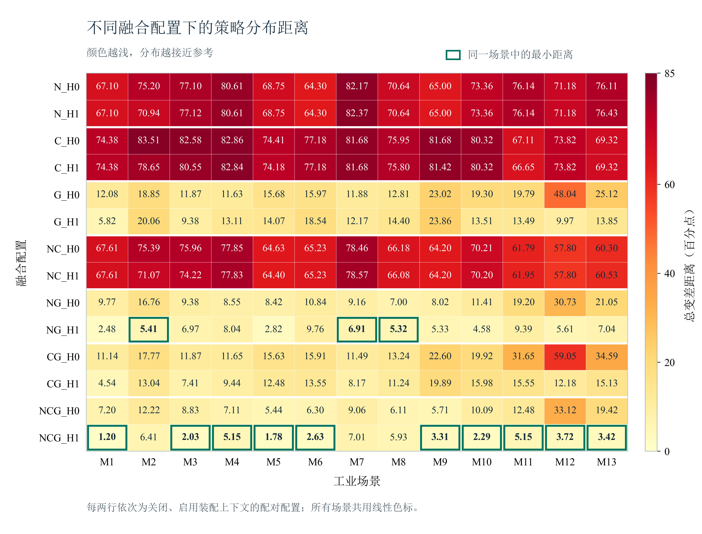
图5-1 不同融合配置下的策略分布距离热力图
Figure 5-1 Heatmap of strategy distribution distances under different fusion configurations
其中，NCG_H1在13个场景中的10个场景取得最小距离，M2、M7和M8则由NG_H1取得最小值；在这三个场景中，加入C后的距离分别增加约1.00、0.10和0.61个百分点。说明开放语义虽然改善了跨场景平均结果，但其补充作用具有场景差异，局部匹配或功能解释仍可能引入偏差。因此，完整配置的优势主要体现为总体一致性更好，而非所有场景均最优。
对于完整配置，启用上下文后13个场景的距离均有所下降。其中，M12由33.12降至3.72个百分点，M13由19.42降至3.42个百分点，改善较为明显；M8仅由6.11降至5.93个百分点。这说明上下文收益与场景的装配组织、局部尺度及原有分配偏差有关，不同场景对同一规则的响应并不一致。
为进一步分析各策略档位的分配偏差，图5-2比较N_H1、C_H1、G_H1、NC_H1、NG_H1、CG_H1及NCG_H1共7种配置的占比偏差，并对NG_H1与NCG_H1进行内环放大。每个场景内部按P1—P10排列，半径方向表示算法占比减去参考占比，零偏差参考环两侧分别对应过量分配与不足分配。外环展示全部7种配置的偏差结构，由图可以看出N_H1、C_H1和NC_H1仍存在较明显的局部偏差，引入几何后的配置整体更接近零偏差参考环。内环重复绘制NG_H1与NCG_H1，并采用6倍径向尺度放大±8个百分点范围内的偏差。
图5-2 七种融合配置的策略档位偏差环形图
Figure 5-2 Strategy proportion deviations of seven H1 fusion configurations
内环放大结果显示，NG_H1与NCG_H1在不同场景和档位上存在局部交叉，说明完整配置的优势主要体现为总体分布更接近参考，并非每个档位均优于其他配置。
综合来看，显式几何为语义不确定实例提供了预算依据，监督语义和开放语义通过功能线索进一步修正分配，装配上下文则补充局部尺度与装配功能关系。三类证据共同作用，使完整配置获得更接近参考的策略分布。

5.4 几何简化质量与关键结构保持实验
5.3节从策略分配层面验证了多源融合的作用，本节进一步考察融合策略进入几何简化过程后的实际效果。在相同场景总面数目标下，通过模型级预算与局部几何约束的独立及联合对照，分析表面偏离、渲染一致性与局部结构退化情况。

5.4.1 实验方案与评价指标
实验选取5.1.2节中的M1—M4工业场景，设置12.5%、25%、50%和75%四种目标三角形保留率。策略A采用统一预算，关闭局部约束；策略B仅采用NCG_H1模型级预算，关闭局部约束；策略C采用统一预算并开启局部约束；策略D同时采用NCG_H1模型级预算与局部约束，共形成64组结果。策略B与策略A、策略D与策略C用于观察模型级预算的作用，策略C与策略A、策略D与策略B用于观察局部约束的作用。各组使用相同源网格、顶点法线、材质、照明及总预算求解规则，运行过程中不依据测量结果重新调整参数。
几何评价针对实际导出的整景切面，按实例变换展开场景，在原始表面与简化表面分别进行65,536点面积加权采样，合并双向点到表面的距离计算RMS与P95，并以原模型包围盒对角线归一化为百分比。渲染评价采用1920×1080分辨率与12个固定整景视角，分别计算RGB图像的RMSE、PSNR及亮度图像的SSIM，再对各视角结果取算术平均。RMS、P95和RMSE越小越好，PSNR与SSIM越大越好。导入后固定显示已导出的切面，避免二次LOD选择影响比较。

5.4.2 实验结果与分析
为比较四种策略在不同简化强度下的整体表现，统计M1—M4各项指标的实际均值，并以A组为参照报告最佳单模型改善率，结果如表5-7和表5-8所示。表5-7采用M1—M4原始指标的等权均值，几何RMS与P95保留包围盒对角线归一化后的百分比量值，RMSE采用实际数值，PSNR以dB表示，SSIM为无量纲数值。表5-8最佳改善率采用相对百分比，以相同模型、相同保留率下的策略A组为参照，逐指标选取改善最大的单模型结果。PSNR的最佳改善按对应线性MSE降低率计算，SSIM按图像结构失真量1−SSIM的降低率计算。各指标的最佳改善可能来自不同模型，不代表同一个模型同时达到全部最佳结果。
表5-7 不同目标保留率下的平均指标
Table 5-7 Mean metrics at different target retention ratios
目标保留率 | 策略 | 实际均值
目标保留率 | 策略 | 几何RMS(%) | 几何P95(%) | RMSE | PSNR(dB) | SSIM
12.5% | A | 0.041562 | 0.077277 | 17.880 | 23.743 | 0.939628
12.5% | B | 0.047035 | 0.060199 | 17.771 | 23.810 | 0.939885
12.5% | C | 0.039732 | 0.074505 | 17.906 | 23.728 | 0.939429
12.5% | D | 0.034878 | 0.054952 | 17.640 | 23.860 | 0.941207
25% | A | 0.017031 | 0.026691 | 16.764 | 24.333 | 0.945177
25% | B | 0.015463 | 0.020975 | 16.579 | 24.437 | 0.945849
25% | C | 0.014837 | 0.024953 | 16.810 | 24.316 | 0.945107
25% | D | 0.013794 | 0.019677 | 16.589 | 24.432 | 0.945776
50% | A | 0.003684 | 0.003345 | 13.509 | 26.557 | 0.960046
50% | B | 0.003432 | 0.002289 | 12.942 | 27.037 | 0.962351
50% | C | 0.003636 | 0.003109 | 13.508 | 26.558 | 0.960072
50% | D | 0.003361 | 0.002128 | 12.950 | 27.030 | 0.962193
75% | A | 0.002962 | 0.000607 | 10.751 | 28.927 | 0.972510
75% | B | 0.000628 | 3.45E-08 | 4.787 | 35.416 | 0.991155
75% | C | 0.002905 | 0.000565 | 10.694 | 28.979 | 0.972732
75% | D | 0.000573 | 2.82E-08 | 4.774 | 35.469 | 0.991165
表5-8 不同目标保留率下的最佳改善率
Table 5-8 Best improvement rates at different target retention ratios
目标保留率 | 策略 | 最佳改善率（相对策略A，%）
目标保留率 | 策略 | RMS降低率 | P95降低率 | RMSE降低率 | 对应MSE降低率 | SSIM失真降低率
12.5% | A | 0.00% | 0.00% | 0.00% | 0.00% | 0.00%
12.5% | B | 20.16% | 38.09% | 1.38% | 2.72% | 0.72%
12.5% | C | 6.72% | 5.67% | 0.40% | 0.51% | 0.21%
12.5% | D | 24.37% | 44.83% | 3.05% | 5.93% | 5.94%
25% | A | 0.00% | 0.00% | 0.00% | 0.00% | 0.00%
25% | B | 13.39% | 43.77% | 1.92% | 4.02% | 1.74%
25% | C | 18.35% | 11.32% | 0.44% | 0.86% | 0.56%
25% | D | 30.74% | 52.67% | 2.08% | 4.04% | 2.24%
50% | A | 0.00% | 0.00% | 0.00% | 0.00% | 0.00%
50% | B | 22.99% | 62.16% | 9.25% | 16.71% | 10.91%
50% | C | 4.77% | 8.77% | 0.07% | 0.14% | 0.35%
50% | D | 27.36% | 65.52% | 9.13% | 16.51% | 10.68%
75% | A | 0.00% | 0.00% | 0.00% | 0.00% | 0.00%
75% | B | 85.18% | 100.00% | 80.54% | 96.24% | 85.22%
75% | C | 2.82% | 7.55% | 1.24% | 2.31% | 2.41%
75% | D | 86.60% | 100.00% | 80.88% | 96.43% | 85.44%
其中，近零P95保留科学计数法，100.00%仅为舍入结果。由表5-7可见，策略D在四种保留率下均取得最低的平均几何RMS，分别为0.034878%、0.013794%、0.003361%和0.000573%。12.5%条件下，策略A、策略B、策略C的均值分别为0.041562%、0.047035%和0.039732%，表明激进简化时，仅改变部件间预算分配仍可能放大部分结构的偏离，局部约束参与后能够缓解这一问题。策略D在12.5%和25%下的最佳单模型RMS降低率分别为24.37%和30.74%。
75%条件下，策略A的图像RMSE均值为10.751，策略D降至4.774，PSNR与SSIM均值分别达到35.469 dB和0.991165。B的RMSE均值为4.787，已接近策略D，而策略C仍为10.694，说明该条件下的主要视觉收益来自模型级预算对离散层级的选择。策略D相对策略A的最佳单模型RMSE降低率为80.88%。
图像指标并未呈现完全相同的排序。25%和50%下，B的RMSE均值分别为16.579和12.942，略低于策略D的16.589和12.950；B的PSNR与SSIM均值也略高。策略D仍保持较低的几何误差，但没有在对应图像均值上继续领先。因此，联合配置的主要稳定优势体现在表面偏离控制，视觉增益还受投影、遮挡和着色变化影响。
为进一步分析综合结果在各场景中的具体表现，将实际面数、几何RMS与P95按模型、策略和目标保留率展开，结果如图5-3所示。
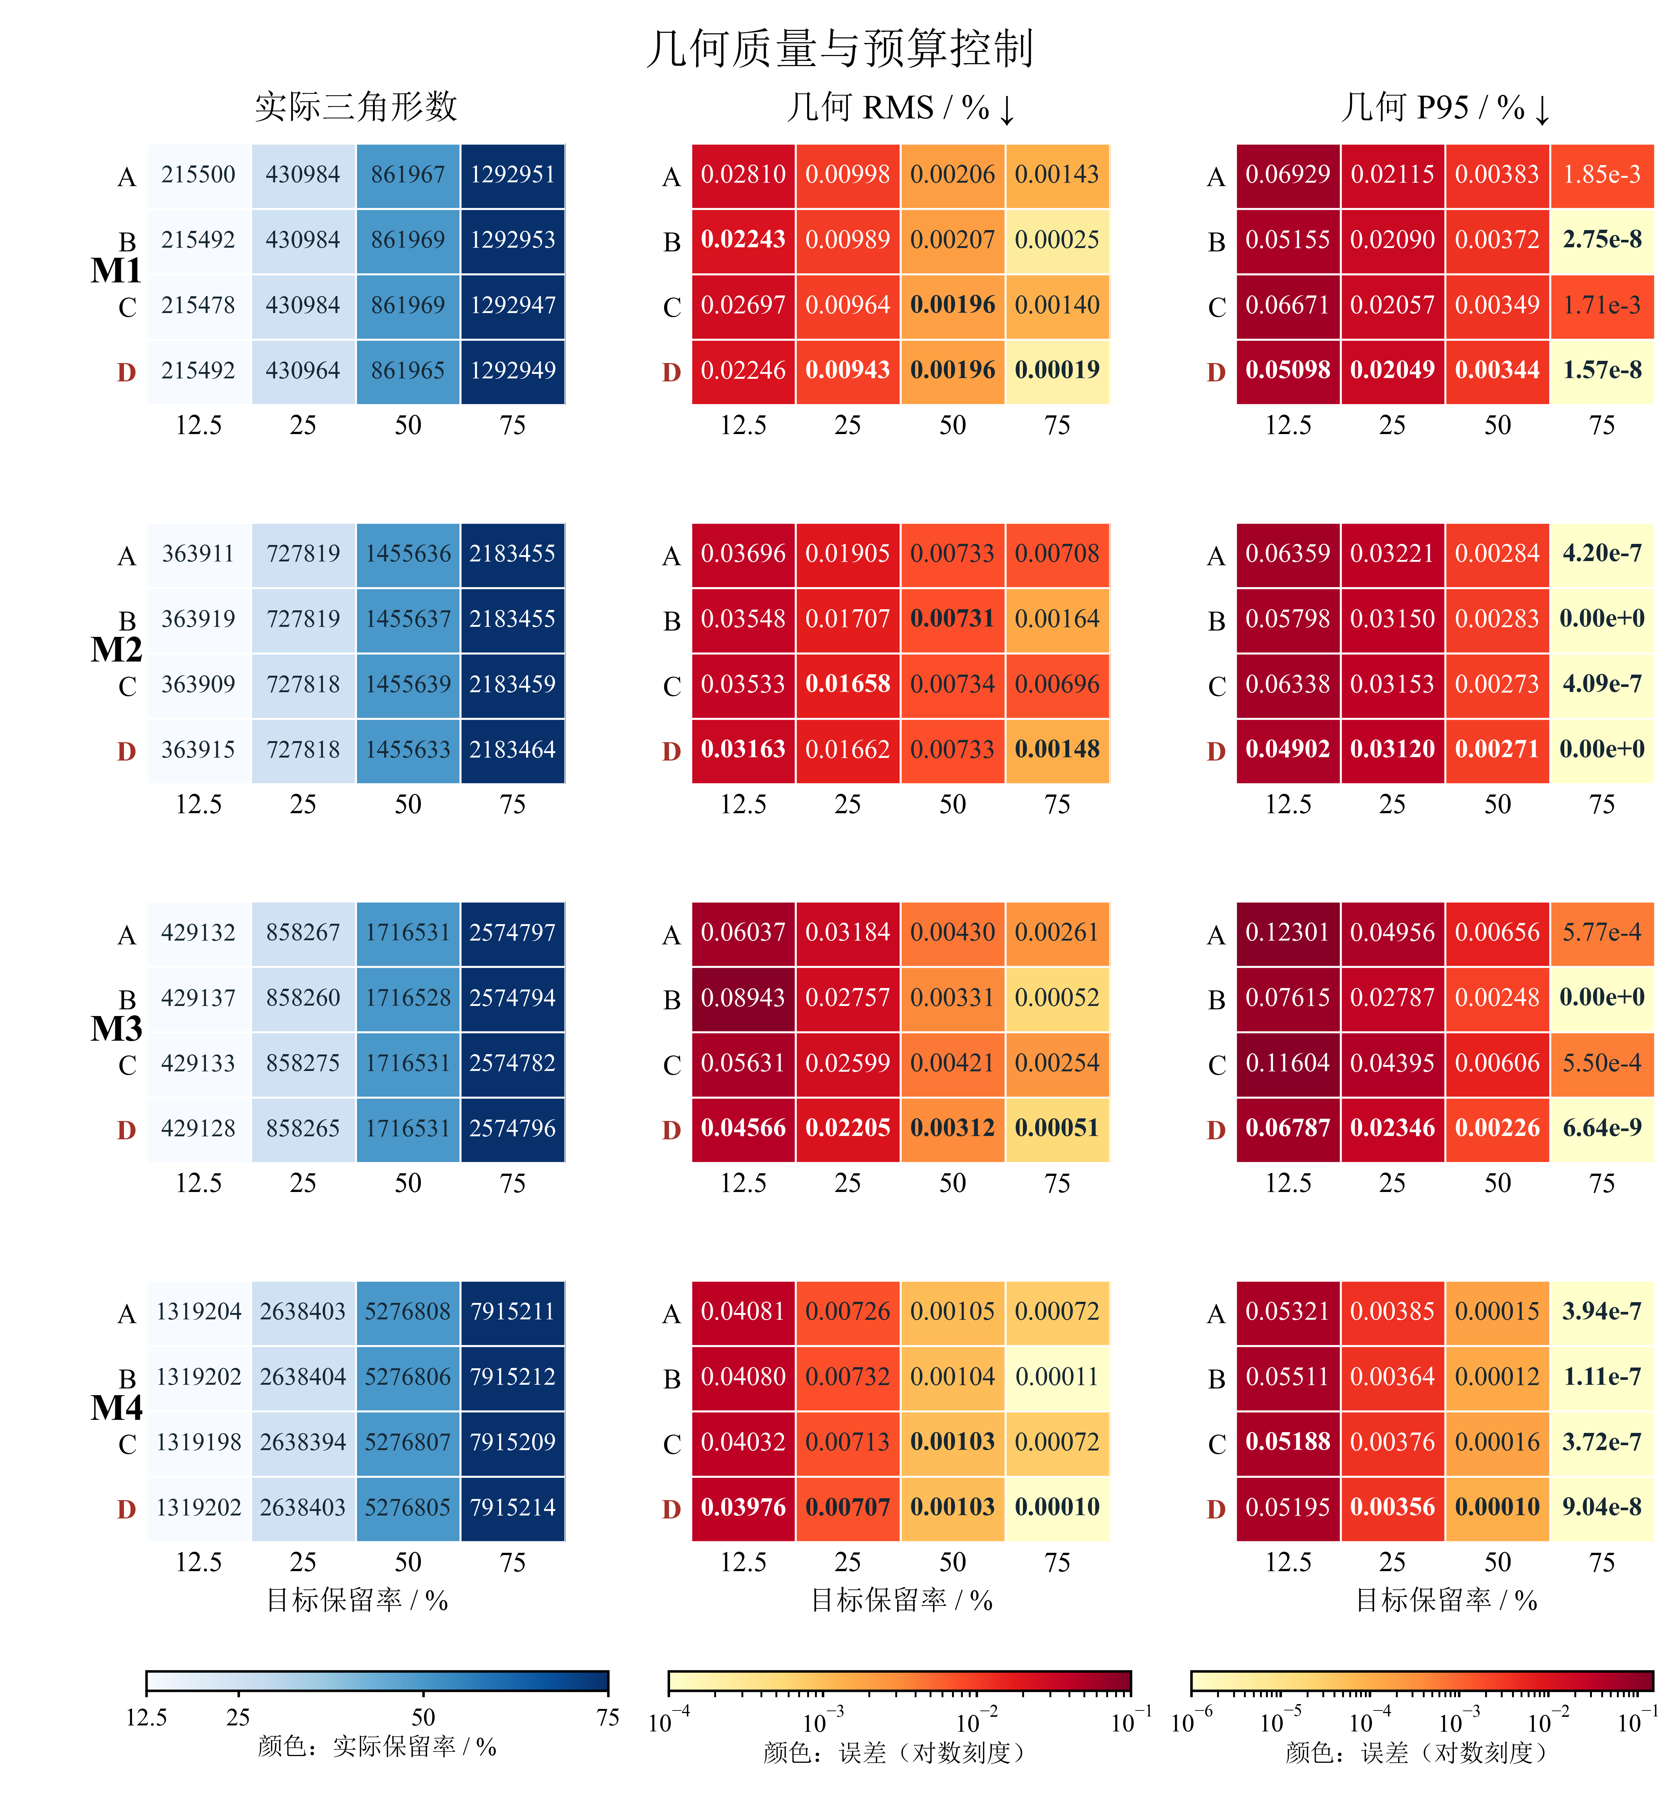
图5-3 不同目标保留率下的实际面数与几何误差表图
Figure 5-3 Annotated matrices of actual triangle counts and geometric errors
单元格为实测值，加粗表示同一模型、同一比例下按图中显示精度取得的最优值。P95低于${10}^{−6}\%$的结果合并至最低色阶，原始数值仍保留，近零值不作细微优劣区分。
图5-3同时给出实际面数与几何误差，可检验质量差异是否来自额外的三角形预算。64组结果的最大目标面数偏差约为0.0064%，策略D与其他组在同一条件下的最大实际面数差约为0.0065%，四组总预算具有良好一致性。按原始精度统计，策略D相对策略B在16个模型与比例条件中的14个取得更低RMS。M3在12.5%下，策略B与策略D分别为429,137面和429,128面，RMS由0.089426%降至0.045657%，降低48.94%；其收益并非依靠增加整景面数获得。
局部约束的增益仍具有条件性。M2在50%下，策略B与策略D的RMS分别为0.007309%和0.007329%，D升高约0.27%，说明相同面数也可能对应不同的三角形连接和表面近似。局部验收依据有限采样及当前简化阶段的几何状态，最终评价则以原始整景为参照，因而不能保证每个最终切面的误差严格下降。
P95反映大多数采样点的距离分布，与RMS共同使用有助于识别平均偏离和误差尾部的变化。高保留率下，部分结果的P95接近零，但RMS仍为非零，表明少量区域仍可能存在偏离。此时P95的相对百分比容易受近零分母放大，不宜据此判断所有细部均得到完整保持；原始量值、实际面数和局部对照应结合分析。
为评价简化结果在固定观察条件下的图像一致性，对12个整景视角的RMSE、PSNR和SSIM取算术平均，逐模型结果如图5-4所示。
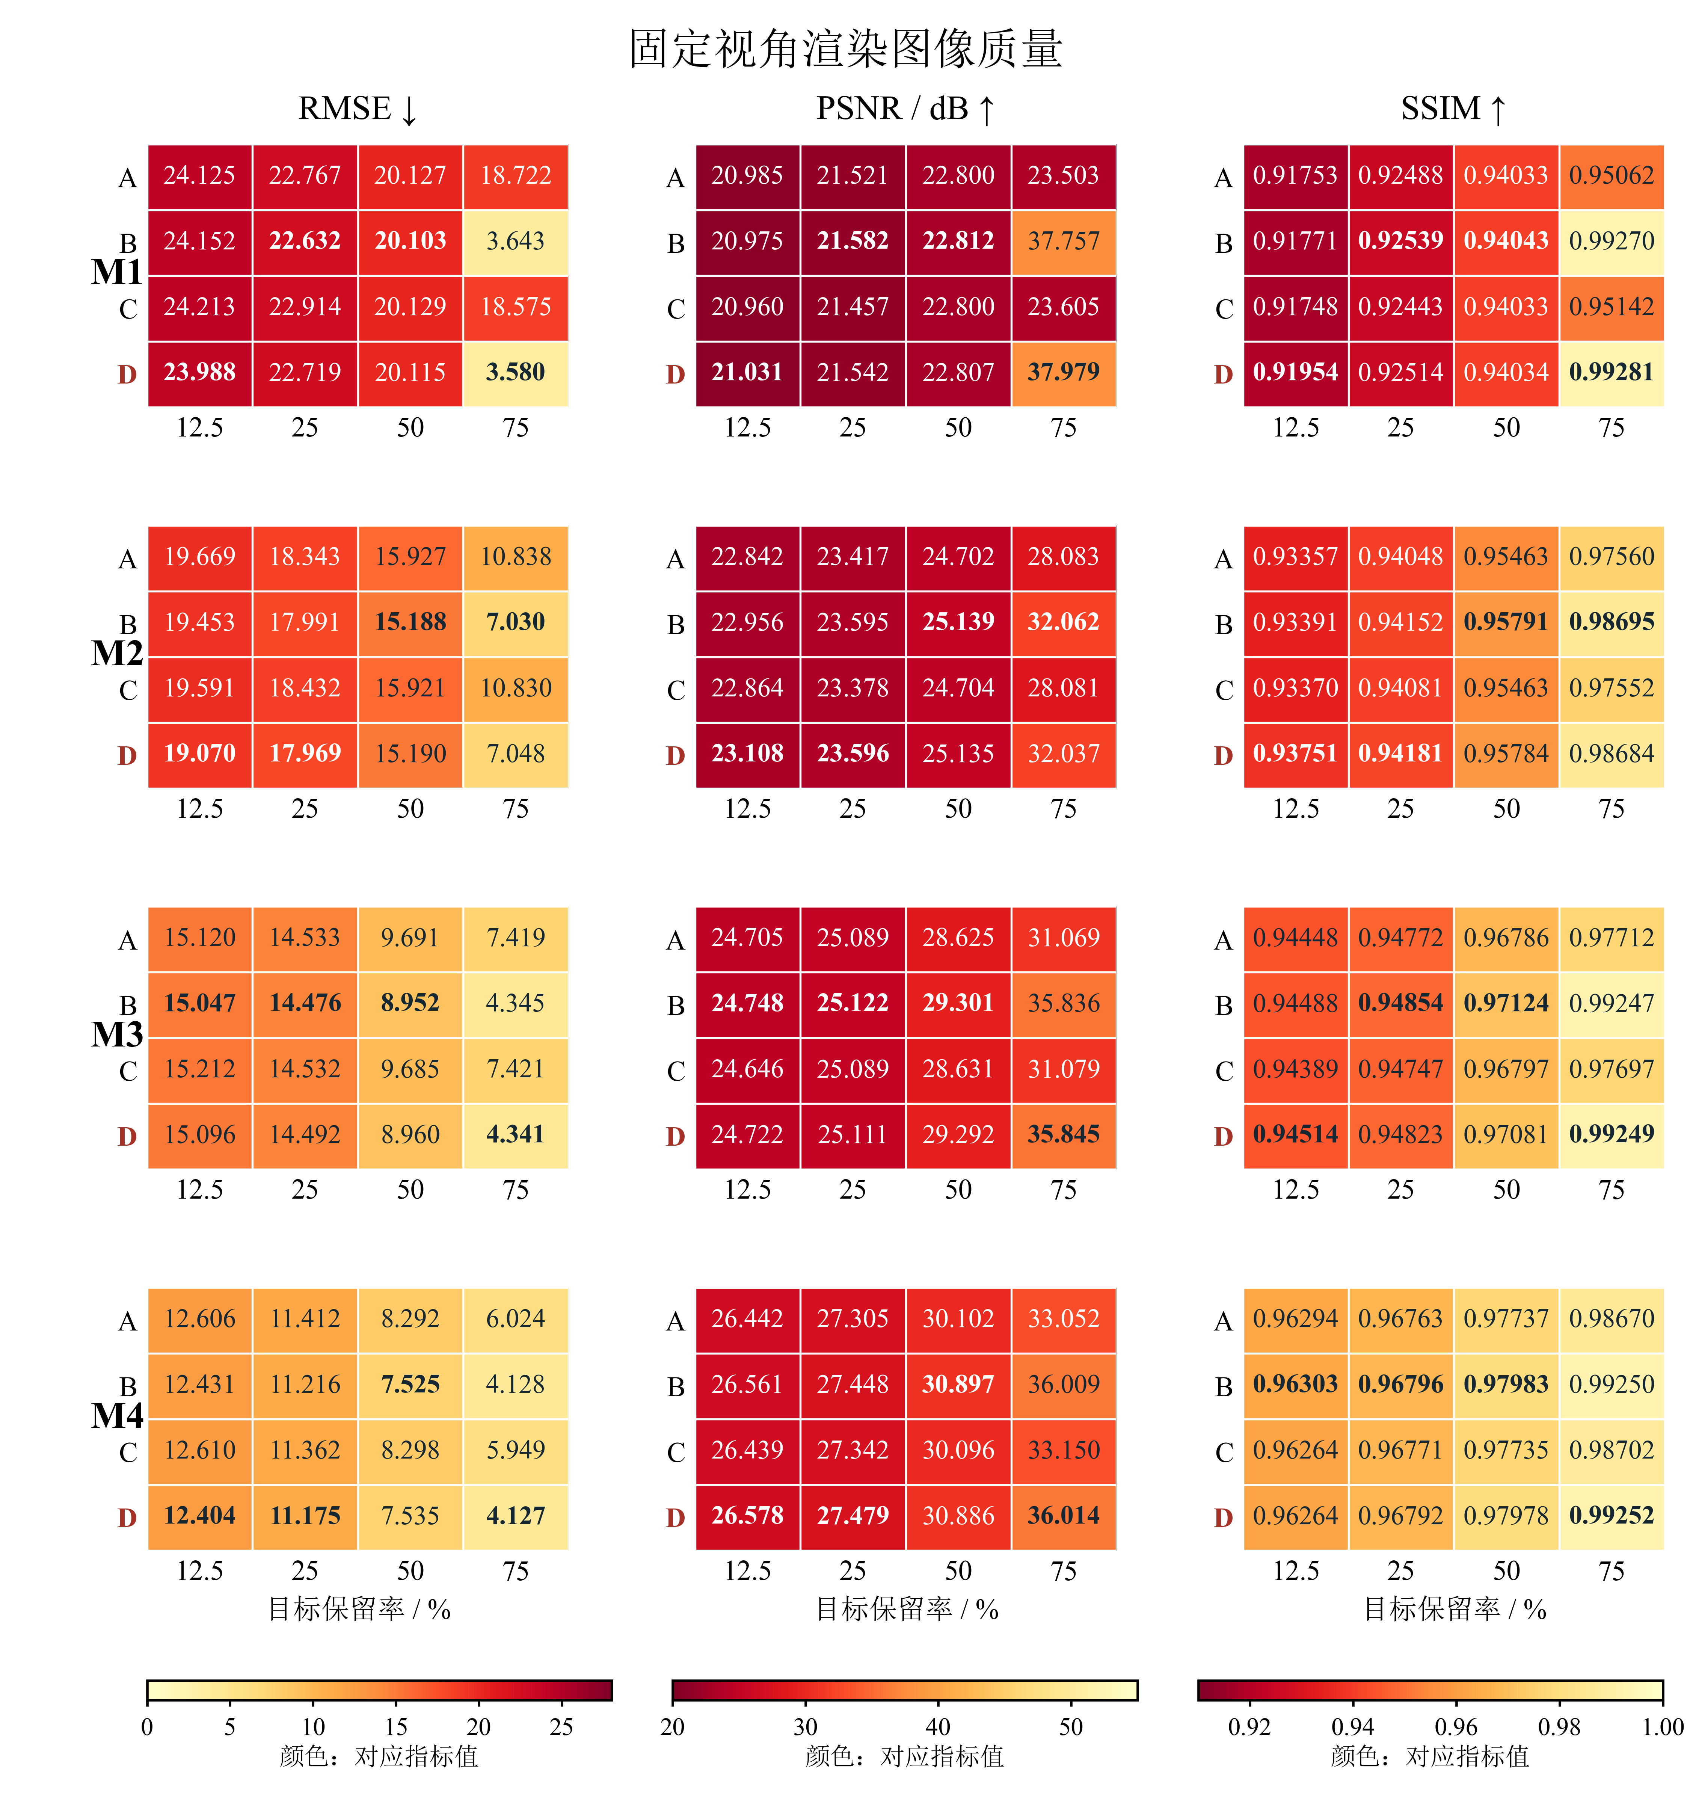
图5-4 不同目标保留率下的渲染图像质量表图
Figure 5-4 Annotated matrices of rendered-image quality at different retention ratios
各指标均为12个固定整景视角的算术平均。RMSE越小越好，PSNR与SSIM越大越好，各指标采用独立色标。
图5-4显示，模型级预算对部分场景的渲染一致性具有明显影响。M1在75%下，策略A与策略D分别保留1,292,951面和1,292,949面，RMSE由18.722降至3.580，PSNR由23.503 dB升至37.979 dB，SSIM由0.950617升至0.992809。在总面数基本相同的条件下，部件间不同的保留分配改变了可见表面的重建程度，说明仅控制整景保留率尚不足以确定最终图像质量。
与策略B相比，策略D的视觉增益更小且并非覆盖所有条件。M1在12.5%下，RMSE由24.152降至23.988，SSIM由0.917715升至0.919538；但在25%下，RMSE由22.632升至22.719。M3在12.5%下也出现几何RMS下降而图像RMSE略升的情况。三维表面距离并不直接约束屏幕轮廓、遮挡边界与插值法线的变化，有限区域的着色差异可能抵消局部几何改善带来的像素收益。
在全部16个条件中，策略D相对策略B有8个条件的图像RMSE改善，其余条件存在小幅退化。因此，当前结果支持联合配置在部分场景获得更好渲染一致性，不支持所有视角与比例均优于单独模型级预算的结论。此外，M4相同源模型跨进程复测的平均RMSE约为0.258、SSIM约为0.999910，说明极小图像差异还受到渲染波动影响。对于接近该波动尺度的变化，应保留数值结果，避免将其表述为明确可感知的视觉提升。
为呈现联合策略相对统一预算的具体变化，从既有代表性结果中选取两组整景及五组不同部件，对采用策略A统一预算、策略D模型级预算与局部约束的整体、局部、像素误差与边界偏离进行比较，如表5-8所示。
表5-9 策略A与策略D的整体与局部多示例对照
Table 5-9 Whole-scene and local comparisons between strategies A and D
模型名 | 整体及局部场景渲染图 |  | 局部像素误差改善热力图 | 局部边缘轮廓误差
模型名 | 策略A | 策略D | 局部像素误差改善热力图 | 策略A | 策略D
M3_75%_整机 | 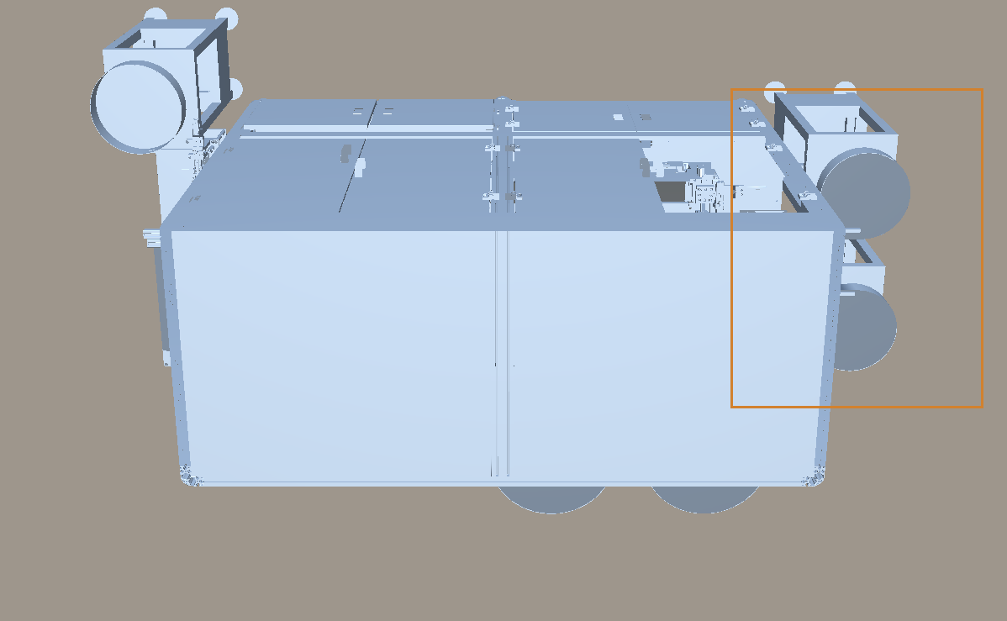 | 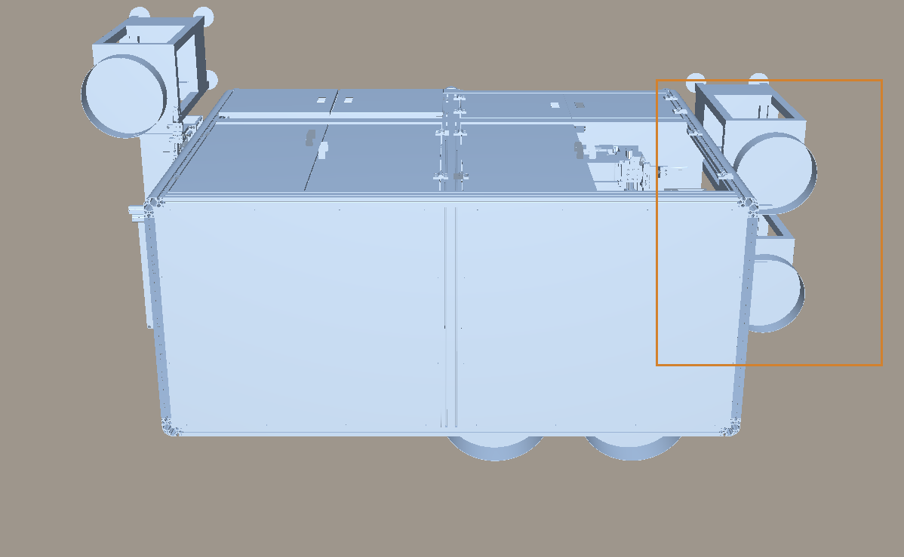 | 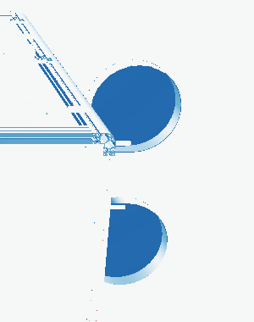 | 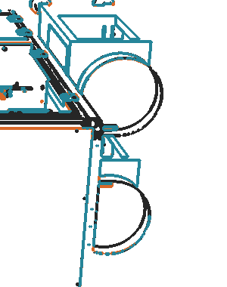 | 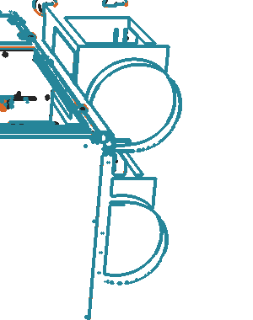
M4_75%_整机 | 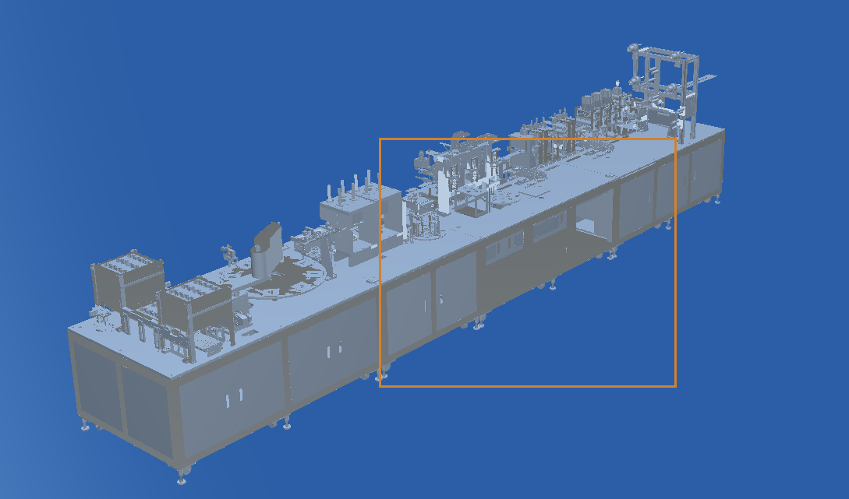 | 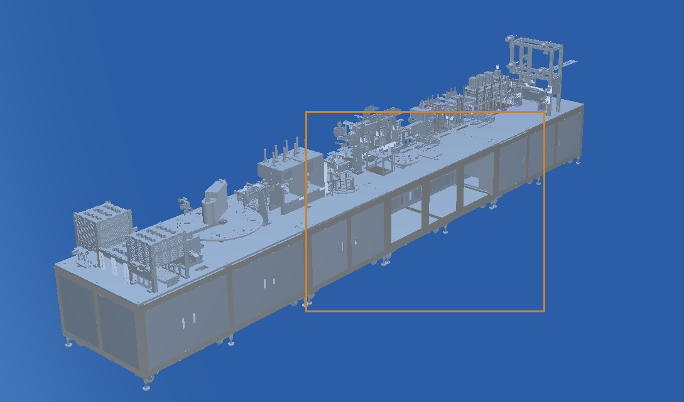 | 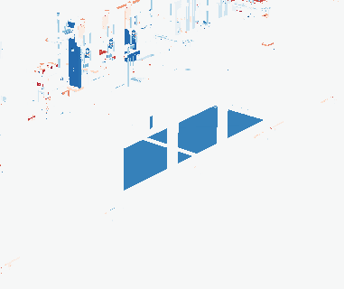 | 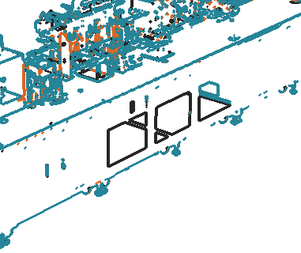 | 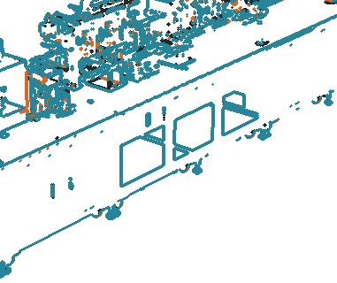
M1_25%_圆盘外缘 | 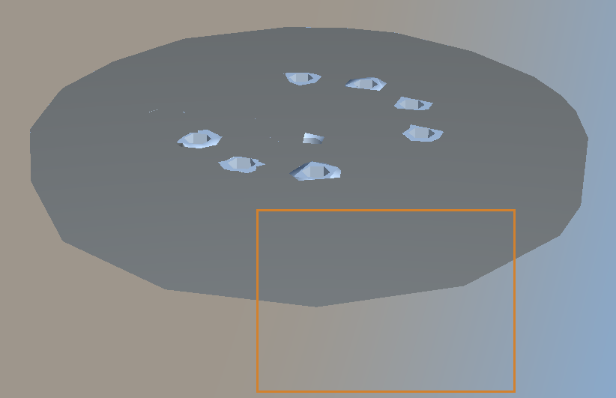 | 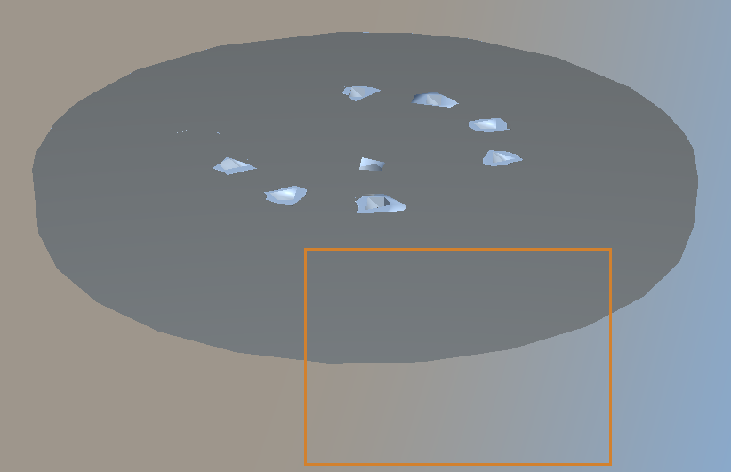 | 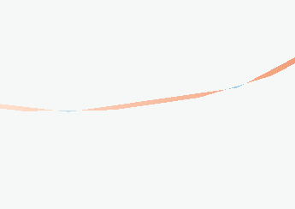 | 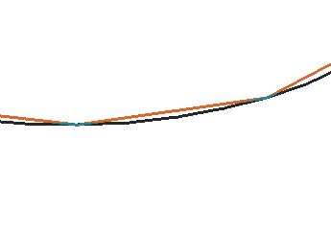 | 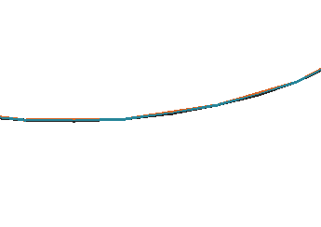
M1_12.5%_块状部件端角 | 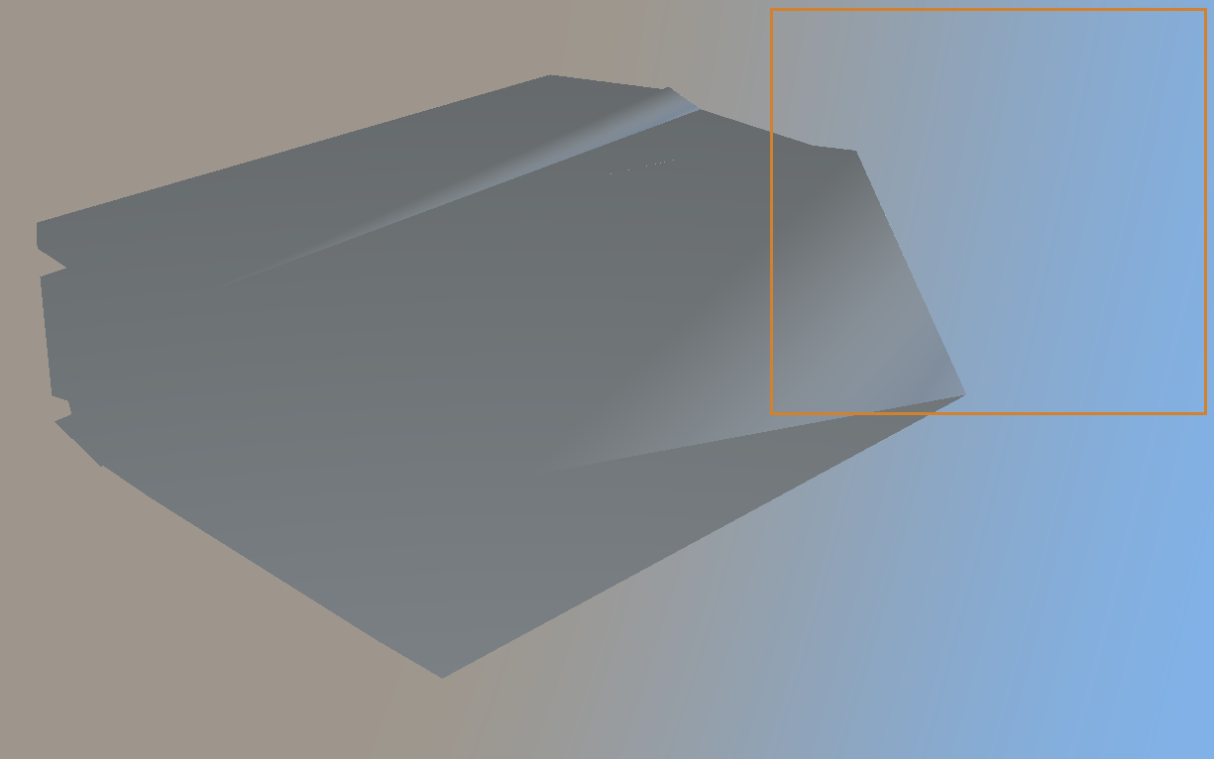 | 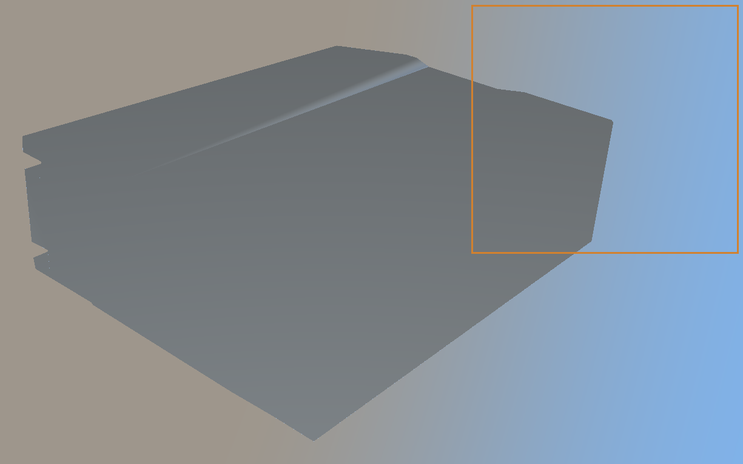 |  | 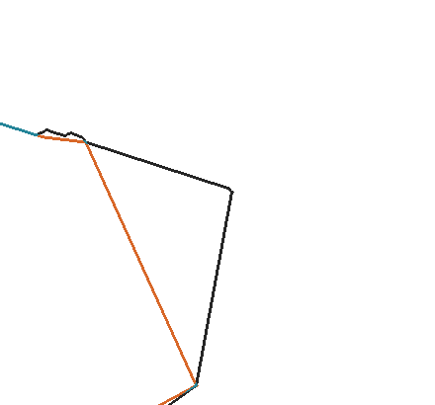 | 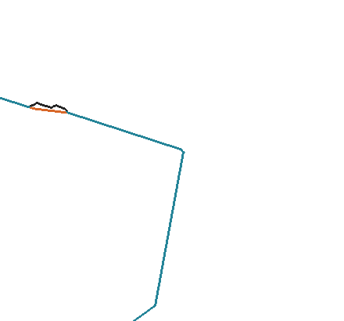
M2_25%_齿轮及轴段 | 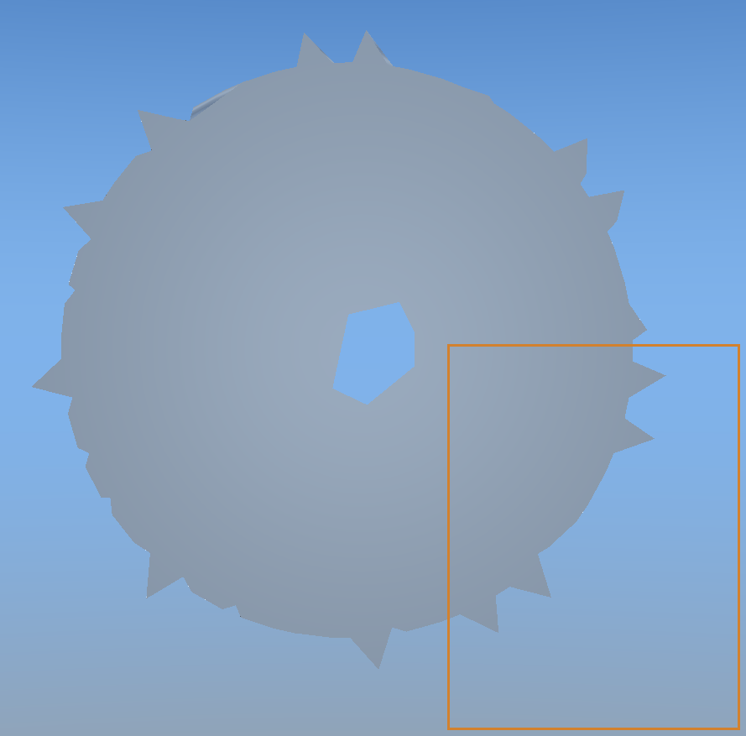 | 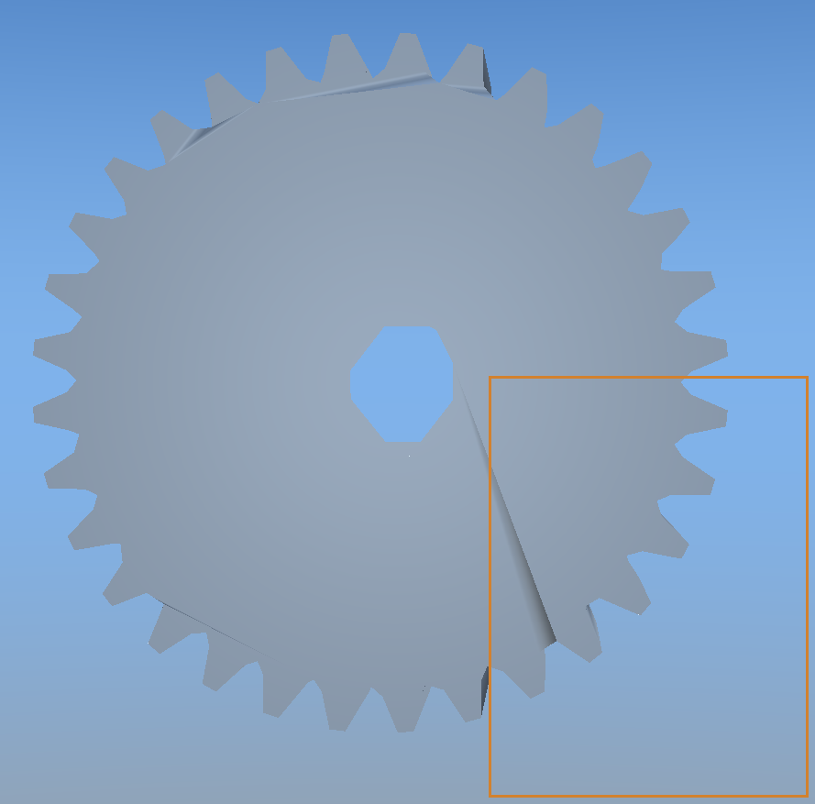 | 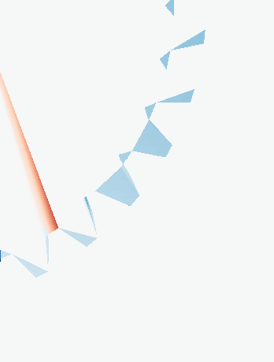 | 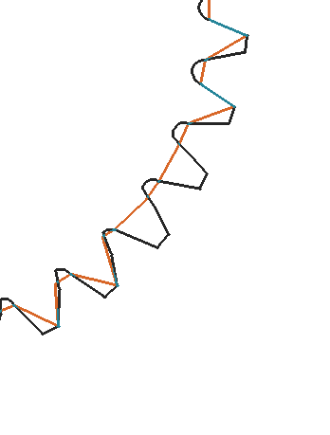 | 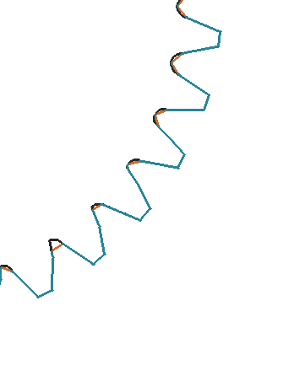
M2_12.5%_齿轮齿缘与下轴段 | 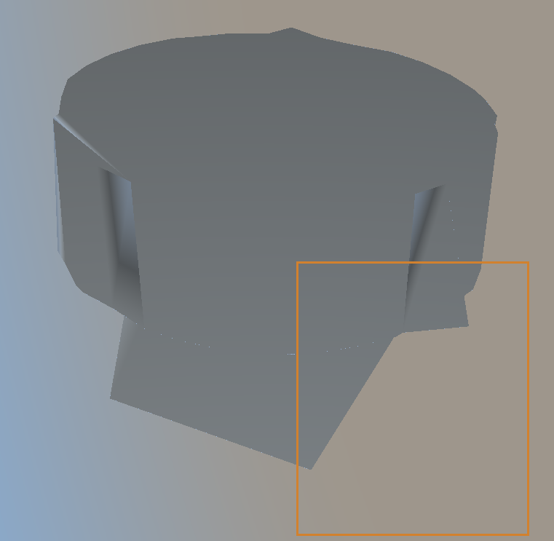 | 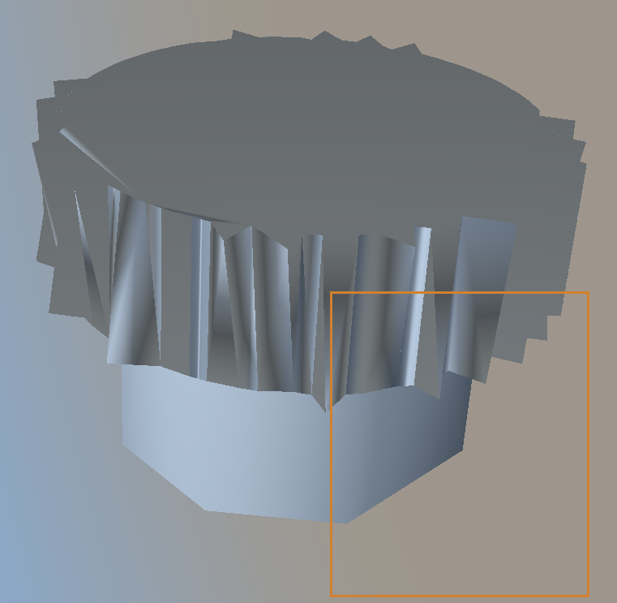 | 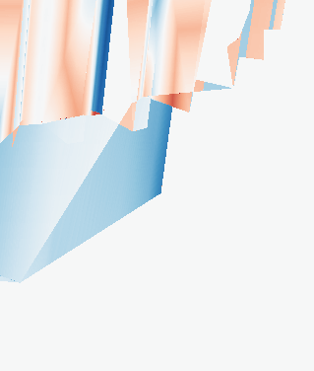 | 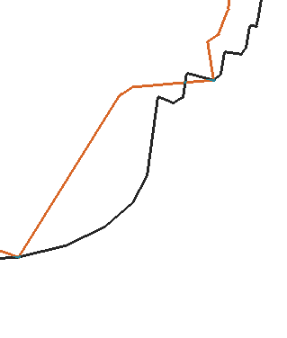 | 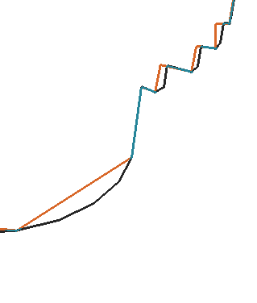
M3_12.5%_圆形孔口 | 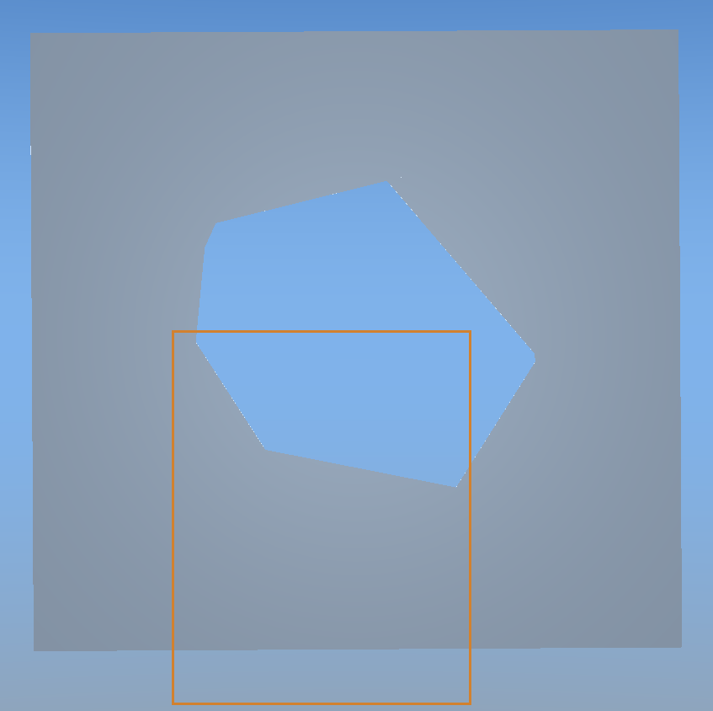 | 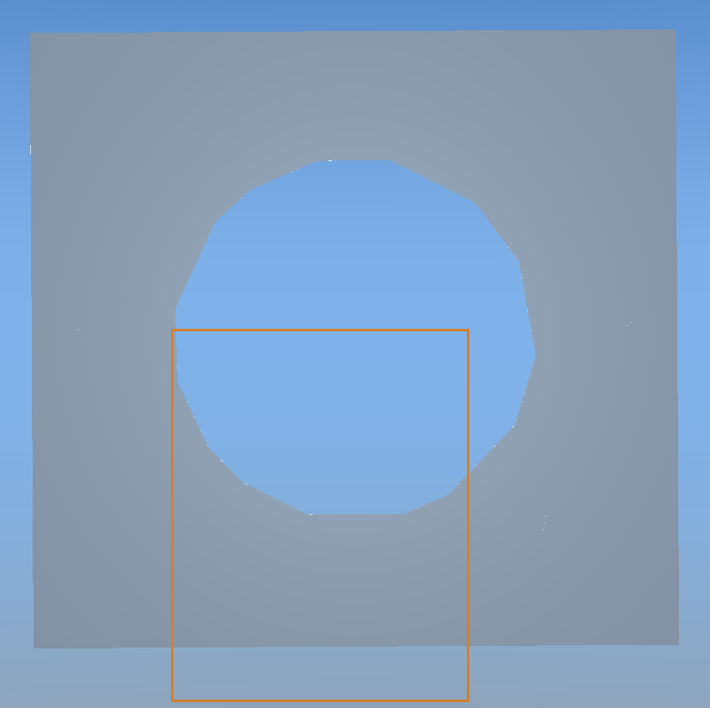 |  | 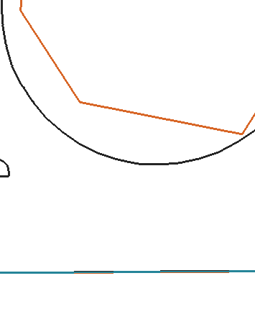 | 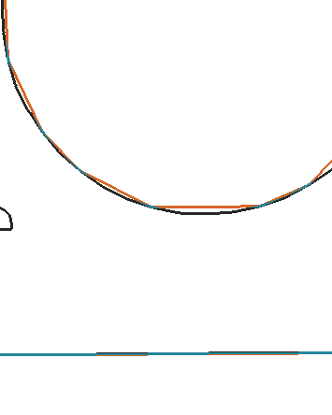
其中，像素误差改善热力图表示策略A与策略D相对原模型的像素误差之差，蓝色表示策略D误差降低，红色表示误差升高。边缘轮廓图中，黑色为原模型参考边界，橙色为简化结果边界，青色为重合区域。
由表5-9可见，策略D的改善主要体现在可见表面的一致性及局部轮廓保持。M3与M4在75%目标保留率下，所示视角的RMSE分别由9.111和5.951降至3.179和3.006，降低65.11%和49.49%。对应热力图中的蓝色区域主要集中于端部圆形表面及外侧面板，说明联合策略减小了这些区域与原始渲染结果的差异。
局部对照中，策略A的圆盘、块状端角及圆形孔口存在不同程度的折线化与边界偏移，策略D的轮廓则更接近参考边界。M1圆盘在两组均为1,110面时，部件几何RMS降低41.89%；块状端角在均为154面时降低55.54%；M3孔口由232面变为230面，RMS降低48.07%。这些结果表明，联合策略能够在相同或更少的部件面数下获得更好的几何近似。
M2的两组齿轮例子进一步体现了部件预算重新分配的作用。25%条件下，齿轮部件的面数由394增至788，几何RMS降低87.23%，四视角图像RMSE降低28.22%；12.5%条件下，齿缘及下轴段的形态也得到更好保留。此类收益同时包含预算分配与局部约束的影响。圆盘和块状端角的热力图仍存在红色区域，说明轮廓改善并不保证局部像素误差同步下降。

参考文献
[1] R. Liu, C. Peng, Y. Zhang, H. Husarek, and Q. Yu, “A survey of immersive technologies and applications for industrial product development,” Computers & Graphics, vol. 100, pp. 137–151, Nov. 2021, doi: 10.1016/j.cag.2021.07.023.
[2] Y. Fan et al., “A digital-twin visualized architecture for Flexible Manufacturing System,” Journal of Manufacturing Systems, vol. 60, pp. 176–201, Jul. 2021, doi: 10.1016/j.jmsy.2021.05.010.
[3] G. Barbieri et al., “A virtual commissioning based methodology to integrate digital twins into manufacturing systems,” Prod. Eng. Res. Devel., vol. 15, no. 3, pp. 397–412, Jun. 2021, doi: 10.1007/s11740-021-01037-3.
[4] K. Ding and L. Fan, “AML-based web-twin visualization integration framework for DT-enabled and IIoT-driven Manufacturing system under I4.0 workshop,” Journal of Manufacturing Systems, vol. 64, pp. 479–496, Jul. 2022, doi: 10.1016/j.jmsy.2022.07.014.
[5] B. Leng et al., “Digital twin monitoring and simulation integrated platform for reconfigurable manufacturing systems,” Advanced Engineering Informatics, vol. 58, p. 102141, Oct. 2023, doi: 10.1016/j.aei.2023.102141.
[6] S. Su, A. Nassehi, B. Hicks, and J. Ross, “Characterisation and evaluation of identicality for digital twins for the manufacturing domain,” Journal of Manufacturing Systems, vol. 71, pp. 224–237, Dec. 2023, doi: 10.1016/j.jmsy.2023.09.004.
[7] J. Xie, H. Jiang, S. Qin, J. Zhang, and G. Ding, “A new description model for enabling more general manufacturing systems representation in digital twin,” Journal of Manufacturing Systems, vol. 72, pp. 475–491, Feb. 2024, doi: 10.1016/j.jmsy.2023.12.009.
[8] X. Liu et al., “Human-centric collaborative assembly system for large-scale space deployable mechanism driven by Digital Twins and wearable AR devices,” Journal of Manufacturing Systems, vol. 65, pp. 720–742, Oct. 2022, doi: 10.1016/j.jmsy.2022.11.007.
[9] J. Pang, P. Zheng, S. Li, and S. Liu, “A verification-oriented and part-focused assembly monitoring system based on multi-layered digital twin,” Journal of Manufacturing Systems, vol. 68, pp. 477–492, Jun. 2023, doi: 10.1016/j.jmsy.2023.05.008.
[10] T. Sobottka et al., “Optimizing operations of flexible assembly systems: demonstration of a digital twin concept with optimized planning and control, sensors and visualization,” J Intell Manuf, vol. 36, no. 8, pp. 5375–5395, Dec. 2025, doi: 10.1007/s10845-024-02537-6.
[11] X. Zhang et al., “A multi-level digital twin construction method of assembly line based on hybrid worker digital twin models,” Advanced Engineering Informatics, vol. 62, p. 102597, Oct. 2024, doi: 10.1016/j.aei.2024.102597.
[12] A. Cimino, F. Longo, L. Nicoletti, and V. Solina, “Simulation-based Digital Twin for enhancing human-robot collaboration in assembly systems,” Journal of Manufacturing Systems, vol. 77, pp. 903–918, Dec. 2024, doi: 10.1016/j.jmsy.2024.10.024.
[13] I. Jalilvand, J. Jang, B. Gopaluni, and A. S. Milani, “VR/MR systems integrated with heat transfer simulation for training of thermoforming: A multicriteria decision-making user study,” Journal of Manufacturing Systems, vol. 72, pp. 338–359, Feb. 2024, doi: 10.1016/j.jmsy.2023.11.007.
[14] H. Li, X. Shi, B. Wu, D. R. Corradi, Z. Pan, and H. Li, “Wire arc additive manufacturing: A review on digital twinning and visualization process,” Journal of Manufacturing Processes, vol. 116, pp. 293–305, Apr. 2024, doi: 10.1016/j.jmapro.2024.03.001.
[15] X. Yu, X. Sun, and L. Ou, “Graphics-based modular digital twin software framework for production lines,” Computers & Industrial Engineering, vol. 193, p. 110308, Jul. 2024, doi: 10.1016/j.cie.2024.110308.
[16] Z. Wang, L. Wang, G. Martínez-Arellano, J. Griffin, D. Sanderson, and S. Ratchev, “Digital twin based photogrammetry field-of-view evaluation and 3D layout optimisation for reconfigurable manufacturing systems,” Journal of Manufacturing Systems, vol. 77, pp. 1045–1061, Dec. 2024, doi: 10.1016/j.jmsy.2024.11.001.
[17] M. Kamali, B. Atazadeh, A. Rajabifard, and Y. Chen, “Advancements in 3D digital model generation for digital twins in industrial environments: Knowledge gaps and future directions,” Advanced Engineering Informatics, vol. 62, p. 102929, Oct. 2024, doi: 10.1016/j.aei.2024.102929.
[18] S. Liu, J. Bao, and P. Zheng, “A review of digital twin-driven machining: From digitization to intellectualization,” Journal of Manufacturing Systems, vol. 67, pp. 361–378, Apr. 2023, doi: 10.1016/j.jmsy.2023.02.010.
[19] G. Ding, M. Liu, H. Chen, J. Zhang, S. Wang, and J. Xie, “Virtual reconstruction-based digital twin shop floor: theoretical methodology, industrial software, and applications,” Journal of Manufacturing Systems, vol. 83, pp. 424–444, Dec. 2025, doi: 10.1016/j.jmsy.2025.09.019.
[20] T. Wang, Z. Liu, L. Wang, M. Li, and X. V. Wang, “A design framework for high-fidelity human-centric digital twin of collaborative work cell in Industry 5.0,” Journal of Manufacturing Systems, vol. 80, pp. 140–156, Jun. 2025, doi: 10.1016/j.jmsy.2025.02.018.
[21] Z. Machacek, R. Hercik, A. Vaclavik, J. Zemanek, I. A. Hameed, and J. Koziorek, “Modern trends and industrial use cases of digital twin technology with 3D behavioral representation,” J Intell Manuf, vol. 37, no. 9, pp. 3887–3920, Sep. 2026, doi: 10.1007/s10845-025-02709-y.
[22] Y. Yi, A. Zhang, X. Liu, D. Jiang, Y. Lu, and B. Wu, “Digital twin-driven assembly accuracy prediction method for high performance precision assembly of complex products,” Advanced Engineering Informatics, vol. 61, p. 102495, Aug. 2024, doi: 10.1016/j.aei.2024.102495.
[23] Y. Guo, H. Wang, Q. Hu, H. Liu, L. Liu, and M. Bennamoun, “Deep Learning for 3D Point Clouds: A Survey,” IEEE Trans. Pattern Anal. Mach. Intell., vol. 43, no. 12, pp. 4338–4364, Dec. 2021, doi: 10.1109/TPAMI.2020.3005434.
[24] R. Q. Charles, H. Su, M. Kaichun, and L. J. Guibas, “PointNet: Deep Learning on Point Sets for 3D Classification and Segmentation,” in 2017 IEEE Conference on Computer Vision and Pattern Recognition (CVPR), Jul. 2017, pp. 77–85. doi: 10.1109/CVPR.2017.16.
[25] C. R. Qi, L. Yi, H. Su, and L. Guibas, “PointNet++: Deep Hierarchical Feature Learning on Point Sets in a Metric Space,” Advances in Neural Information Processing Systems, vol. 30, 2017, Accessed: Aug. 28, 2026. [Online]. Available: https://proceedings.neurips.cc/paper/2017/hash/d8bf84be3800d12f74d8b05e9b89836f-Abstract.html?utm_source=chatgpt.com
[26] H. Zhao, L. Jiang, J. Jia, P. Torr, and V. Koltun, “Point Transformer,” 2021 IEEE/CVF International Conference on Computer Vision (ICCV), pp. 16239–16248, Oct. 2021, doi: 10.1109/ICCV48922.2021.01595.
[27] G. Qian et al., “PointNeXt: Revisiting PointNet++ with Improved Training and Scaling Strategies,” in Advances in Neural Information Processing Systems, Curran Associates, Inc., 2022, pp. 23192–23204. doi: 10.52202/068431-1685.
[28] X. Yu, L. Tang, Y. Rao, T. Huang, J. Zhou, and J. Lu, “Point-BERT: Pre-training 3D Point Cloud Transformers with Masked Point Modeling,” in 2022 IEEE/CVF Conference on Computer Vision and Pattern Recognition (CVPR), Jun. 2022, pp. 19291–19300. doi: 10.1109/CVPR52688.2022.01871.
[29] Y. Pang, W. Wang, F. E. H. Tay, W. Liu, Y. Tian, and L. Yuan, “Masked Autoencoders for Point Cloud Self-supervised Learning,” in Computer Vision – ECCV 2022, S. Avidan, G. Brostow, M. Cissé, G. M. Farinella, and T. Hassner, Eds., Cham: Springer Nature Switzerland, 2022, pp. 604–621. doi: 10.1007/978-3-031-20086-1_35.
[30] P. K. Jayaraman et al., “UV-Net: Learning from Boundary Representations,” in 2021 IEEE/CVF Conference on Computer Vision and Pattern Recognition (CVPR), Jun. 2021, pp. 11698–11707. doi: 10.1109/CVPR46437.2021.01153.
[31] J. G. Lambourne, K. D. D. Willis, P. K. Jayaraman, A. Sanghi, P. Meltzer, and H. Shayani, “BRepNet: A topological message passing system for solid models,” presented at the 2021 IEEE/CVF Conference on Computer Vision and Pattern Recognition (CVPR), IEEE Computer Society, Jun. 2021, pp. 12768–12777. doi: 10.1109/CVPR46437.2021.01258.
[32] A. R. Colligan, T. T. Robinson, D. C. Nolan, Y. Hua, and W. Cao, “Hierarchical CADNet: Learning from B-Reps for Machining Feature Recognition,” Computer-Aided Design, vol. 147, p. 103226, Jun. 2022, doi: 10.1016/j.cad.2022.103226.
[33] J. Hou, C. Luo, F. Qin, Y. Shao, and X. Chen, “FuS-GCN: Efficient B-rep based graph convolutional networks for 3D-CAD model classification and retrieval,” Advanced Engineering Informatics, vol. 56, p. 102008, Apr. 2023, doi: 10.1016/j.aei.2023.102008.
[34] A. Radford et al., “Learning Transferable Visual Models From Natural Language Supervision,” in Proceedings of the 38th International Conference on Machine Learning, PMLR, Jul. 2021, pp. 8748–8763. Accessed: Aug. 28, 2026. [Online]. Available: https://proceedings.mlr.press/v139/radford21a.html
[35] R. Zhang et al., “PointCLIP: Point Cloud Understanding by CLIP,” in 2022 IEEE/CVF Conference on Computer Vision and Pattern Recognition (CVPR), Jun. 2022, pp. 8542–8552. doi: 10.1109/CVPR52688.2022.00836.
[36] T. Huang et al., “CLIP2Point: Transfer CLIP to Point Cloud Classification with Image-Depth Pre-Training,” in 2023 IEEE/CVF International Conference on Computer Vision (ICCV), Oct. 2023, pp. 22100–22110. doi: 10.1109/ICCV51070.2023.02025.
[37] X. Zhu et al., “PointCLIP V2: Prompting CLIP and GPT for Powerful 3D Open-world Learning,” in 2023 IEEE/CVF International Conference on Computer Vision (ICCV), Oct. 2023, pp. 2639–2650. doi: 10.1109/ICCV51070.2023.00249.
[38] L. Xue et al., “ULIP: Learning a Unified Representation of Language, Images, and Point Clouds for 3D Understanding,” in 2023 IEEE/CVF Conference on Computer Vision and Pattern Recognition (CVPR), Jun. 2023, pp. 1179–1189. doi: 10.1109/CVPR52729.2023.00120.
[39] M. Liu et al., “OpenShape: Scaling Up 3D Shape Representation Towards Open-World Understanding,” in Advances in Neural Information Processing Systems, Curran Associates, Inc., 2023, pp. 44860–44879. doi: 10.52202/075280-1944.
[40] X. Wu et al., “Towards Large-Scale 3D Representation Learning with Multi-Dataset Point Prompt Training,” in 2024 IEEE/CVF Conference on Computer Vision and Pattern Recognition (CVPR), Jun. 2024, pp. 19551–19562. doi: 10.1109/CVPR52733.2024.01849.
[41] M. Garland and P. S. Heckbert, “Surface simplification using quadric error metrics,” in Proceedings of the 24th annual conference on Computer graphics and interactive techniques, in SIGGRAPH ’97. USA: ACM Press/Addison-Wesley Publishing Co., Aug. 1997, pp. 209–216. doi: 10.1145/258734.258849.
[42] P. Trettner and L. Kobbelt, “Fast and Robust QEF Minimization using Probabilistic Quadrics,” Computer Graphics Forum, vol. 39, no. 2, pp. 325–334, 2020, doi: 10.1111/cgf.13933.
[43] T. Lescoat, H.-T. D. Liu, J.-M. Thiery, A. Jacobson, T. Boubekeur, and M. Ovsjanikov, “Spectral Mesh Simplification,” Computer Graphics Forum, vol. 39, no. 2, pp. 315–324, 2020, doi: 10.1111/cgf.13932.
[44] A. Ghazanfarpour, N. Mellado, C. E. Himeur, L. Barthe, and J.-P. Jessel, “Proximity-aware multiple meshes decimation using quadric error metric,” Graphical Models, vol. 109, p. 101062, May 2020, doi: 10.1016/j.gmod.2020.101062.
[45] D. P. Huttenlocher, G. A. Klanderman, and W. J. Rucklidge, “Comparing images using the Hausdorff distance,” IEEE Transactions on Pattern Analysis and Machine Intelligence, vol. 15, no. 9, pp. 850–863, Sep. 1993, doi: 10.1109/34.232073.
[46] Y. Zheng, H. Sun, X. Liu, H. Bao, and J. Huang, “Economic Upper Bound Estimation in Hausdorff Distance Computation for Triangle Meshes,” Computer Graphics Forum, vol. 41, no. 1, pp. 46–56, 2022, doi: 10.1111/cgf.14395.
[47] W.-X. Zhang, Q. Wang, J.-P. Guo, S. Chai, L. Liu, and X.-M. Fu, “Constrained Remeshing Using Evolutionary Vertex Optimization,” Computer Graphics Forum, vol. 41, no. 2, pp. 237–247, 2022, doi: 10.1111/cgf.14471.
[48] V. K. Suriyababu, C. Vuik, and M. Möller, “Towards a High Quality Shrink Wrap Mesh Generation Algorithm Using Mathematical Morphology,” Computer-Aided Design, vol. 164, p. 103608, Nov. 2023, doi: 10.1016/j.cad.2023.103608.
[49] J. Hasselgren, J. Munkberg, J. Lehtinen, M. Aittala, and S. Laine, “Appearance-Driven Automatic 3D Model Simplification,” Apr. 08, 2021, arXiv: arXiv:2104.03989. doi: 10.48550/arXiv.2104.03989.
[50] P. Weier, T. Zirr, A. Kaplanyan, L.-Q. Yan, and P. Slusallek, “Neural Prefiltering for Correlation-Aware Levels of Detail,” ACM Trans. Graph., vol. 42, no. 4, p. 78:1-78:16, Jul. 2023, doi: 10.1145/3592443.
[51] W. Zhang, J. Zheng, Y. Cai, and A. Ynnerman, “Seamless simplification of multi-chart textured meshes with adaptively updated correspondence,” Computers & Graphics, vol. 106, pp. 77–87, Aug. 2022, doi: 10.1016/j.cag.2022.05.021.
[52] A. Arige, T. Lavric, M. Preda, T. Zaharia, and E. Bricard, “Analysis of 3D CAD MESH Simplification Approaches within the Framework of AR Applications for Industrial Assembly Lines,” in 2021 IEEE 30th International Symposium on Industrial Electronics (ISIE), Jun. 2021, pp. 1–6. doi: 10.1109/ISIE45552.2021.9576475.
[53] L. Fang, Q. Liu, and D. Zhang, “A Digital Twin-Oriented Lightweight Approach for 3D Assemblies,” Machines, vol. 9, no. 10, p. 231, Oct. 2021, doi: 10.3390/machines9100231.
[54] H. Lee, J. Lee, S. Kwon, K. Ramani, H. Chi, and D. Mun, “Simplification of 3D CAD Model in Voxel Form for Mechanical Parts Using Generative Adversarial Networks,” Computer-Aided Design, vol. 163, p. 103577, Oct. 2023, doi: 10.1016/j.cad.2023.103577.
[55] B. Karis, R. Stubbe, and G. Wihlidal, “A deep dive into nanite virtualized geometry,” in ACM SIGGRAPH, 2021, p. 2.
[56] T. Neff, J. H. Mueller, M. Steinberger, and D. Schmalstieg, “Meshlets and How to Shade Them: A Study on Texture-Space Shading,” Computer Graphics Forum, vol. 41, no. 2, pp. 277–287, 2022, doi: 10.1111/cgf.14474.
[57] D. Mlakar, M. Steinberger, and D. Schmalstieg, “End-to-End Compressed Meshlet Rendering,” Computer Graphics Forum, vol. 43, no. 1, p. e15002, 2024, doi: 10.1111/cgf.15002.
[58] C. Benthin and C. Peters, “Real‐Time Ray Tracing of Micro‐Poly Geometry with Hierarchical Level of Detail,” Computer Graphics Forum, vol. 42, no. 8, p. e14868, Dec. 2023, doi: 10.1111/cgf.14868.
[59] Q. Zou, Y. Gao, G. Luo, and S. Chen, “Meta-Meshing and Triangulating Lattice Structures at a Large Scale,” Computer-Aided Design, vol. 174, p. 103732, Sep. 2024, doi: 10.1016/j.cad.2024.103732.
[60] M. Bhargava et al., “Mesh Simplification for Unfolding,” Computer Graphics Forum, vol. 44, no. 1, p. e15269, 2025, doi: 10.1111/cgf.15269.
[61] S. Oh et al., “PaMO: Parallel Mesh Optimization for Intersection-Free Low-Poly Modeling on the GPU,” Computer Graphics Forum, vol. 44, no. 7, p. e70267, Oct. 2025, doi: 10.1111/cgf.70267.
[62] J. Unterguggenberger, B. Kerbl, J. Pernsteiner, and M. Wimmer, “Conservative Meshlet Bounds for Robust Culling of Skinned Meshes,” Computer Graphics Forum, vol. 40, no. 7, pp. 57–69, Oct. 2021, doi: 10.1111/cgf.14401.
[63] J. Schertzer, C. Mercier, S. Rousseau, and T. Boubekeur, “Fiblets for Real‐Time Rendering of Massive Brain Tractograms,” Computer Graphics Forum, vol. 41, no. 2, pp. 447–460, May 2022, doi: 10.1111/cgf.14486.
[64] A. Kreskowski, G. Rendle, and B. Froehlich, “Efficient Direct Isosurface Rasterization of Scalar Volumes,” Computer Graphics Forum, vol. 41, no. 7, pp. 215–226, 2022, doi: 10.1111/cgf.14670.
[65] J. Raad, A. Delon, M. Ribardière, D. Menevaux, and G. Gilet, “Real-time procedural resurfacing using GPU mesh shader,” Computer Graphics Forum, vol. 44, no. 2, p. e70075, 2025, doi: 10.1111/cgf.70075.
[66] D. Mlakar, M. Steinberger, and D. Schmalstieg, “End‐to‐End Compressed Meshlet Rendering,” Computer Graphics Forum, vol. 43, no. 1, p. e15002, Feb. 2024, doi: 10.1111/cgf.15002.
[67] B. Kuth, M. Oberberger, M. Chajdas, and Q. Meyer, “Edge-Friend: Fast and Deterministic Catmull-Clark Subdivision Surfaces,” Computer Graphics Forum, vol. 42, no. 8, p. e14863, 2023, doi: 10.1111/cgf.14863.
[68] N. Greene, M. Kass, and G. Miller, “Hierarchical Z-buffer visibility,” in Proceedings of the 20th annual conference on Computer graphics and interactive techniques, in SIGGRAPH ’93. New York, NY, USA: Association for Computing Machinery, Sep. 1993, pp. 231–238. doi: 10.1145/166117.166147.
[69] J. Bittner, M. Wimmer, H. Piringer, and W. Purgathofer, “Coherent Hierarchical Culling: Hardware Occlusion Queries Made Useful,” Computer Graphics Forum, vol. 23, no. 3, pp. 615–624, 2004, doi: 10.1111/j.1467-8659.2004.00793.x.
[70] O. Mattausch, J. Bittner, and M. Wimmer, “CHC++: Coherent Hierarchical Culling Revisited,” Computer Graphics Forum, vol. 27, no. 2, pp. 221–230, Apr. 2008, doi: 10.1111/j.1467-8659.2008.01119.x.
[71] G. B. Lee, M. Jeong, Y. Seok, and S. Lee, “Hierarchical Raster Occlusion Culling,” Computer Graphics Forum, vol. 40, no. 2, pp. 489–495, May 2021, doi: 10.1111/cgf.142649.
[72] É. Michel and T. Boubekeur, “Real Time Multiscale Rendering of Dense Dynamic Stackings,” Computer Graphics Forum, vol. 39, no. 7, pp. 169–179, 2020, doi: 10.1111/cgf.14135.
[73] K. Wu, X. He, Z. Pan, and X. Gao, “Occluder Generation for Buildings in Digital Games,” Computer Graphics Forum, vol. 41, no. 7, pp. 205–214, 2022, doi: 10.1111/cgf.14669.
[74] N. Vitsas, I. Evangelou, G. Papaioannou, and A. Gkaravelis, “Parallel Transformation of Bounding Volume Hierarchies into Oriented Bounding Box Trees,” Computer Graphics Forum, vol. 42, no. 2, pp. 245–254, 2023, doi: 10.1111/cgf.14758.
[75] Y. Zhou, L. Wu, R. Ramamoorthi, and L.-Q. Yan, “Vectorization for Fast, Analytic, and Differentiable Visibility,” ACM Trans. Graph., vol. 40, no. 3, p. 27:1-27:21, Jul. 2021, doi: 10.1145/3452097.
[76] Z. Zeng, Z. Xu, L. Wang, L. Wu, and L. Yan, “Ray-aligned Occupancy Map Array for Fast Approximate Ray Tracing,” Computer Graphics Forum, vol. 42, no. 4, p. e14882, 2023, doi: 10.1111/cgf.14882.
[77] I. Ludwig and M. Campen, “Strictly Conservative Neural Implicits,” Computer Graphics Forum, vol. 43, no. 7, p. e15241, Oct. 2024, doi: 10.1111/cgf.15241.
[78] S. Brandt, C. Jähn, M. Fischer, and F. M. auf der Heide, “Visibility-Aware Progressive Farthest Point Sampling on the GPU,” Computer Graphics Forum, vol. 38, no. 7, pp. 413–424, 2019, doi: 10.1111/cgf.13848.
[79] W. Jiang, G. Li, Y. Nie, and C. Xian, GPU-Driven Real-Time Mesh Contour Vectorization. The Eurographics Association, 2022. Accessed: Aug. 19, 2026. [Online]. Available: https://doi.org/10.2312/sr.20221159

